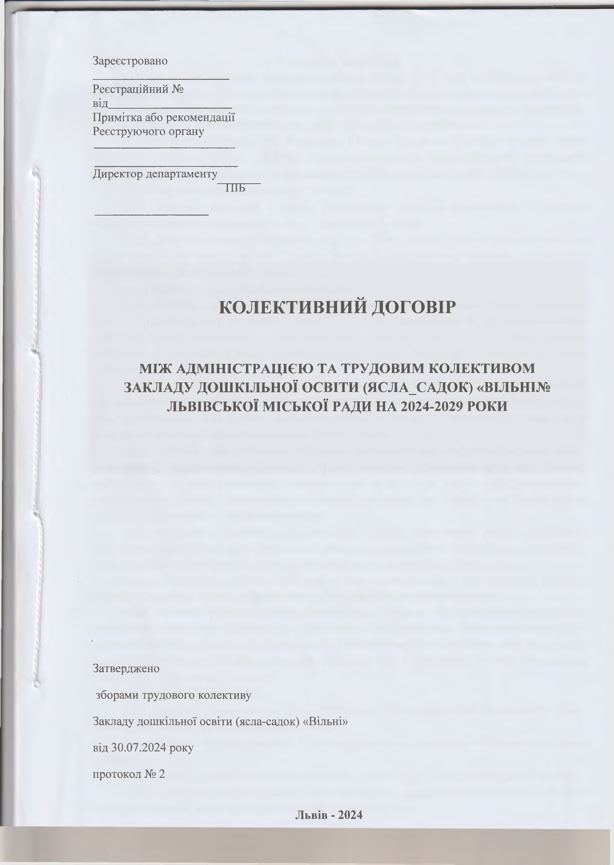
Зареєстровано

Реєстраційний №
від Примітка або рекомендації Реєструючого органу

Директор департаменту
"ПТЕ

КОЛЕКТИВНИЙ ДОГОВІР

МІЖ АДМІНІСТРАЦІЄЮ ТА ТРУДОВИМ КОЛЕКТИВОМ ЗАКЛАДУ ДОШКІЛЬНОЇ ОСВІТИ (ЯСЛА_САДОК) «ВІЛЬНІ№ ЛЬВІВСЬКОЇ МІСЬКОЇ РАДИ НА 2024-2029 РОКИ

Затверджено
зборами трудового колективу
Закладу дошкільної освіти (ясла-садок) «Вільні» від 30.07.2024 року
протокол № 2

Львів - 2024

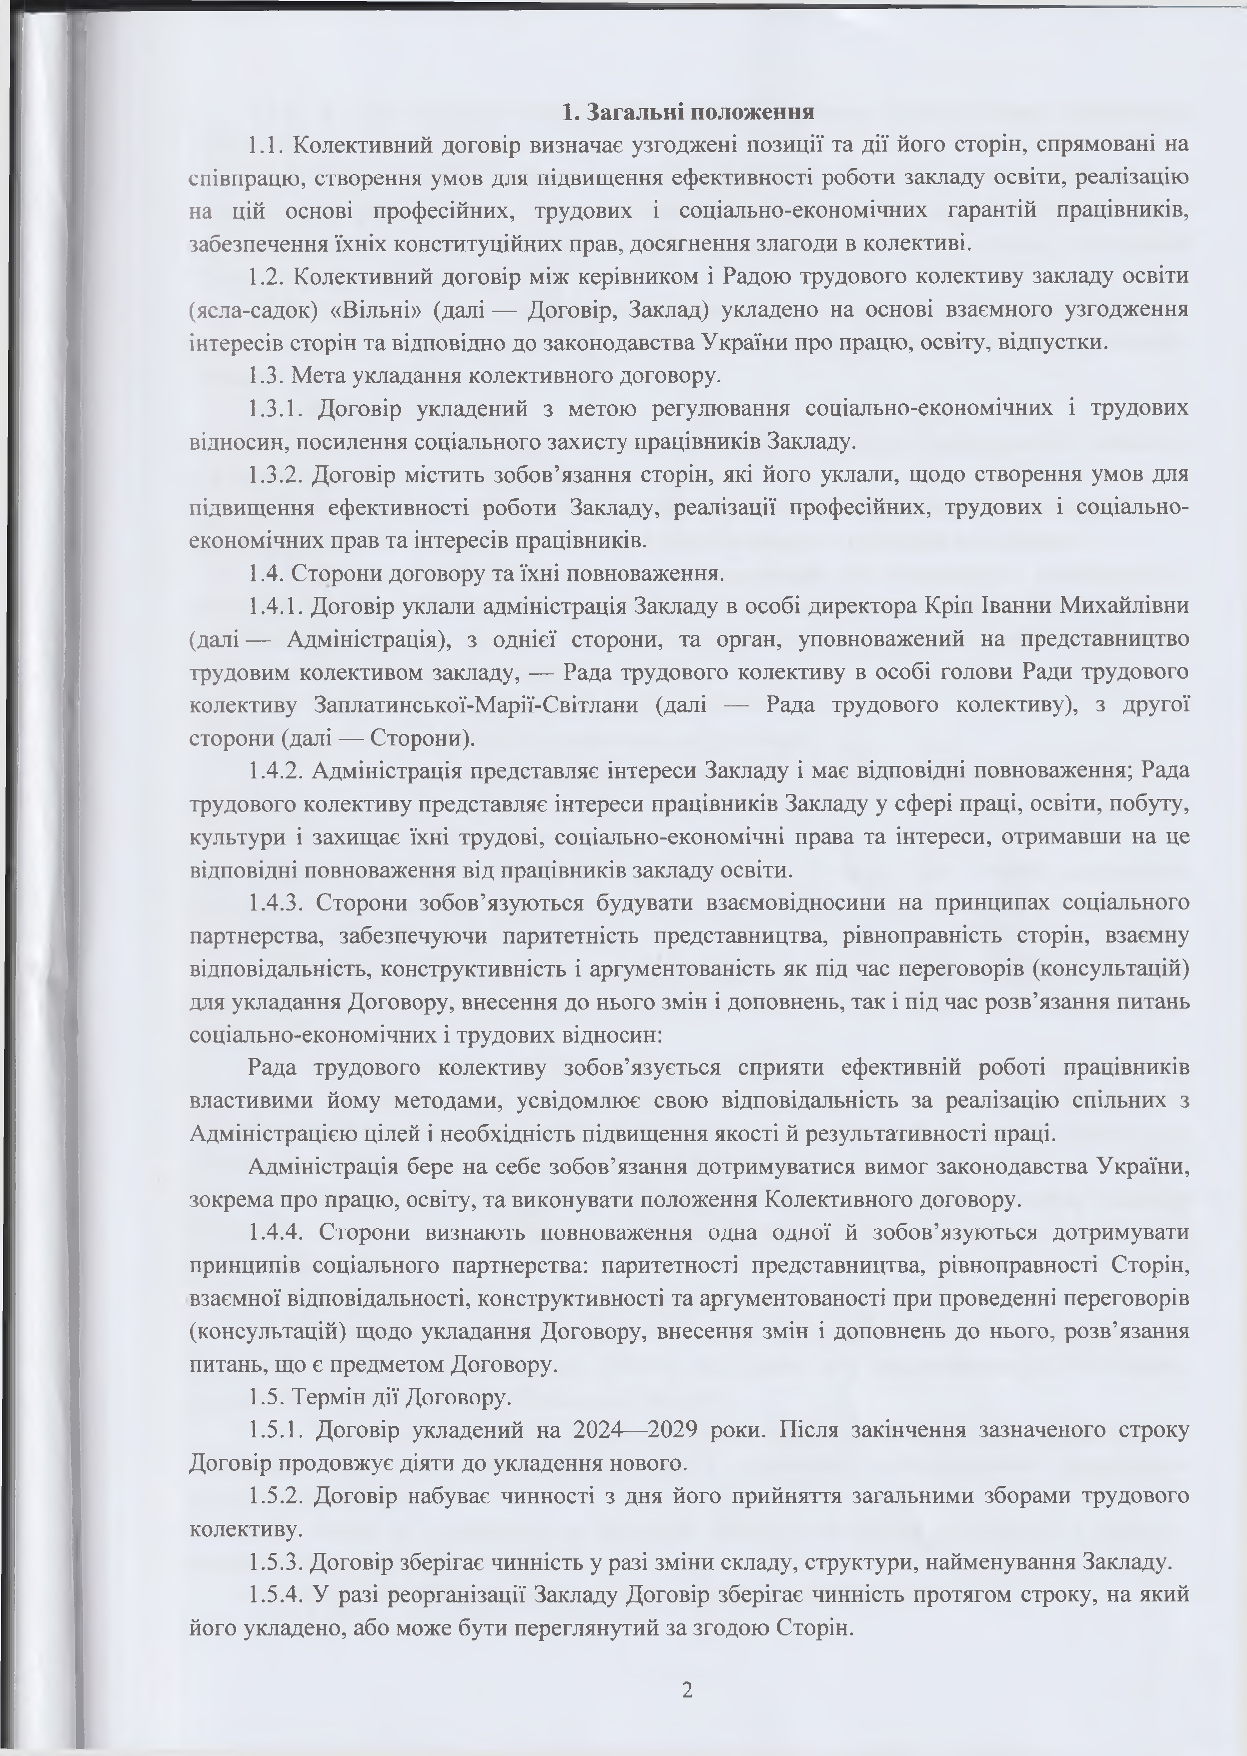
Загальні положення
  - Колективний договір визначає узгоджені позиції та дії його сторін, спрямовані на співпрацю, створення умов для підвищення ефективності роботи закладу освіти, реалізацію на цій основі професійних, трудових і соціально-економічних гарантій працівників, забезпечення їхніх конституційних прав, досягнення злагоди в колективі.
  - Колективний договір між керівником і Радою трудового колективу закладу освіти (ясла-садок) «Вільні» (далі — Договір, Заклад) укладено на основі взаємного узгодження інтересів сторін та відповідно до законодавства України про працю, освіту, відпустки.
  - Мета укладання колективного договору.
    - Договір укладений з метою регулювання соціально-економічних і трудових відносин, посилення соціального захисту працівників Закладу.
    - Договір містить зобов’язання сторін, які його уклали, щодо створення умов для підвищення ефективності роботи Закладу, реалізації професійних, трудових і соціально- економічних прав та інтересів працівників.
  - Сторони договору та їхні повноваження.
    - Договір уклали адміністрація Закладу в особі директора Кріп Іванни Михайлівни (далі — Адміністрація), з однієї сторони, та орган, уповноважений на представництво трудовим колективом закладу, — Рада трудового колективу в особі голови Ради трудового колективу Заплатинської-Марії-Світлани (далі — Рада трудового колективу), з другої сторони (далі — Сторони).
    - Адміністрація представляє інтереси Закладу і має відповідні повноваження; Рада
трудового колективу представляє інтереси працівників Закладу у сфері праці, освіти, побуту, культури і захищає їхні трудові, соціально-економічні права та інтереси, отримавши на це відповідні повноваження від працівників закладу освіти.
    - Сторони зобов’язуються будувати взаємовідносини на принципах соціального партнерства, забезпечуючи паритетність представництва, рівноправність сторін, взаємну відповідальність, конструктивність і аргументованість як під час переговорів (консультацій) для укладання Договору, внесення до нього змін і доповнень, так і під час розв’язання питань соціально-економічних і трудових відносин:
Рада трудового колективу зобов’язується сприяти ефективній роботі працівників властивими йому методами, усвідомлює свою відповідальність за реалізацію спільних з Адміністрацією цілей і необхідність підвищення якості й результативності праці.
Адміністрація бере на себе зобов’язання дотримуватися вимог законодавства України,
зокрема про працю, освіту, та виконувати положення Колективного договору.
    - Сторони визнають повноваження одна одної й зобов’язуються дотримувати принципів соціального партнерства: паритетності представництва, рівноправності Сторін, взаємної відповідальності, конструктивності та аргументованості при проведенні переговорів (консультацій) щодо укладання Договору, внесення змін і доповнень до нього, розв’язання питань, що є предметом Договору.
  - Термін дії Договору.
    - Договір укладений на 2024—2029 роки. Після закінчення зазначеного строку Договір продовжує діяти до укладення нового.
    - Договір набуває чинності з дня його прийняття загальними зборами трудового
колективу.
    - Договір зберігає чинність у разі зміни складу, структури, найменування Закладу.
    - У разі реорганізації Закладу Договір зберігає чинність протягом строку, на який
його укладено, або може бути переглянутий за згодою Сторін.

2

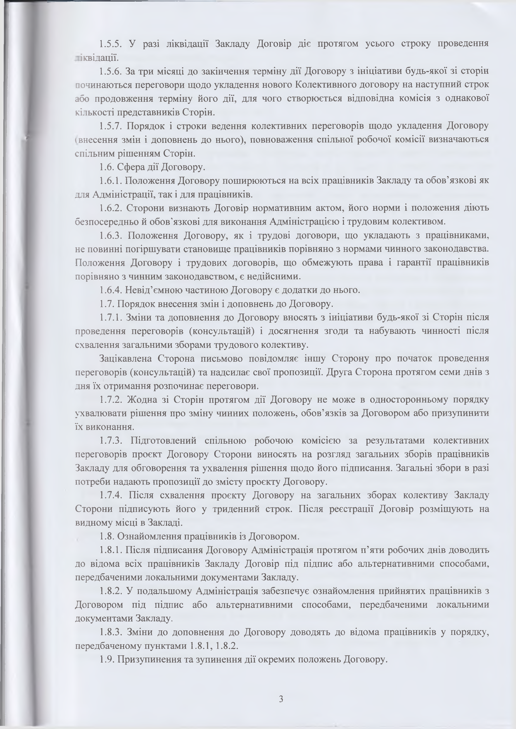
    - У разі ліквідації Закладу Договір діє протягом усього строку проведення
іквідації.
    - За три місяці до закінчення терміну дії Договору з ініціативи будь-якої зі сторін починаються переговори щодо укладення нового Колективного договору на наступний строк або продовження терміну його дії, для чого створюється відповідна комісія з однакової кількості представників Сторін.
    - Порядок і строки ведення колективних переговорів щодо укладення Договору (внесення змін і доповнень до нього), повноваження спільної робочої комісії визначаються спільним рішенням Сторін.
  - Сфера дії Договору.
    - Положення Договору поширюються на всіх працівників Закладу та обов’язкові як
для Адміністрації, так і для працівників.
    - Сторони визнають Договір нормативним актом, його норми і положення діють
безпосередньо й обов’язкові для виконання Адміністрацією і трудовим колективом.
    - Положення Договору, як і трудові договори, що укладають з працівниками, не повинні погіршувати становище працівників порівняно з нормами чинного законодавства. Положення Договору і трудових договорів, що обмежують права і гарантії працівників порівняно з чинним законодавством, є недійсними.
    - Невід’ємною частиною Договору є додатки до нього.
  - Порядок внесення змін і доповнень до Договору.
    - Зміни та доповнення до Договору вносять з ініціативи будь-якої зі Сторін після проведення переговорів (консультацій) і досягнення згоди та набувають чинності після схвалення загальними зборами трудового колективу.
Зацікавлена Сторона письмово повідомляє іншу Сторону про початок проведення переговорів (консультацій) та надсилає свої пропозиції. Друга Сторона протягом семи днів з дня їх отримання розпочинає переговори.
    - Жодна зі Сторін протягом дії Договору не може в односторонньому порядку ухвалювати рішення про зміну чинних положень, обов’язків за Договором або призупинити їх виконання.
    - Підготовлений спільною робочою комісією за результатами колективних переговорів проект Договору Сторони виносять на розгляд загальних зборів працівників Закладу для обговорення та ухвалення рішення щодо його підписання. Загальні збори в разі потреби надають пропозиції до змісту проекту Договору.
    - Після схвалення проекту Договору на загальних зборах колективу Закладу Сторони підписують його у триденний строк. Після реєстрації Договір розміщують на видному місці в Закладі.
  - Ознайомлення працівників із Договором.
    - Після підписання Договору Адміністрація протягом п’яти робочих днів доводить до відома всіх працівників Закладу Договір під підпис або альтернативними способами, передбаченими локальними документами Закладу.
    - У подальшому Адміністрація забезпечує ознайомлення прийнятих працівників з Договором під підпис або альтернативними способами, передбаченими локальними документами Закладу.
    - Зміни до доповнення до Договору доводять до відома працівників у порядку, передбаченому пунктами 1.8.1, 1.8.2.
  - Призупинення та зупинення дії окремих положень Договору.

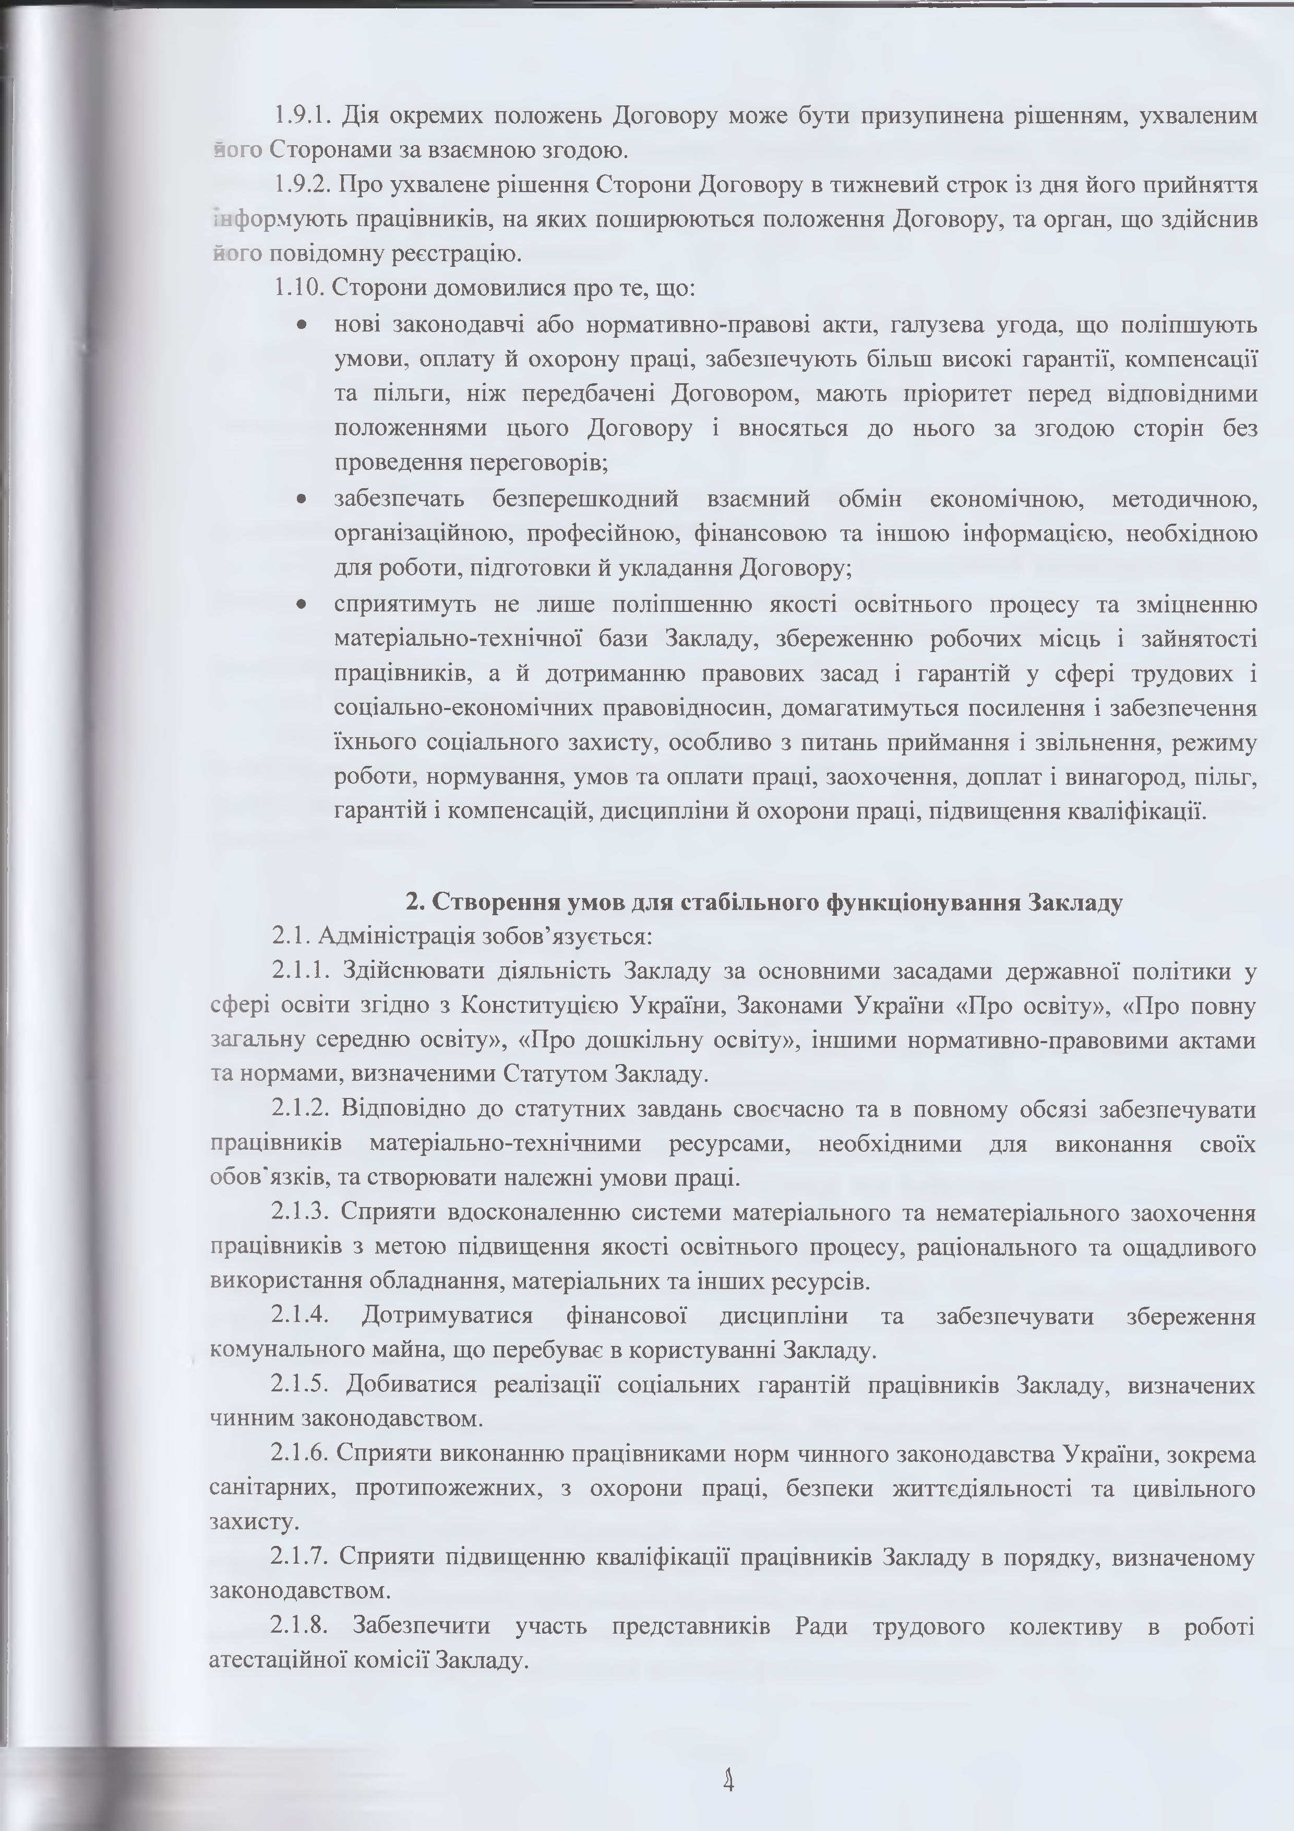
    - Дія окремих положень Договору може бути призупинена рішенням, ухваленим
його Сторонами за взаємною згодою.
    - Про ухвалене рішення Сторони Договору в тижневий строк із дня його прийняття інформують працівників, на яких поширюються положення Договору, та орган, що здійснив й ого повідомну реєстрацію.
  - Сторони домовилися про те, що:
- нові законодавчі або нормативно-правові акти, галузева угода, що поліпшують умови, оплату й охорону праці, забезпечують більш високі гарантії, компенсації та пільги, ніж передбачені Договором, мають пріоритет перед відповідними положеннями цього Договору і вносяться до нього за згодою сторін без проведення переговорів;
- забезпечать безперешкодний взаємний обмін економічною, методичною, організаційною, професійною, фінансовою та іншою інформацією, необхідною для роботи, підготовки й укладання Договору;
- сприятимуть не лише поліпшенню якості освітнього процесу та зміцненню матеріально-технічної бази Закладу, збереженню робочих місць і зайнятості працівників, а й дотриманню правових засад і гарантій у сфері трудових і соціально-економічних правовідносин, домагатимуться посилення і забезпечення їхнього соціального захисту, особливо з питань приймання і звільнення, режиму роботи, нормування, умов та оплати праці, заохочення, доплат і винагород, пільг, гарантій і компенсацій, дисципліни й охорони праці, підвищення кваліфікації.

Створення умов для стабільного функціонування Закладу
  - Адміністрація зобов’язується:
    - Здійснювати діяльність Закладу за основними засадами державної політики у сфері освіти згідно з Конституцією України, Законами України «Про освіту», «Про повну загальну середню освіту», «Про дошкільну освіту», іншими нормативно-правовими актами та нормами, визначеними Статутом Закладу.
    - Відповідно до статутних завдань своєчасно та в повному обсязі забезпечувати працівників матеріально-технічними ресурсами, необхідними для виконання своїх обов’язків, та створювати належні умови праці.
    - Сприяти вдосконаленню системи матеріального та нематеріального заохочення працівників з метою підвищення якості освітнього процесу, раціонального та ощадливого використання обладнання, матеріальних та інших ресурсів.
    - Дотримуватися фінансової дисципліни та забезпечувати збереження
комунального майна, що перебуває в користуванні Закладу.
    - Добиватися реалізації соціальних гарантій працівників Закладу, визначених
чинним законодавством.
    - Сприяти виконанню працівниками норм чинного законодавства України, зокрема санітарних, протипожежних, з охорони праці, безпеки життєдіяльності та цивільного захисту.
    - Сприяти підвищенню кваліфікації працівників Закладу в порядку, визначеному
законодавством.
    - Забезпечити участь представників Ради трудового колективу в роботі
атестаційної комісії Закладу.

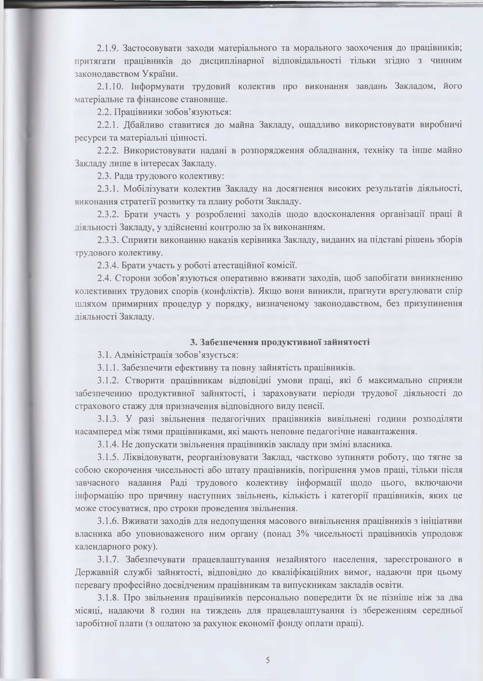
    - Застосовувати заходи матеріального та морального заохочення до працівників; притягати працівників до дисциплінарної відповідальності тільки згідно з чинним законодавством України.
    - Інформувати трудовий колектив про виконання завдань Закладом, його
матеріальне та фінансове становище.
  - Працівники зобов’язуються:
    - Дбайливо ставитися до майна Закладу, ощадливо використовувати виробничі ресурси та матеріальні цінності.
    - Використовувати надані в розпорядження обладнання, техніку та інше майно Закладу лише в інтересах Закладу.
  - Рада трудового колективу:
    - Мобілізувати колектив Закладу на досягнення високих результатів діяльності,
виконання стратегії розвитку та плану роботи Закладу.
    - Брати участь у розробленні заходів щодо вдосконалення організації праці й
діяльності Закладу, у здійсненні контролю за їх виконанням.
    - Сприяти виконанню наказів керівника Закладу, виданих на підставі рішень зборів трудового колективу.
    - Брати участь у роботі атестаційної комісії.
  - Сторони зобов’язуються оперативно вживати заходів, щоб запобігати виникненню колективних трудових спорів (конфліктів). Якщо вони виникли, прагнути врегулювати спір шляхом примирних процедур у порядку, визначеному законодавством, без призупинення діяльності Закладу.

Забезпечення продуктивної зайнятості
  - Адміністрація зобов’язується:
    - Забезпечити ефективну та повну зайнятість працівників.
    - Створити працівникам відповідні умови праці, які б максимально сприяли забезпеченню продуктивної зайнятості, і зараховувати періоди трудової діяльності до страхового стажу для призначення відповідного виду пенсії.
    - У разі звільнення педагогічних працівників вивільнені години розподіляти насамперед між тими працівниками, які мають неповне педагогічне навантаження.
    - Не допускати звільнення працівників закладу при зміні власника.
    - Ліквідовувати, реорганізовувати Заклад, частково зупиняти роботу, що тягне за собою скорочення чисельності або штату працівників, погіршення умов праці, тільки після завчасного надання Раді трудового колективу інформації щодо цього, включаючи інформацію про причину наступних звільнень, кількість і категорії працівників, яких це може стосуватися, про строки проведення звільнення.
    - Вживати заходів для недопущення масового вивільнення працівників з ініціативи власника або уповноваженого ним органу (понад 3% чисельності працівників упродовж календарного року).
    - Забезпечувати працевлаштування незайнятого населення, зареєстрованого в Державній службі зайнятості, відповідно до кваліфікаційних вимог, надаючи при цьому перевагу професійно досвідченим працівникам та випускникам закладів освіти.
    - Про звільнення працівників персонально попередити їх не пізніше ніж за два місяці, надаючи 8 годин на тиждень для працевлаштування із збереженням середньої заробітної плати (з оплатою за рахунок економії фонду оплати праці).

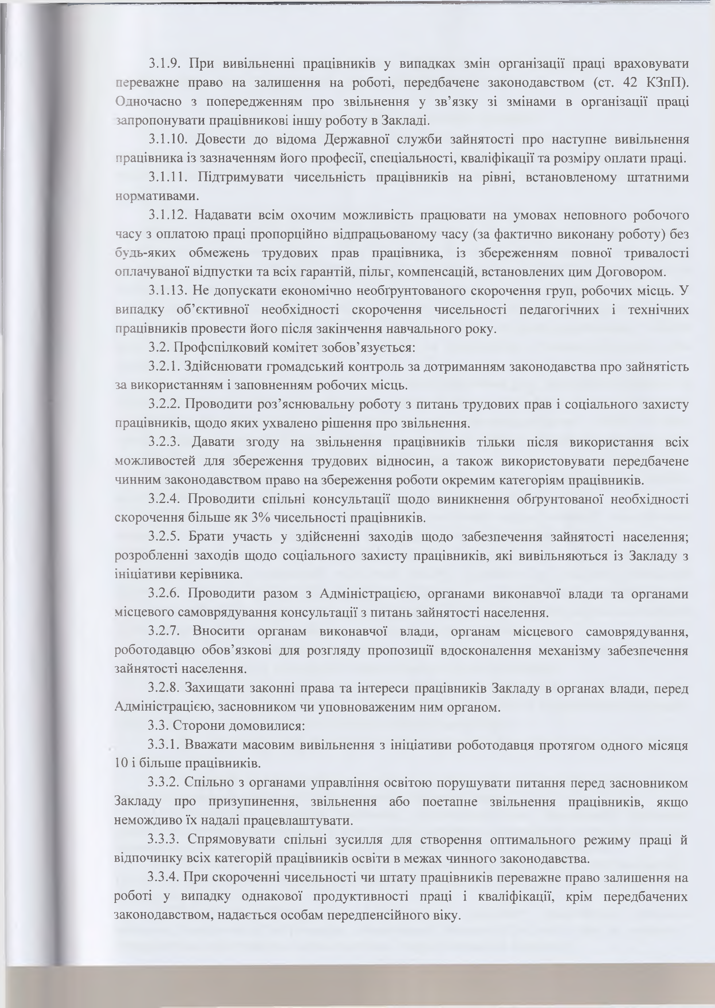
    - При вивільненні працівників у випадках змін організації праці враховувати переважне право на залишення на роботі, передбачене законодавством (ст. 42 КЗпП). Одночасно з попередженням про звільнення у зв’язку зі змінами в організації праці запропонувати працівникові іншу роботу в Закладі.
    - Довести до відома Державної служби зайнятості про наступне вивільнення
працівника із зазначенням його професії, спеціальності, кваліфікації та розміру оплати праці.
    - Підтримувати чисельність працівників на рівні, встановленому штатними
нормативами.
    - Надавати всім охочим можливість працювати на умовах неповного робочого часу з оплатою праці пропорційно відпрацьованому часу (за фактично виконану роботу) без будь-яких обмежень трудових прав працівника, із збереженням повної тривалості оплачуваної відпустки та всіх гарантій, пільг, компенсацій, встановлених цим Договором.
    - Не допускати економічно необгрунтованого скорочення груп, робочих місць. У випадку об’єктивної необхідності скорочення чисельності педагогічних і технічних працівників провести його після закінчення навчального року.
  - Профспілковий комітет зобов’язується:
    - Здійснювати громадський контроль за дотриманням законодавства про зайнятість за використанням і заповненням робочих місць.
    - Проводити роз’яснювальну роботу з питань трудових прав і соціального захисту працівників, щодо яких ухвалено рішення про звільнення.
    - Давати згоду на звільнення працівників тільки після використання всіх можливостей для збереження трудових відносин, а також використовувати передбачене чинним законодавством право на збереження роботи окремим категоріям працівників.
    - Проводити спільні консультації щодо виникнення обґрунтованої необхідності
скорочення більше як 3% чисельності працівників.
    - Брати участь у здійсненні заходів щодо забезпечення зайнятості населення; розробленні заходів щодо соціального захисту працівників, які вивільняються із Закладу з ініціативи керівника.
    - Проводити разом з Адміністрацією, органами виконавчої влади та органами
місцевого самоврядування консультації з питань зайнятості населення.
    - Вносити органам виконавчої влади, органам місцевого самоврядування, роботодавцю обов’язкові для розгляду пропозиції вдосконалення механізму забезпечення зайнятості населення.
    - Захищати законні права та інтереси працівників Закладу в органах влади, перед
Адміністрацією, засновником чи уповноваженим ним органом.
  - Сторони домовилися:
    - Вважати масовим вивільнення з ініціативи роботодавця протягом одного місяця
10 і більше працівників.
    - Спільно з органами управління освітою порушувати питання перед засновником Закладу про призупинення, звільнення або поетапне звільнення працівників, якщо неможливо їх надалі працевлаштувати.
    - Спрямовувати спільні зусилля для створення оптимального режиму праці й відпочинку всіх категорій працівників освіти в межах чинного законодавства.
    - При скороченні чисельності чи штату працівників переважне право залишення на роботі у випадку однакової продуктивності праці і кваліфікації, крім передбачених законодавством, надається особам передпенсійного віку.

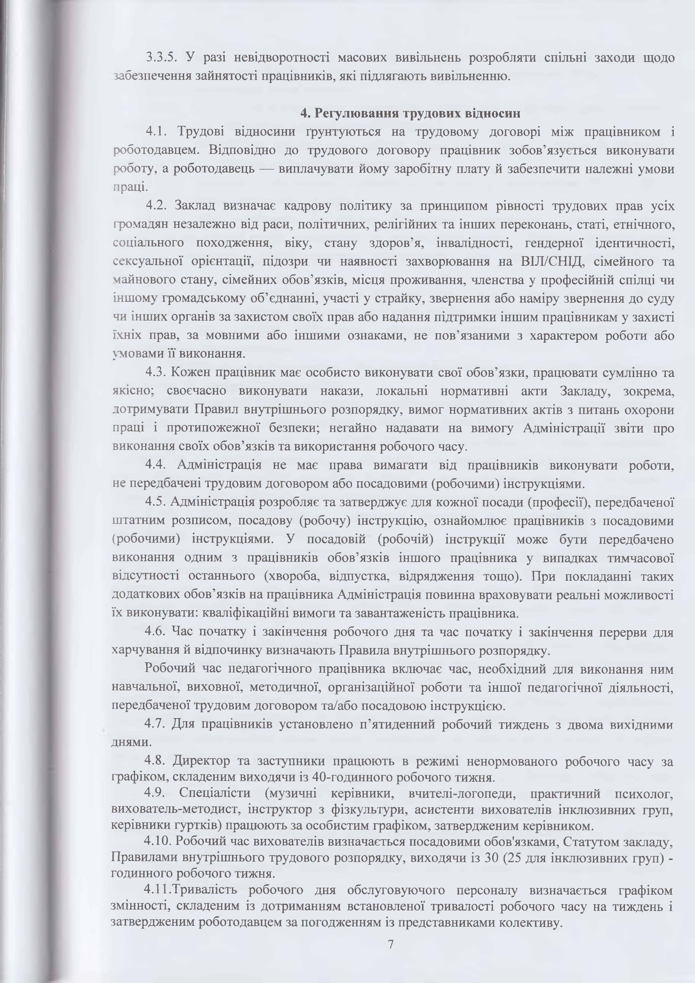
    - У разі невідворотності масових вивільнень розробляти спільні заходи щодо
забезпечення зайнятості працівників, які підлягають вивільненню.

Регулювання трудових відносин
  - Трудові відносини ґрунтуються на трудовому договорі між працівником і роботодавцем. Відповідно до трудового договору працівник зобов’язується виконувати роботу, а роботодавець — виплачувати йому заробітну плату й забезпечити належні умови праці.
  - Заклад визначає кадрову політику за принципом рівності трудових прав усіх громадян незалежно від раси, політичних, релігійних та інших переконань, статі, етнічного, соціального походження, віку, стану здоров’я, інвалідності, тендерної ідентичності, сексуальної орієнтації, підозри чи наявності захворювання на ВІЛ/СНІД, сімейного та майнового стану, сімейних обов’язків, місця проживання, членства у професійній спілці чи іншому громадському об’єднанні, участі у страйку, звернення або наміру звернення до суду чи інших органів за захистом своїх прав або надання підтримки іншим працівникам у захисті їхніх прав, за мовними або іншими ознаками, не пов’язаними з характером роботи або умовами її виконання.
  - Кожен працівник має особисто виконувати свої обов’язки, працювати сумлінно та якісно; своєчасно виконувати накази, локальні нормативні акти Закладу, зокрема, дотримувати Правил внутрішнього розпорядку, вимог нормативних актів з питань охорони праці і протипожежної безпеки; негайно надавати на вимогу Адміністрації звіти про виконання своїх обов’язків та використання робочого часу.
  - Адміністрація не має права вимагати від працівників виконувати роботи, не передбачені трудовим договором або посадовими (робочими) інструкціями.
  - Адміністрація розробляє та затверджує для кожної посади (професії), передбаченої штатним розписом, посадову (робочу) інструкцію, ознайомлює працівників з посадовими (робочими) інструкціями. У посадовій (робочій) інструкції може бути передбачено виконання одним з працівників обов’язків іншого працівника у випадках тимчасової відсутності останнього (хвороба, відпустка, відрядження тощо). При покладанні таких додаткових обов’язків на працівника Адміністрація повинна враховувати реальні можливості їх виконувати: кваліфікаційні вимоги та завантаженість працівника.
  - Час початку і закінчення робочого дня та час початку і закінчення перерви для
харчування й відпочинку визначають Правила внутрішнього розпорядку.
Робочий час педагогічного працівника включає час, необхідний для виконання ним навчальної, виховної, методичної, організаційної роботи та іншої педагогічної діяльності, передбаченої трудовим договором та/або посадовою інструкцією.
  - Для працівників установлено п’ятиденний робочий тиждень з двома вихідними
днями.
  - Директор та заступники працюють в режимі ненормованого робочого часу за
графіком, складеним виходячи із 40-годинного робочого тижня.
  - Спеціалісти (музичні керівники, вчителі-логопеди, практичний психолог, вихователь-методист, інструктор з фізкультури, асистенти вихователів інклюзивних груп, керівники гуртків) працюють за особистим графіком, затвердженим керівником.
  - Робочий час вихователів визначається посадовими обов'язками, Статутом закладу, Правилами внутрішнього трудового розпорядку, виходячи із ЗО (25 для інклюзивних груп) - годинного робочого тижня.
  - Тривалість робочого дня обслуговуючого персоналу визначається графіком змінності, складеним із дотриманням встановленої тривалості робочого часу на тиждень і затвердженим роботодавцем за погодженням із представниками колективу.

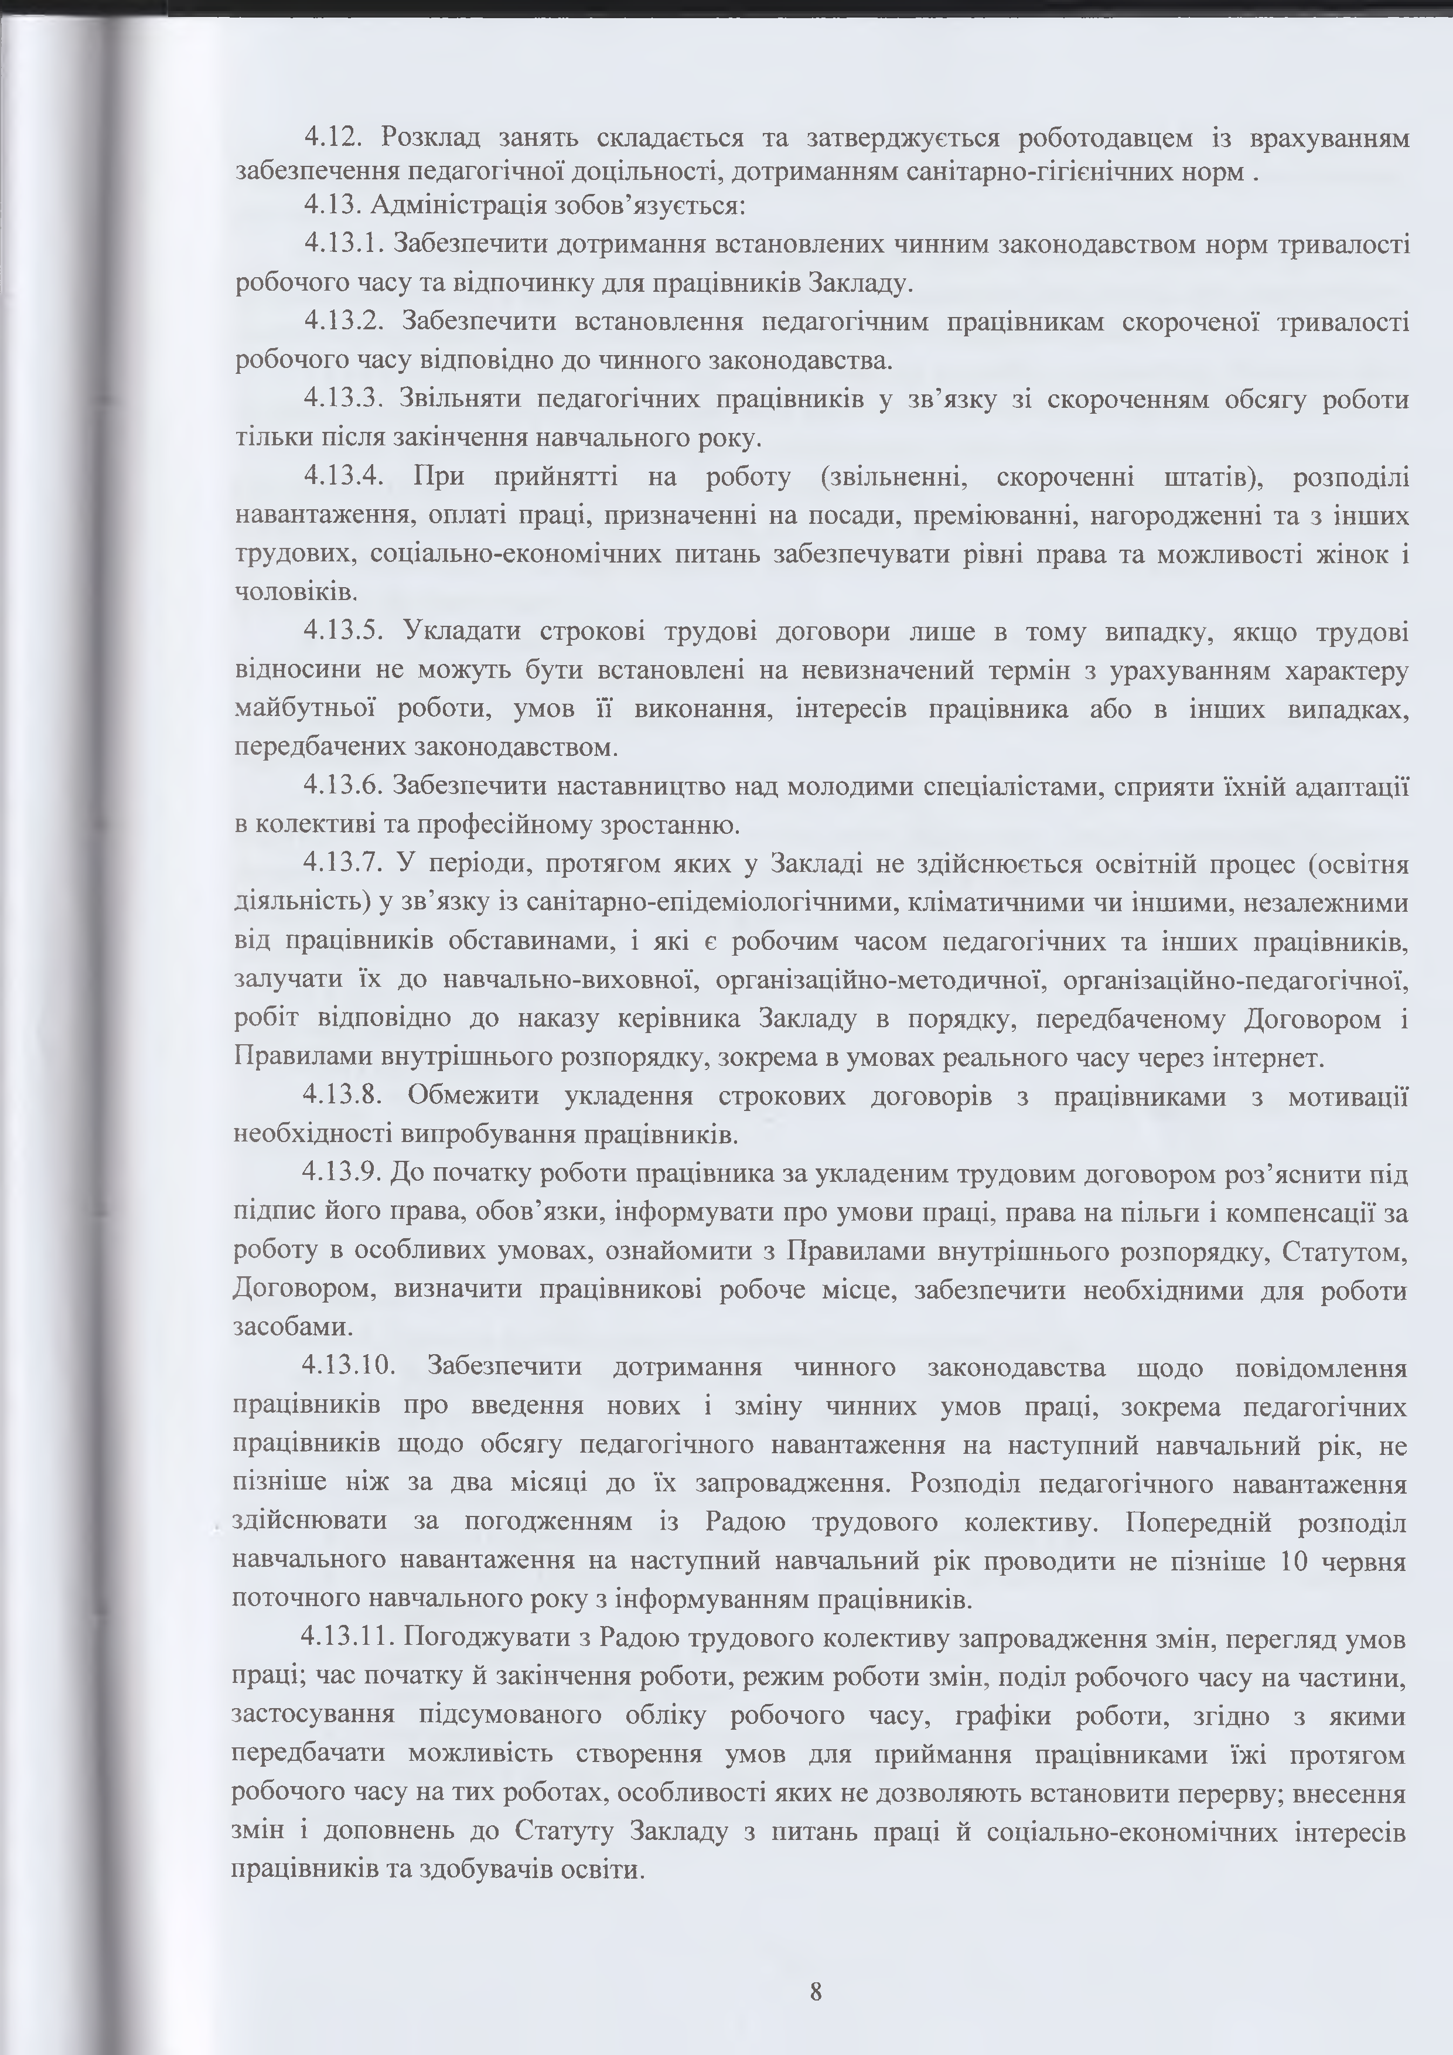
  - Розклад занять складається та затверджується роботодавцем із врахуванням
забезпечення педагогічної доцільності, дотриманням санітарно-гігієнічних норм .
  - Адміністрація зобов’язується:
    - Забезпечити дотримання встановлених чинним законодавством норм тривалості
робочого часу та відпочинку для працівників Закладу.
    - Забезпечити встановлення педагогічним працівникам скороченої тривалості
робочого часу відповідно до чинного законодавства.
    - Звільняти педагогічних працівників у зв’язку зі скороченням обсягу роботи тільки після закінчення навчального року.
    - При прийнятті на роботу (звільненні, скороченні штатів), розподілі навантаження, оплаті праці, призначенні на посади, преміюванні, нагородженні та з інших трудових, соціально-економічних питань забезпечувати рівні права та можливості жінок і чоловіків.
    - Укладати строкові трудові договори лише в тому випадку, якщо трудові відносини не можуть бути встановлені на невизначений термін з урахуванням характеру майбутньої роботи, умов її виконання, інтересів працівника або в інших випадках, передбачених законодавством.
    - Забезпечити наставництво над молодими спеціалістами, сприяти їхній адаптації
в колективі та професійному зростанню.
    - У періоди, протягом яких у Закладі не здійснюється освітній процес (освітня діяльність) у зв’язку із санітарно-епідеміологічними, кліматичними чи іншими, незалежними від працівників обставинами, і які є робочим часом педагогічних та інших працівників, залучати їх до навчально-виховної, організаційно-методичної, організаційно-педагогічної, робіт відповідно до наказу керівника Закладу в порядку, передбаченому Договором і Правилами внутрішнього розпорядку, зокрема в умовах реального часу через інтернет.
    - Обмежити укладення строкових договорів з працівниками з мотивації
необхідності випробування працівників.
    - До початку роботи працівника за укладеним трудовим договором роз’яснити під підпис його права, обов’язки, інформувати про умови праці, права на пільги і компенсації за роботу в особливих умовах, ознайомити з Правилами внутрішнього розпорядку, Статутом, Договором, визначити працівникові робоче місце, забезпечити необхідними для роботи засобами.
    - Забезпечити дотримання чинного законодавства щодо повідомлення працівників про введення нових і зміну чинних умов праці, зокрема педагогічних працівників щодо обсягу педагогічного навантаження на наступний навчальний рік, не пізніше ніж за два місяці до їх запровадження. Розподіл педагогічного навантаження здійснювати за погодженням із Радою трудового колективу. Попередній розподіл навчального навантаження на наступний навчальний рік проводити не пізніше 10 червня поточного навчального року з інформуванням працівників.
    - Погоджувати з Радою трудового колективу запровадження змін, перегляд умов праці; час початку й закінчення роботи, режим роботи змін, поділ робочого часу на частини, застосування підсумованого обліку робочого часу, графіки роботи, згідно з якими передбачати можливість створення умов для приймання працівниками їжі протягом робочого часу на тих роботах, особливості яких не дозволяють встановити перерву; внесення змін і доповнень до Статуту Закладу з питань праці й соціально-економічних інтересів працівників та здобувачів освіти.

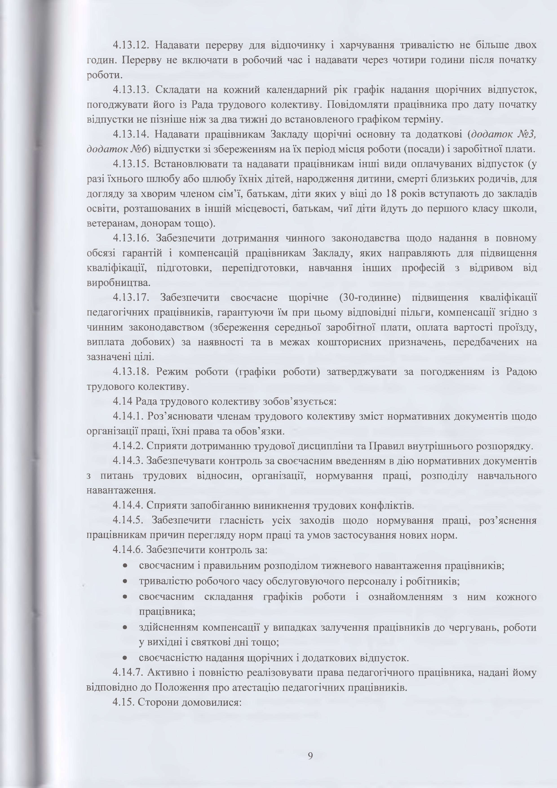
    - Надавати перерву для відпочинку і харчування тривалістю не більше двох годин. Перерву не включати в робочий час і надавати через чотири години після початку роботи.
    - Складати на кожний календарний рік графік надання щорічних відпусток, погоджувати його із Рада трудового колективу. Повідомляти працівника про дату початку відпустки не пізніше ніж за два тижні до встановленого графіком терміну.
    - Надавати працівникам Закладу щорічні основну та додаткові (додаток №3, додаток №6) відпустки зі збереженням на їх період місця роботи (посади) і заробітної плати.
    - Встановлювати та надавати працівникам інші види оплачуваних відпусток (у разі їхнього шлюбу або шлюбу їхніх дітей, народження дитини, смерті близьких родичів, для догляду за хворим членом сім’ї, батькам, діти яких у віці до 18 років вступають до закладів освіти, розташованих в іншій місцевості, батькам, чиї діти йдуть до першого класу школи, ветеранам, донорам тощо).
    - Забезпечити дотримання чинного законодавства щодо надання в повному обсязі гарантій і компенсацій працівникам Закладу, яких направляють для підвищення кваліфікації, підготовки, перепідготовки, навчання інших професій з відривом від виробництва.
    - Забезпечити своєчасне щорічне (30-годинне) підвищення кваліфікації педагогічних працівників, гарантуючи їм при цьому відповідні пільги, компенсації згідно з чинним законодавством (збереження середньої заробітної плати, оплата вартості проїзду, виплата добових) за наявності та в межах кошторисних призначень, передбачених на зазначені цілі.
    - Режим роботи (графіки роботи) затверджувати за погодженням із Радою трудового колективу.
  - Рада трудового колективу зобов’язується:
    - Роз’яснювати членам трудового колективу зміст нормативних документів щодо
організації праці, їхні права та обов’язки.
    - Сприяти дотриманню трудової дисципліни та Правил внутрішнього розпорядку.
    - Забезпечувати контроль за своєчасним введенням в дію нормативних документів з питань трудових відносин, організації, нормування праці, розподілу навчального навантаження.
    - Сприяти запобіганню виникнення трудових конфліктів.
    - Забезпечити гласність усіх заходів щодо нормування праці, роз’яснення
працівникам причин перегляду норм праці та умов застосування нових норм.
    - Забезпечити контроль за:
      - своєчасним і правильним розподілом тижневого навантаження працівників;
      - тривалістю робочого часу обслуговуючого персоналу і робітників;
      - своєчасним складання графіків роботи і ознайомленням з ним кожного
працівника;
      - здійсненням компенсації у випадках залучення працівників до чергувань, роботи
у вихідні і святкові дні тощо;
      - своєчасністю надання щорічних і додаткових відпусток.
    - Активно і повністю реалізовувати права педагогічного працівника, надані йому
відповідно до Положення про атестацію педагогічних працівників.
  - Сторони домовилися:

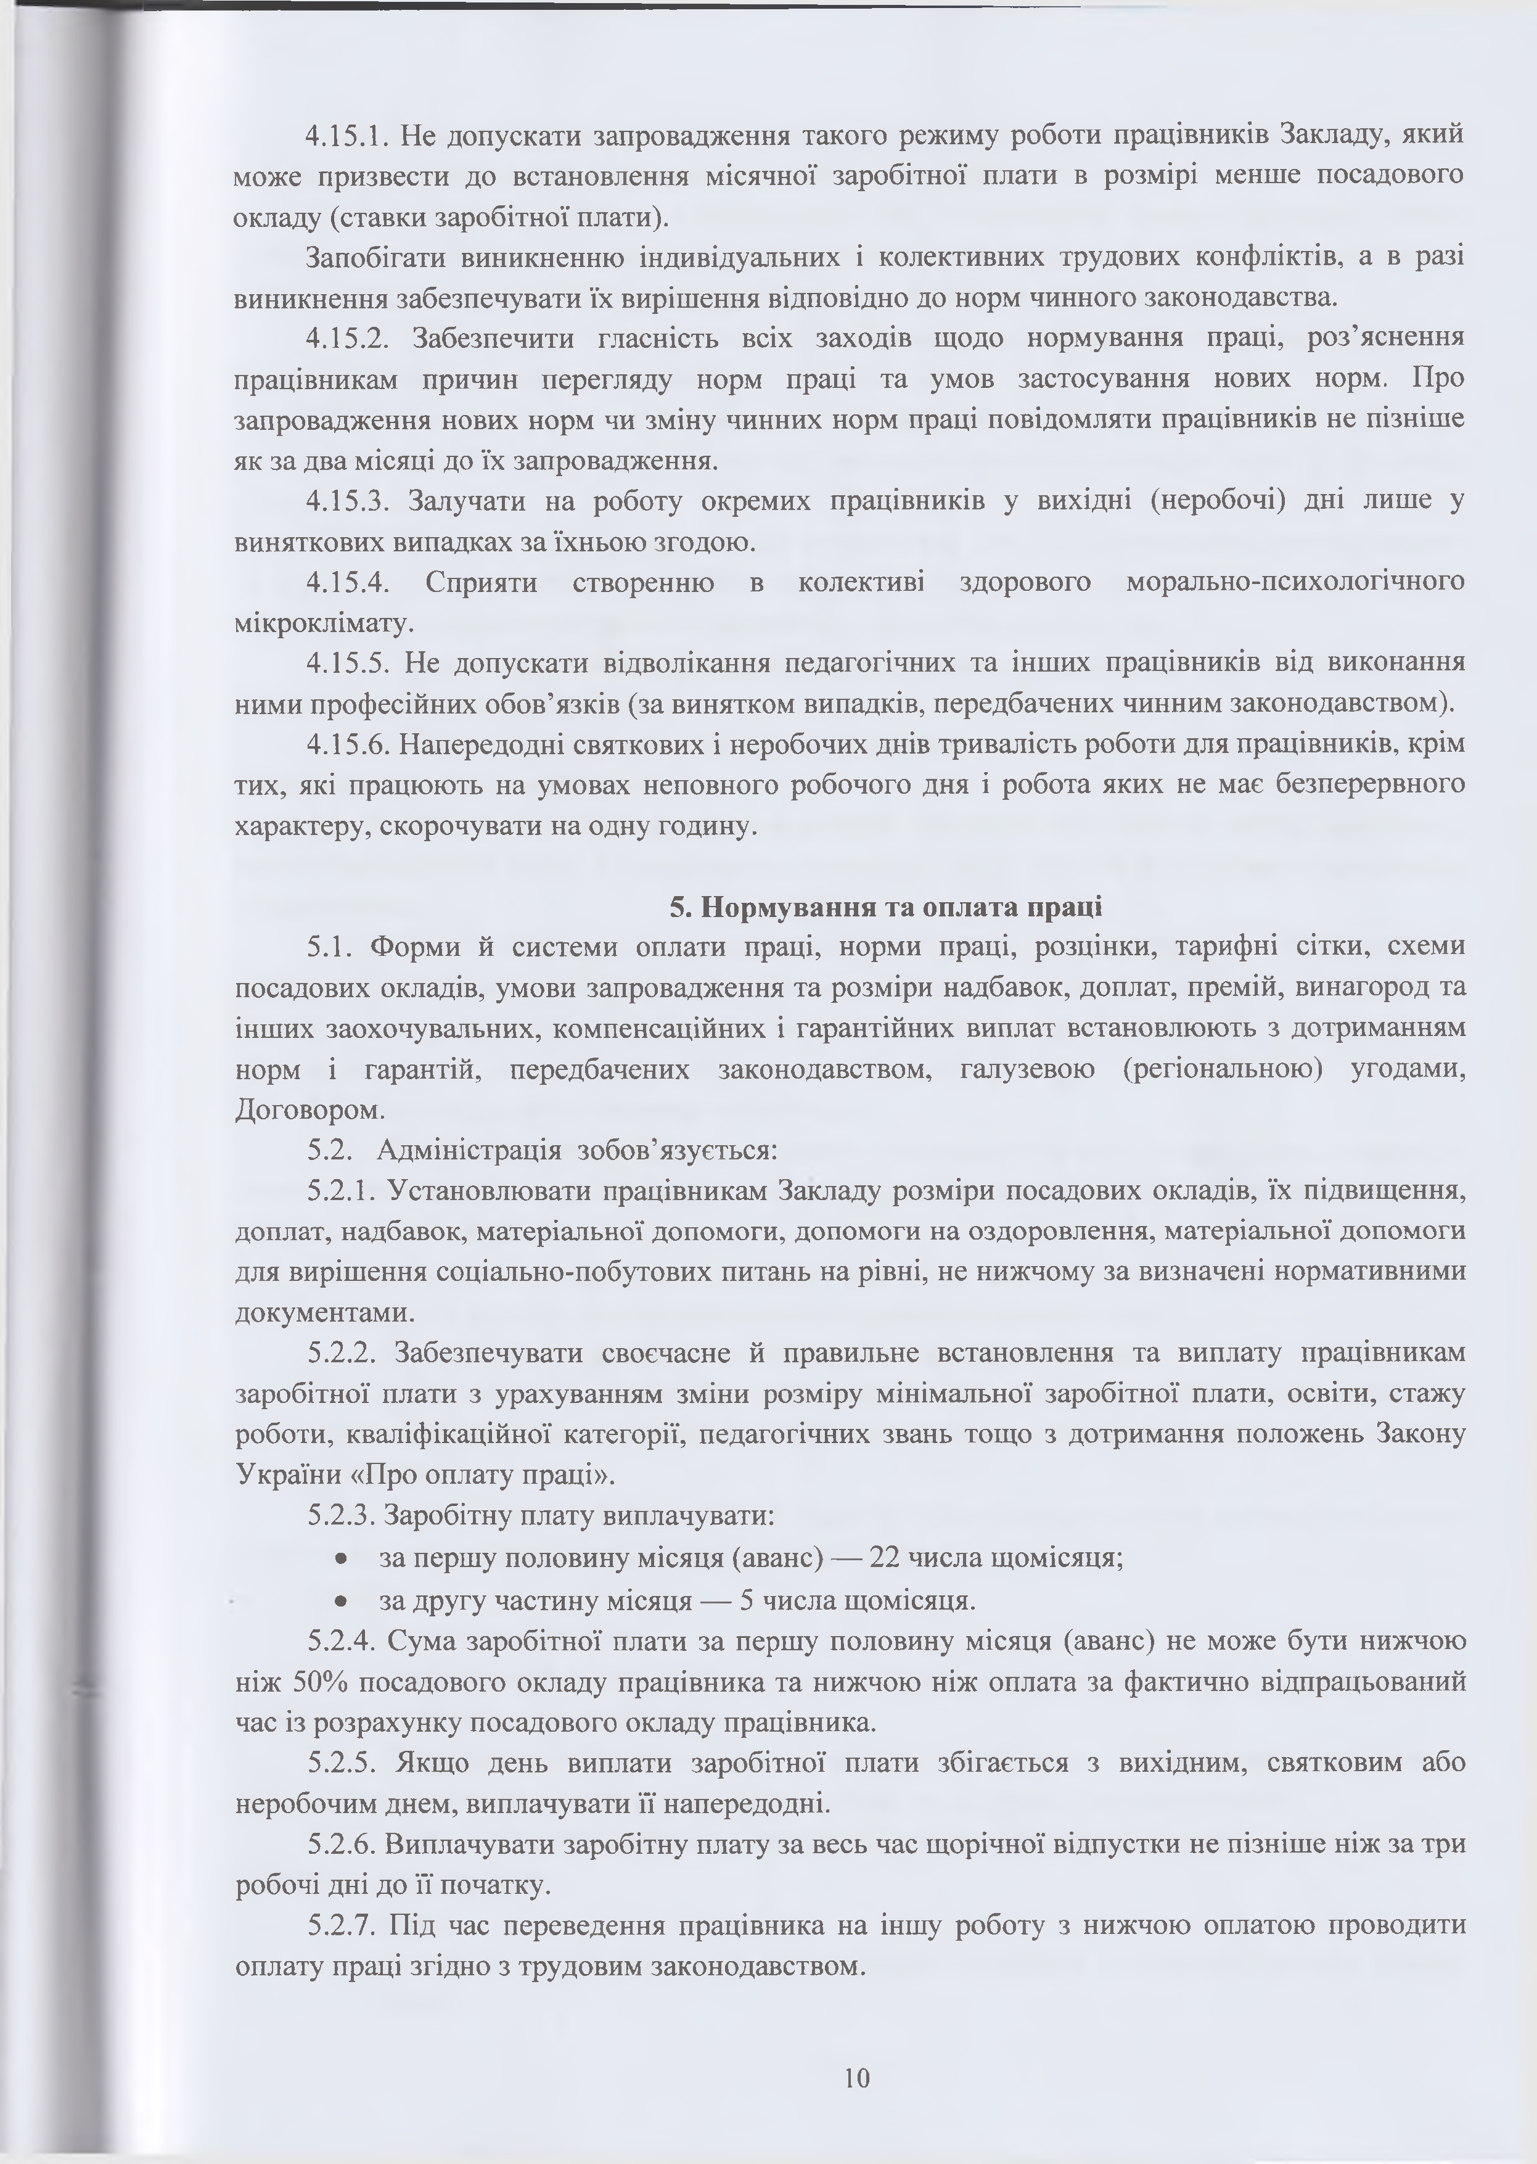
    - Не допускати запровадження такого режиму роботи працівників Закладу, який може призвести до встановлення місячної заробітної плати в розмірі менше посадового окладу (ставки заробітної плати).
Запобігати виникненню індивідуальних і колективних трудових конфліктів, а в разі
виникнення забезпечувати їх вирішення відповідно до норм чинного законодавства.
    - Забезпечити гласність всіх заходів щодо нормування праці, роз’яснення працівникам причин перегляду норм праці та умов застосування нових норм. Про запровадження нових норм чи зміну чинних норм праці повідомляти працівників не пізніше як за два місяці до їх запровадження.
    - Залучати на роботу окремих працівників у вихідні (неробочі) дні лише у
виняткових випадках за їхньою згодою.
    - Сприяти створенню в колективі здорового морально-психологічного
мікроклімату.
    - Не допускати відволікання педагогічних та інших працівників від виконання
ними професійних обов’язків (за винятком випадків, передбачених чинним законодавством).
    - Напередодні святкових і неробочих днів тривалість роботи для працівників, крім тих, які працюють на умовах неповного робочого дня і робота яких не має безперервного характеру, скорочувати на одну годину.

Нормування та оплата праці
  - Форми й системи оплати праці, норми праці, розцінки, тарифні сітки, схеми посадових окладів, умови запровадження та розміри надбавок, доплат, премій, винагород та інших заохочувальних, компенсаційних і гарантійних виплат встановлюють з дотриманням норм і гарантій, передбачених законодавством, галузевою (регіональною) угодами, Договором.
  - Адміністрація зобов’язується:
    - Установлювати працівникам Закладу розміри посадових окладів, їх підвищення, доплат, надбавок, матеріальної допомоги, допомоги на оздоровлення, матеріальної допомоги для вирішення соціально-побутових питань на рівні, не нижчому за визначені нормативними документами.
    - Забезпечувати своєчасне й правильне встановлення та виплату працівникам заробітної плати з урахуванням зміни розміру мінімальної заробітної плати, освіти, стажу роботи, кваліфікаційної категорії, педагогічних звань тощо з дотримання положень Закону України «Про оплату праці».
    - Заробітну плату виплачувати:
      - за першу половину місяця (аванс) — 22 числа щомісяця;
      - за другу частину місяця — 5 числа щомісяця.
    - Сума заробітної плати за першу половину місяця (аванс) не може бути нижчою ніж 50% посадового окладу працівника та нижчою ніж оплата за фактично відпрацьований час із розрахунку посадового окладу працівника.
    - Якщо день виплати заробітної плати збігається з вихідним, святковим або
неробочим днем, виплачувати її напередодні.
    - Виплачувати заробітну плату за весь час щорічної відпустки не пізніше ніж за три
робочі дні до її початку.
    - Під час переведення працівника на іншу роботу з нижчою оплатою проводити
оплату праці згідно з трудовим законодавством.

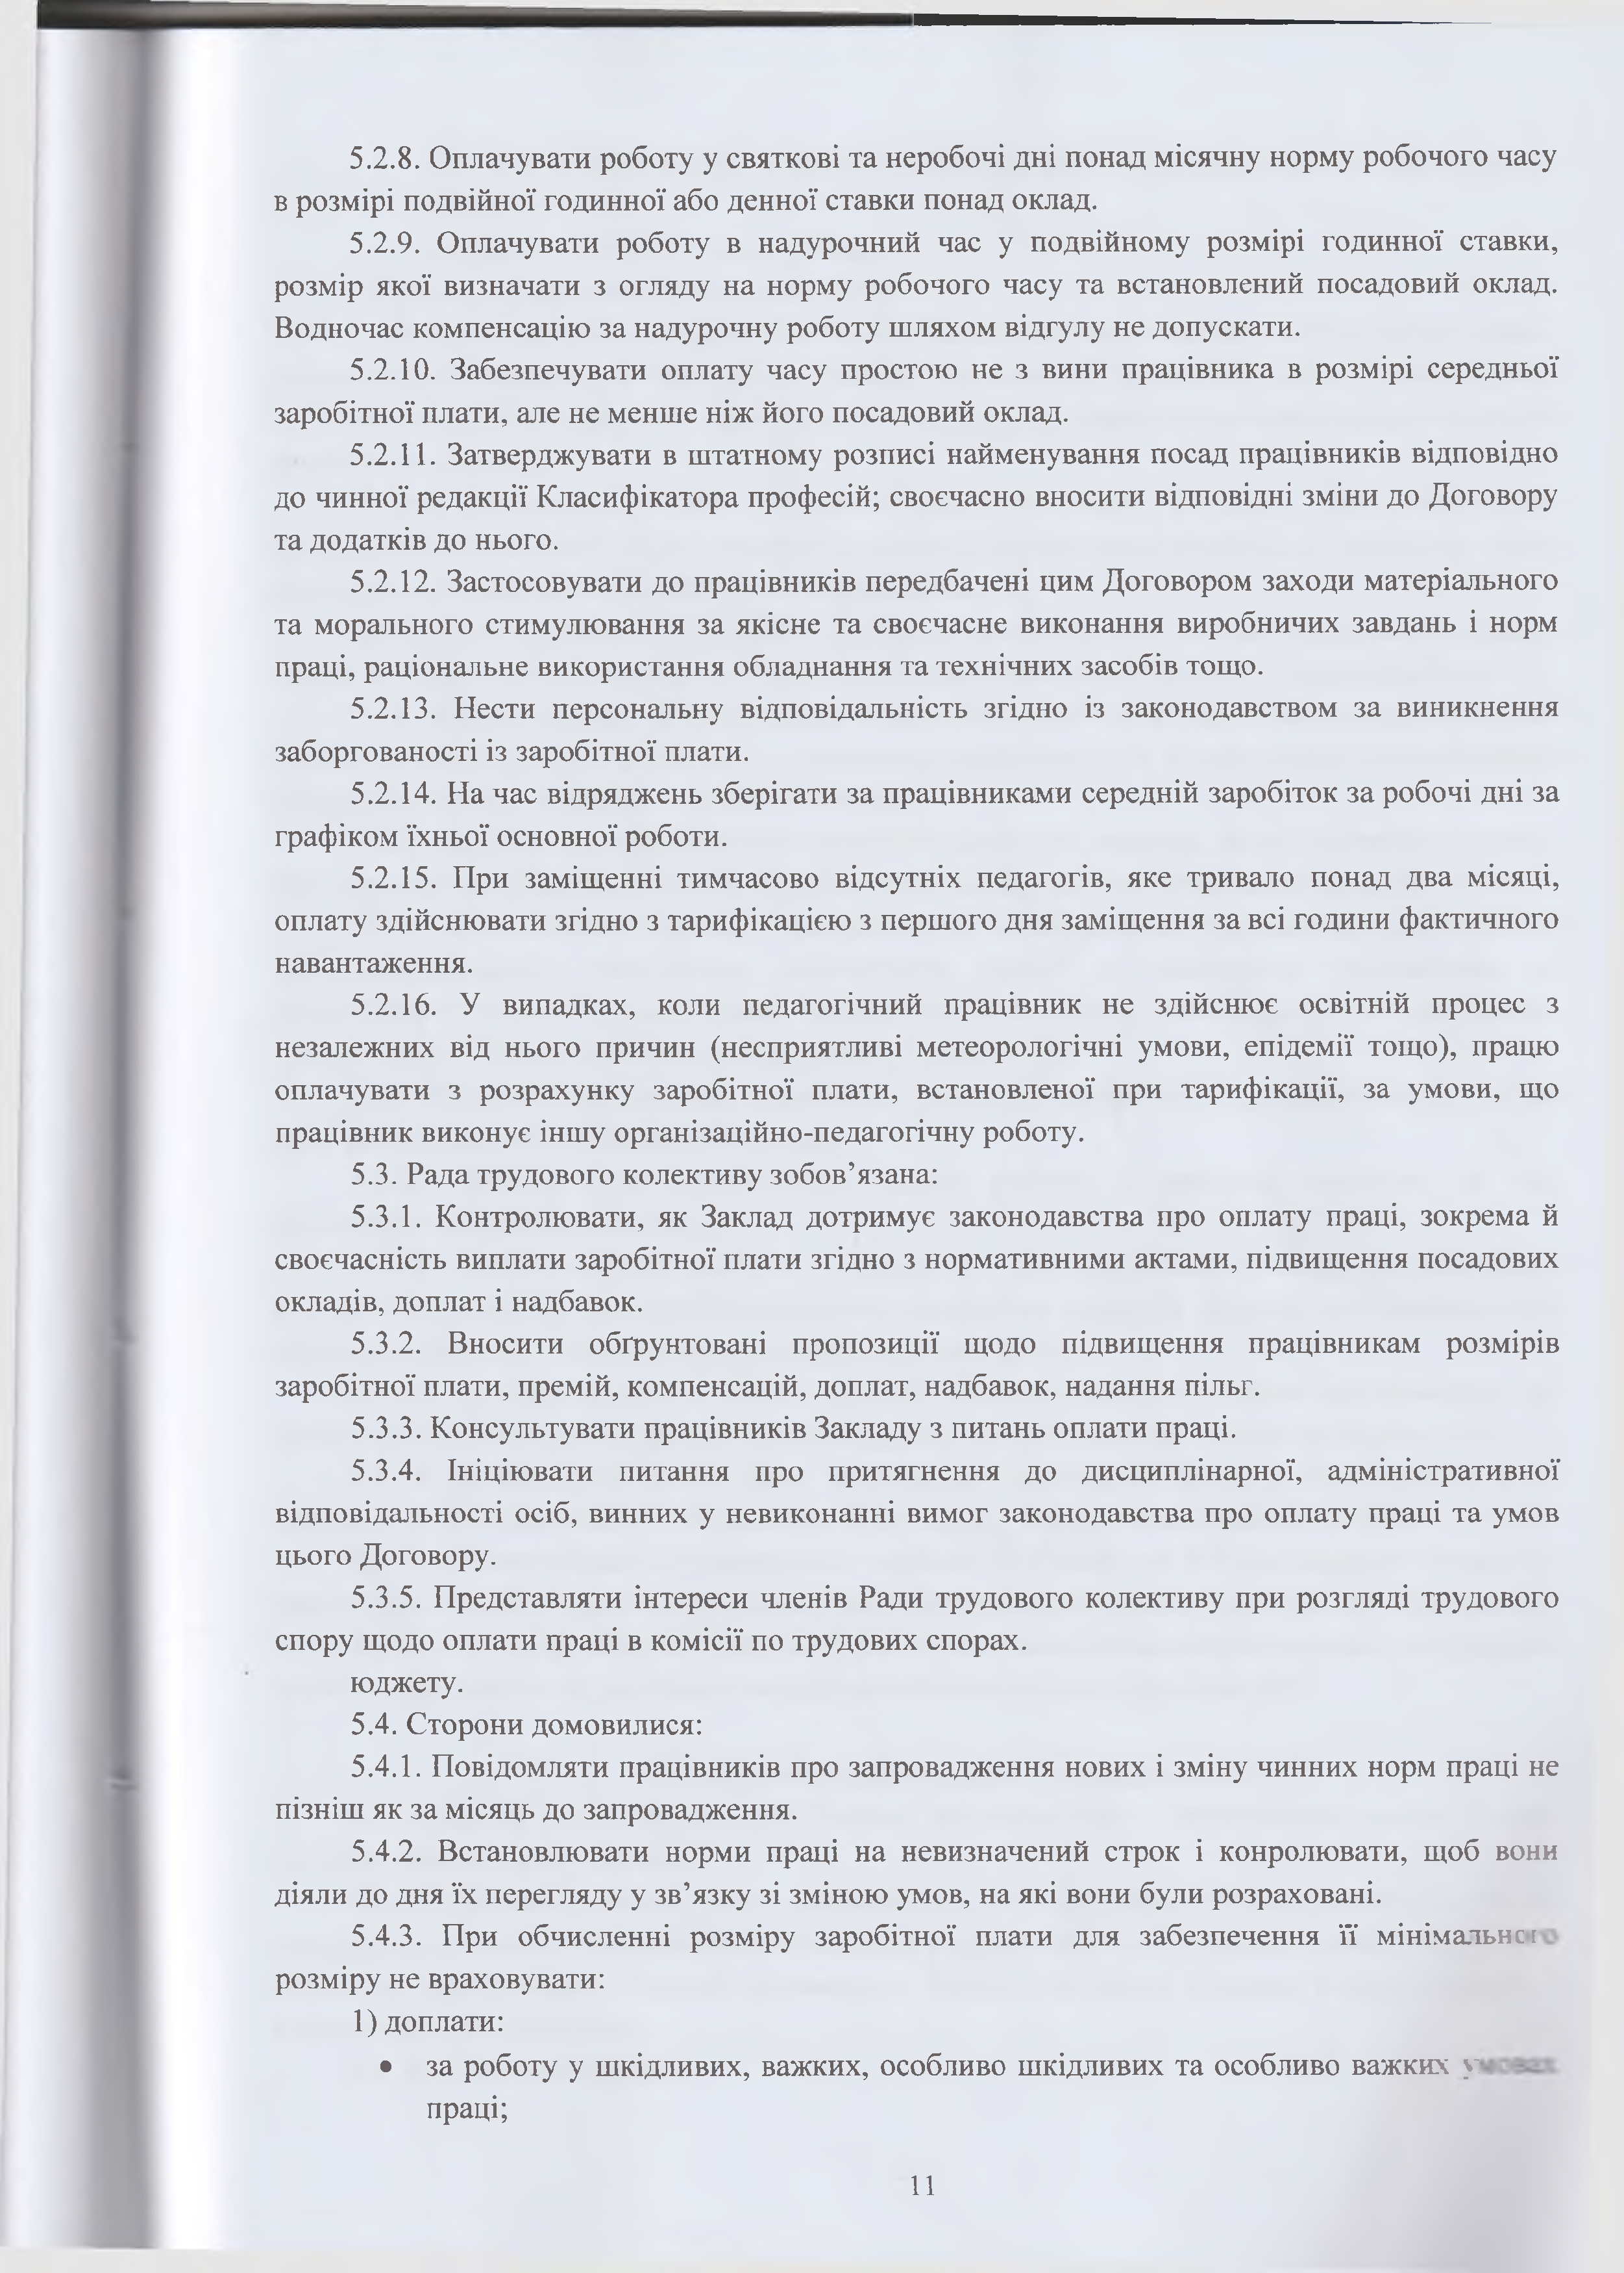
    - Оплачувати роботу у святкові та неробочі дні понад місячну норму робочого часу в розмірі подвійної годинної або денної ставки понад оклад.
    - Оплачувати роботу в надурочний час у подвійному розмірі годинної ставки, розмір якої визначати з огляду на норму робочого часу та встановлений посадовий оклад. Водночас компенсацію за надурочну роботу шляхом відгулу не допускати.
    - Забезпечувати оплату часу простою не з вини працівника в розмірі середньої
заробітної плати, але не менше ніж його посадовий оклад.
    - Затверджувати в штатному розписі найменування посад працівників відповідно до чинної редакції Класифікатора професій; своєчасно вносити відповідні зміни до Договору та додатків до нього.
    - Застосовувати до працівників передбачені цим Договором заходи матеріального та морального стимулювання за якісне та своєчасне виконання виробничих завдань і норм праці, раціональне використання обладнання та технічних засобів тощо.
    - Нести персональну відповідальність згідно із законодавством за виникнення заборгованості із заробітної плати.
    - На час відряджень зберігати за працівниками середній заробіток за робочі дні за
графіком їхньої основної роботи.
    - При заміщенні тимчасово відсутніх педагогів, яке тривало понад два місяці, оплату здійснювати згідно з тарифікацією з першого дня заміщення за всі години фактичного навантаження.
    - У випадках, коли педагогічний працівник не здійснює освітній процес з незалежних від нього причин (несприятливі метеорологічні умови, епідемії тощо), працю оплачувати з розрахунку заробітної плати, встановленої при тарифікації, за умови, що працівник виконує іншу організаційно-педагогічну роботу.
  - Рада трудового колективу зобов’язана:
    - Контролювати, як Заклад дотримує законодавства про оплату праці, зокрема й своєчасність виплати заробітної плати згідно з нормативними актами, підвищення посадових окладів, доплат і надбавок.
    - Вносити обґрунтовані пропозиції щодо підвищення працівникам розмірів заробітної плати, премій, компенсацій, доплат, надбавок, надання пільг.
    - Консультувати працівників Закладу з питань оплати праці.
    - Ініціювати питання про притягнення до дисциплінарної, адміністративної відповідальності осіб, винних у невиконанні вимог законодавства про оплату праці та умов цього Договору.
    - Представляти інтереси членів Ради трудового колективу при розгляді трудового
спору щодо оплати праці в комісії по трудових спорах.
юджету.
  - Сторони домовилися:
    - Повідомляти працівників про запровадження нових і зміну чинних норм праці не
пізніш як за місяць до запровадження.
    - Встановлювати норми праці на невизначений строк і конролювати, щоб вони
діяли до дня їх перегляду у зв’язку зі зміною умов, на які вони були розраховані.
    - При обчисленні розміру заробітної плати для забезпечення її мінімальне:
розміру не враховувати:
- доплати:
  - за роботу у шкідливих, важких, особливо шкідливих та особливо важких у
праці;

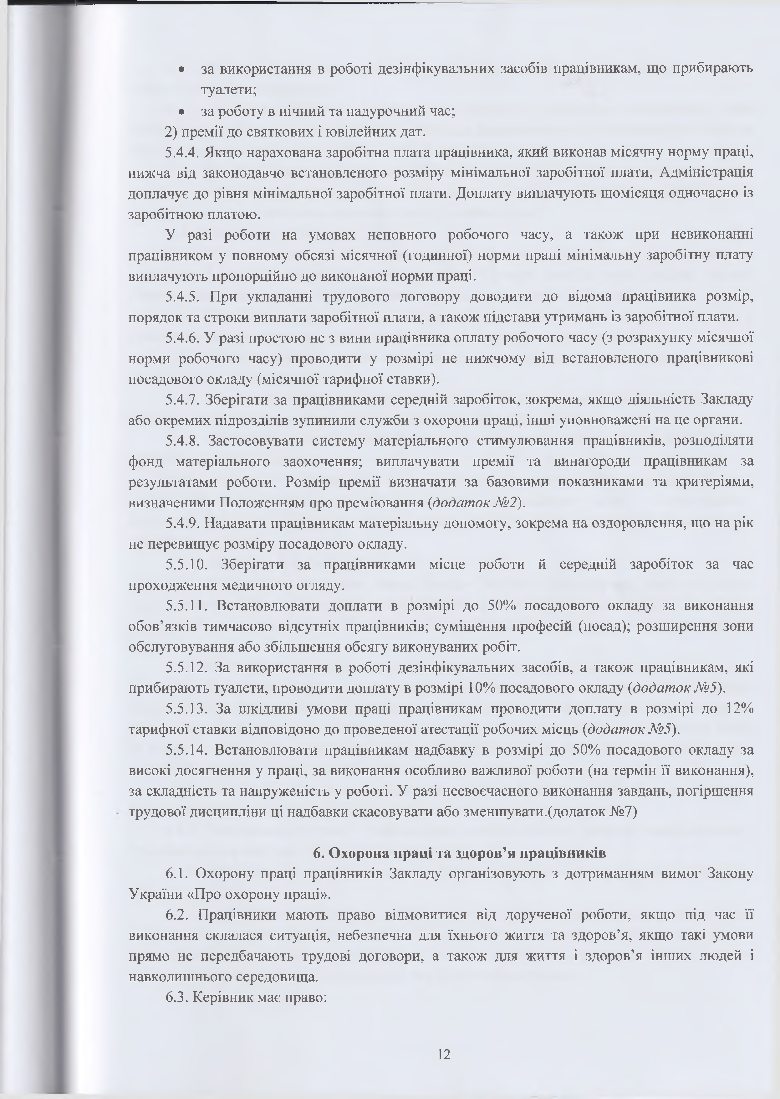
- за використання в роботі дезінфікувальних засобів працівникам, що прибирають
туалети;
- за роботу в нічний та надурочний час;
- премії до святкових і ювілейних дат.
    - Якщо нарахована заробітна плата працівника, який виконав місячну норму праці, нижча від законодавчо встановленого розміру мінімальної заробітної плати, Адміністрація доплачує до рівня мінімальної заробітної плати. Доплату виплачують щомісяця одночасно із заробітною платою.
У разі роботи на умовах неповного робочого часу, а також при невиконанні працівником у повному обсязі місячної (годинної) норми праці мінімальну заробітну плату виплачують пропорційно до виконаної норми праці.
    - При укладанні трудового договору доводити до відома працівника розмір, порядок та строки виплати заробітної плати, а також підстави утримань із заробітної плати.
    - У разі простою не з вини працівника оплату робочого часу (з розрахунку місячної норми робочого часу) проводити у розмірі не нижчому від встановленого працівникові посадового окладу (місячної тарифної ставки).
    - Зберігати за працівниками середній заробіток, зокрема, якщо діяльність Закладу або окремих підрозділів зупинили служби з охорони праці, інші уповноважені на це органи.
    - Застосовувати систему матеріального стимулювання працівників, розподіляти фонд матеріального заохочення; виплачувати премії та винагороди працівникам за результатами роботи. Розмір премії визначати за базовими показниками та критеріями, визначеними Положенням про преміювання {додаток №2).
    - Надавати працівникам матеріальну допомогу, зокрема на оздоровлення, що на рік
не перевищує розміру посадового окладу.
    - Зберігати за працівниками місце роботи й середній заробіток за час
проходження медичного огляду.
    - Встановлювати доплати в розмірі до 50% посадового окладу за виконання обов’язків тимчасово відсутніх працівників; суміщення професій (посад); розширення зони обслуговування або збільшення обсягу виконуваних робіт.
    - За використання в роботі дезінфікувальних засобів, а також працівникам, які прибирають туалети, проводити доплату в розмірі 10% посадового окладу {додаток №5).
    - За шкідливі умови праці працівникам проводити доплату в розмірі до 12%
тарифної ставки відповідоно до проведеної атестації робочих місць {додаток №5).
    - Встановлювати працівникам надбавку в розмірі до 50% посадового окладу за високі досягнення у праці, за виконання особливо важливої роботи (на термін її виконання), за складність та напруженість у роботі. У разі несвоєчасного виконання завдань, погіршення трудової дисципліни ці надбавки скасовувати або зменшувати.(додаток №7)

Охорона праці та здоров’я працівників
  - Охорону праці працівників Закладу організовують з дотриманням вимог Закону
України «Про охорону праці».
  - Працівники мають право відмовитися від дорученої роботи, якщо під час її виконання склалася ситуація, небезпечна для їхнього життя та здоров’я, якщо такі умови прямо не передбачають трудові договори, а також для життя і здоров’я інших людей і навколишнього середовища.
  - Керівник має право:

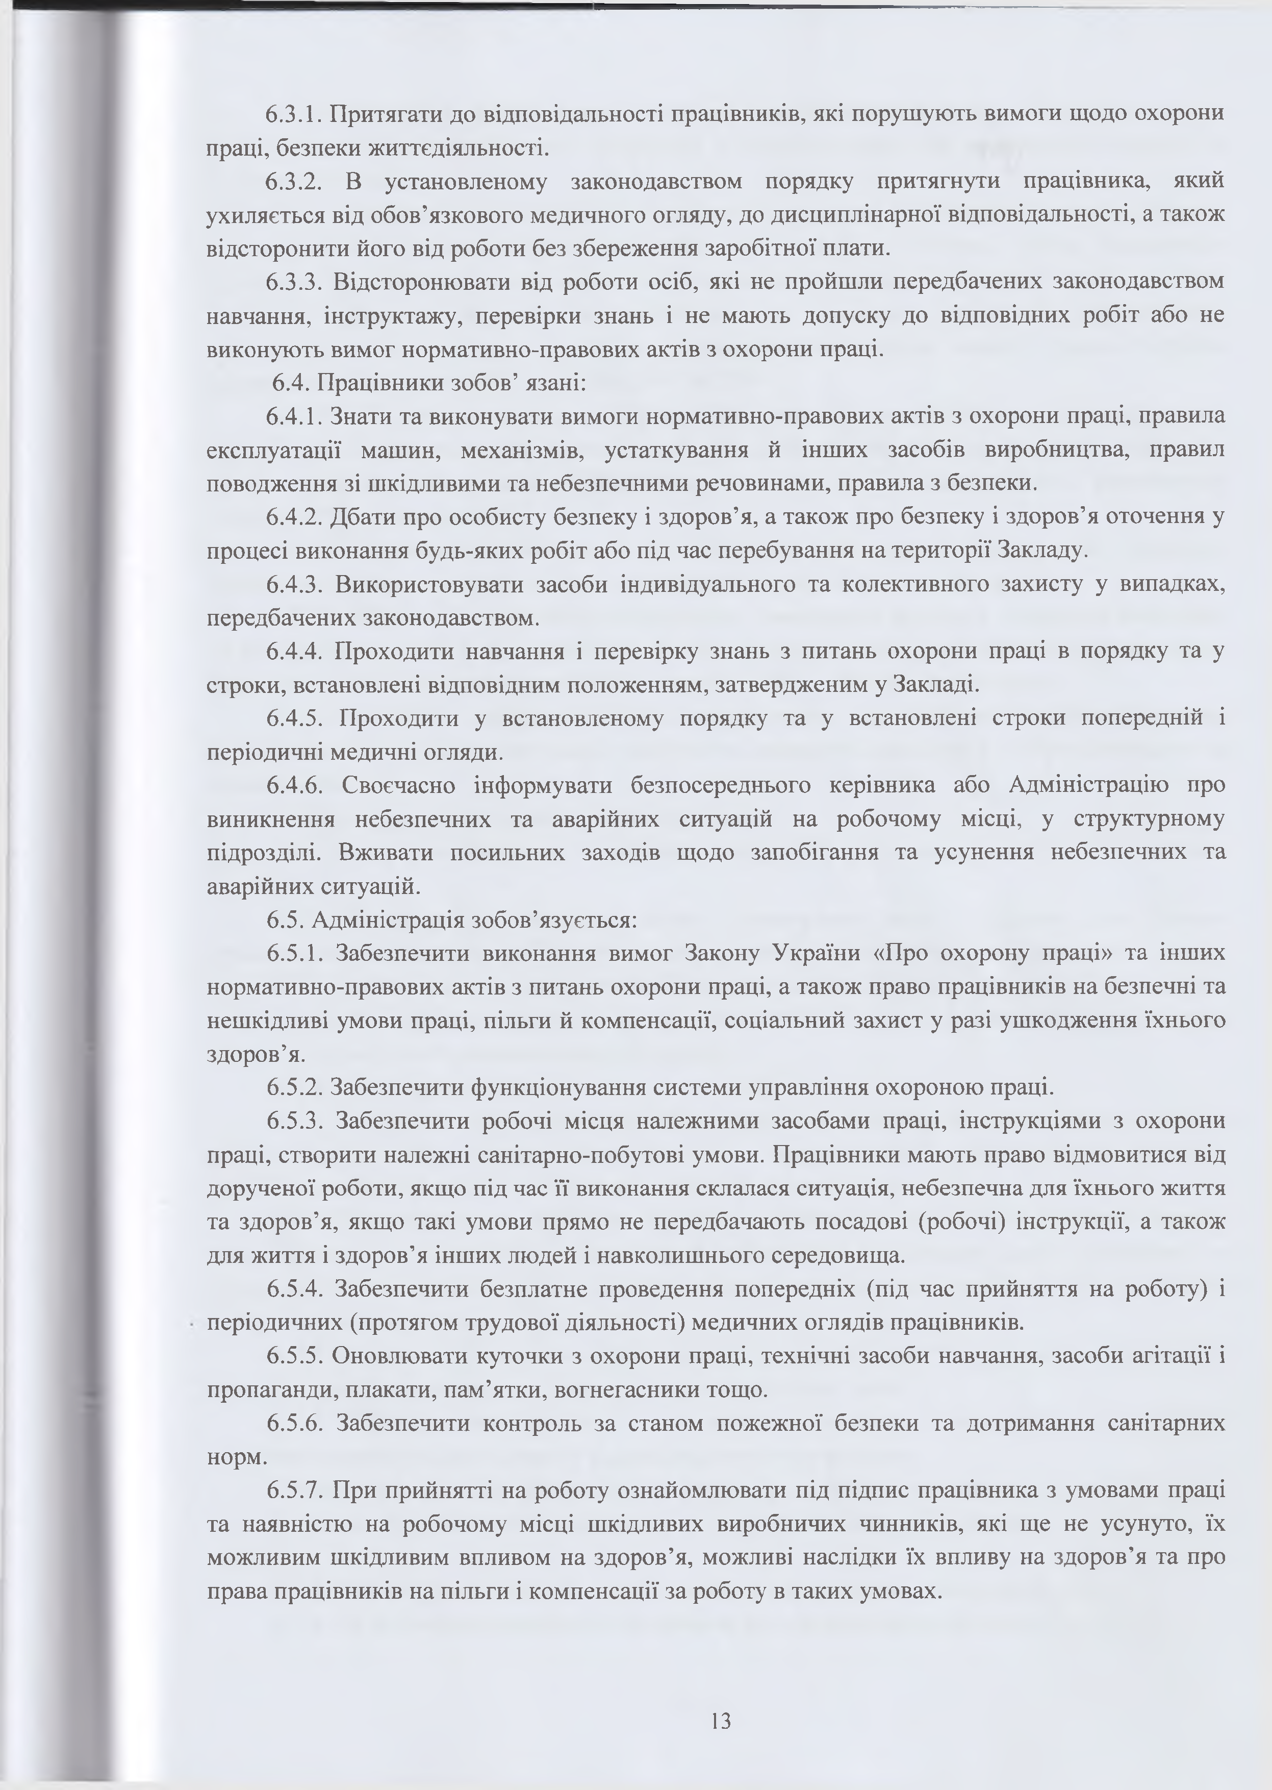
    - Притягати до відповідальності працівників, які порушують вимоги щодо охорони праці, безпеки життєдіяльності.
    - В установленому законодавством порядку притягнути працівника, який
ухиляється від обов’язкового медичного огляду, до дисциплінарної відповідальності, а також
відсторонити його від роботи без збереження заробітної плати.
    - Відсторонювати від роботи осіб, які не пройшли передбачених законодавством навчання, інструктажу, перевірки знань і не мають допуску до відповідних робіт або не виконують вимог нормативно-правових актів з охорони праці.
  - Працівники зобов’ язані:
    - Знати та виконувати вимоги нормативно-правових актів з охорони праці, правила експлуатації машин, механізмів, устаткування й інших засобів виробництва, правил поводження зі шкідливими та небезпечними речовинами, правила з безпеки.
    - Дбати про особисту безпеку і здоров’я, а також про безпеку і здоров’я оточення у
процесі виконання будь-яких робіт або під час перебування на території Закладу.
    - Використовувати засоби індивідуального та колективного захисту у випадках,
передбачених законодавством.
    - Проходити навчання і перевірку знань з питань охорони праці в порядку та у
строки, встановлені відповідним положенням, затвердженим у Закладі.
    - Проходити у встановленому порядку та у встановлені строки попередній і періодичні медичні огляди.
    - Своєчасно інформувати безпосереднього керівника або Адміністрацію про виникнення небезпечних та аварійних ситуацій на робочому місці, у структурному підрозділі. Вживати посильних заходів щодо запобігання та усунення небезпечних та аварійних ситуацій.
  - Адміністрація зобов’язується:
    - Забезпечити виконання вимог Закону України «Про охорону праці» та інших нормативно-правових актів з питань охорони праці, а також право працівників на безпечні та нешкідливі умови праці, пільги й компенсації, соціальний захист у разі ушкодження їхнього здоров’я.
    - Забезпечити функціонування системи управління охороною праці.
    - Забезпечити робочі місця належними засобами праці, інструкціями з охорони праці, створити належні санітарно-побутові умови. Працівники мають право відмовитися від дорученої роботи, якщо під час її виконання склалася ситуація, небезпечна для їхнього життя та здоров’я, якщо такі умови прямо не передбачають посадові (робочі) інструкції, а також для життя і здоров’я інших людей і навколишнього середовища.
    - Забезпечити безплатне проведення попередніх (під час прийняття на роботу) і
періодичних (протягом трудової діяльності) медичних оглядів працівників.
    - Оновлювати куточки з охорони праці, технічні засоби навчання, засоби агітації і
пропаганди, плакати, пам’ятки, вогнегасники тощо.
    - Забезпечити контроль за станом пожежної безпеки та дотримання санітарних
норм.
    - При прийнятті на роботу ознайомлювати під підпис працівника з умовами праці
та наявністю на робочому місці шкідливих виробничих чинників, які ще не усунуто, їх можливим шкідливим впливом на здоров’я, можливі наслідки їх впливу на здоров’я та про права працівників на пільги і компенсації за роботу в таких умовах.

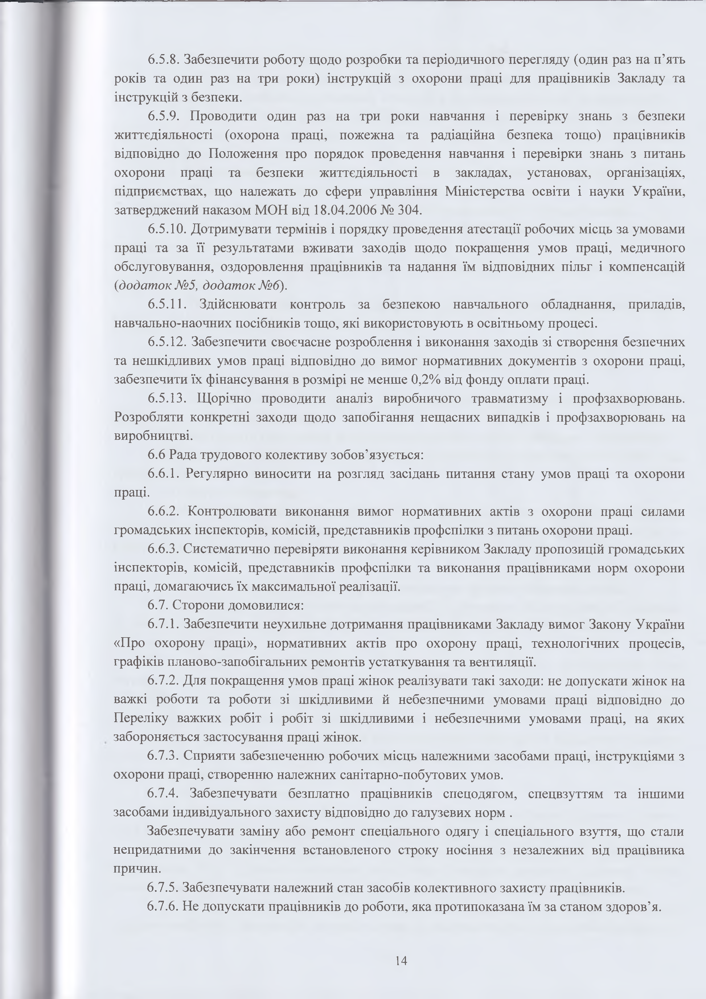
    - Забезпечити роботу щодо розробки та періодичного перегляду (один раз на п’ять років та один раз на три роки) інструкцій з охорони праці для працівників Закладу та інструкцій з безпеки.
    - Проводити один раз на три роки навчання і перевірку знань з безпеки життєдіяльності (охорона праці, пожежна та радіаційна безпека тощо) працівників відповідно до Положення про порядок проведення навчання і перевірки знань з питань охорони праці та безпеки життєдіяльності в закладах, установах, організаціях, підприємствах, що належать до сфери управління Міністерства освіти і науки України, затверджений наказом МОН від 18.04.2006 № 304.
    - Дотримувати термінів і порядку проведення атестації робочих місць за умовами праці та за її результатами вживати заходів щодо покращення умов праці, медичного обслуговування, оздоровлення працівників та надання їм відповідних пільг і компенсацій (додаток №5, додаток №6).
    - Здійснювати контроль за безпекою навчального обладнання, приладів, навчально-наочних посібників тощо, які використовують в освітньому процесі.
    - Забезпечити своєчасне розроблення і виконання заходів зі створення безпечних та нешкідливих умов праці відповідно до вимог нормативних документів з охорони праці, забезпечити їх фінансування в розмірі не менше 0,2% від фонду оплати праці.
    - Щорічно проводити аналіз виробничого травматизму і профзахворювань. Розробляти конкретні заходи щодо запобігання нещасних випадків і профзахворювань на виробництві.
  - Рада трудового колективу зобов’язується:
    - Регулярно виносити на розгляд засідань питання стану умов праці та охорони праці.
    - Контролювати виконання вимог нормативних актів з охорони праці силами
громадських інспекторів, комісій, представників профспілки з питань охорони праці.
    - Систематично перевіряти виконання керівником Закладу пропозицій громадських інспекторів, комісій, представників профспілки та виконання працівниками норм охорони праці, домагаючись їх максимальної реалізації.
  - Сторони домовилися:
    - Забезпечити неухильне дотримання працівниками Закладу вимог Закону України
«Про охорону праці», нормативних актів про охорону праці, технологічних процесів,
графіків планово-запобігальних ремонтів устаткування та вентиляції.
    - Для покращення умов праці жінок реалізувати такі заходи: не допускати жінок на важкі роботи та роботи зі шкідливими й небезпечними умовами праці відповідно до Переліку важких робіт і робіт зі шкідливими і небезпечними умовами праці, на яких забороняється застосування праці жінок.
    - Сприяти забезпеченню робочих місць належними засобами праці, інструкціями з охорони праці, створенню належних санітарно-побутових умов.
    - Забезпечувати безплатно працівників спецодягом, спецвзуттям та іншими
засобами індивідуального захисту відповідно до галузевих норм .
Забезпечувати заміну або ремонт спеціального одягу і спеціального взуття, що стали непридатними до закінчення встановленого строку носіння з незалежних від працівника причин.
    - Забезпечувати належний стан засобів колективного захисту працівників.
    - Не допускати працівників до роботи, яка протипоказана їм за станом здоров’я.

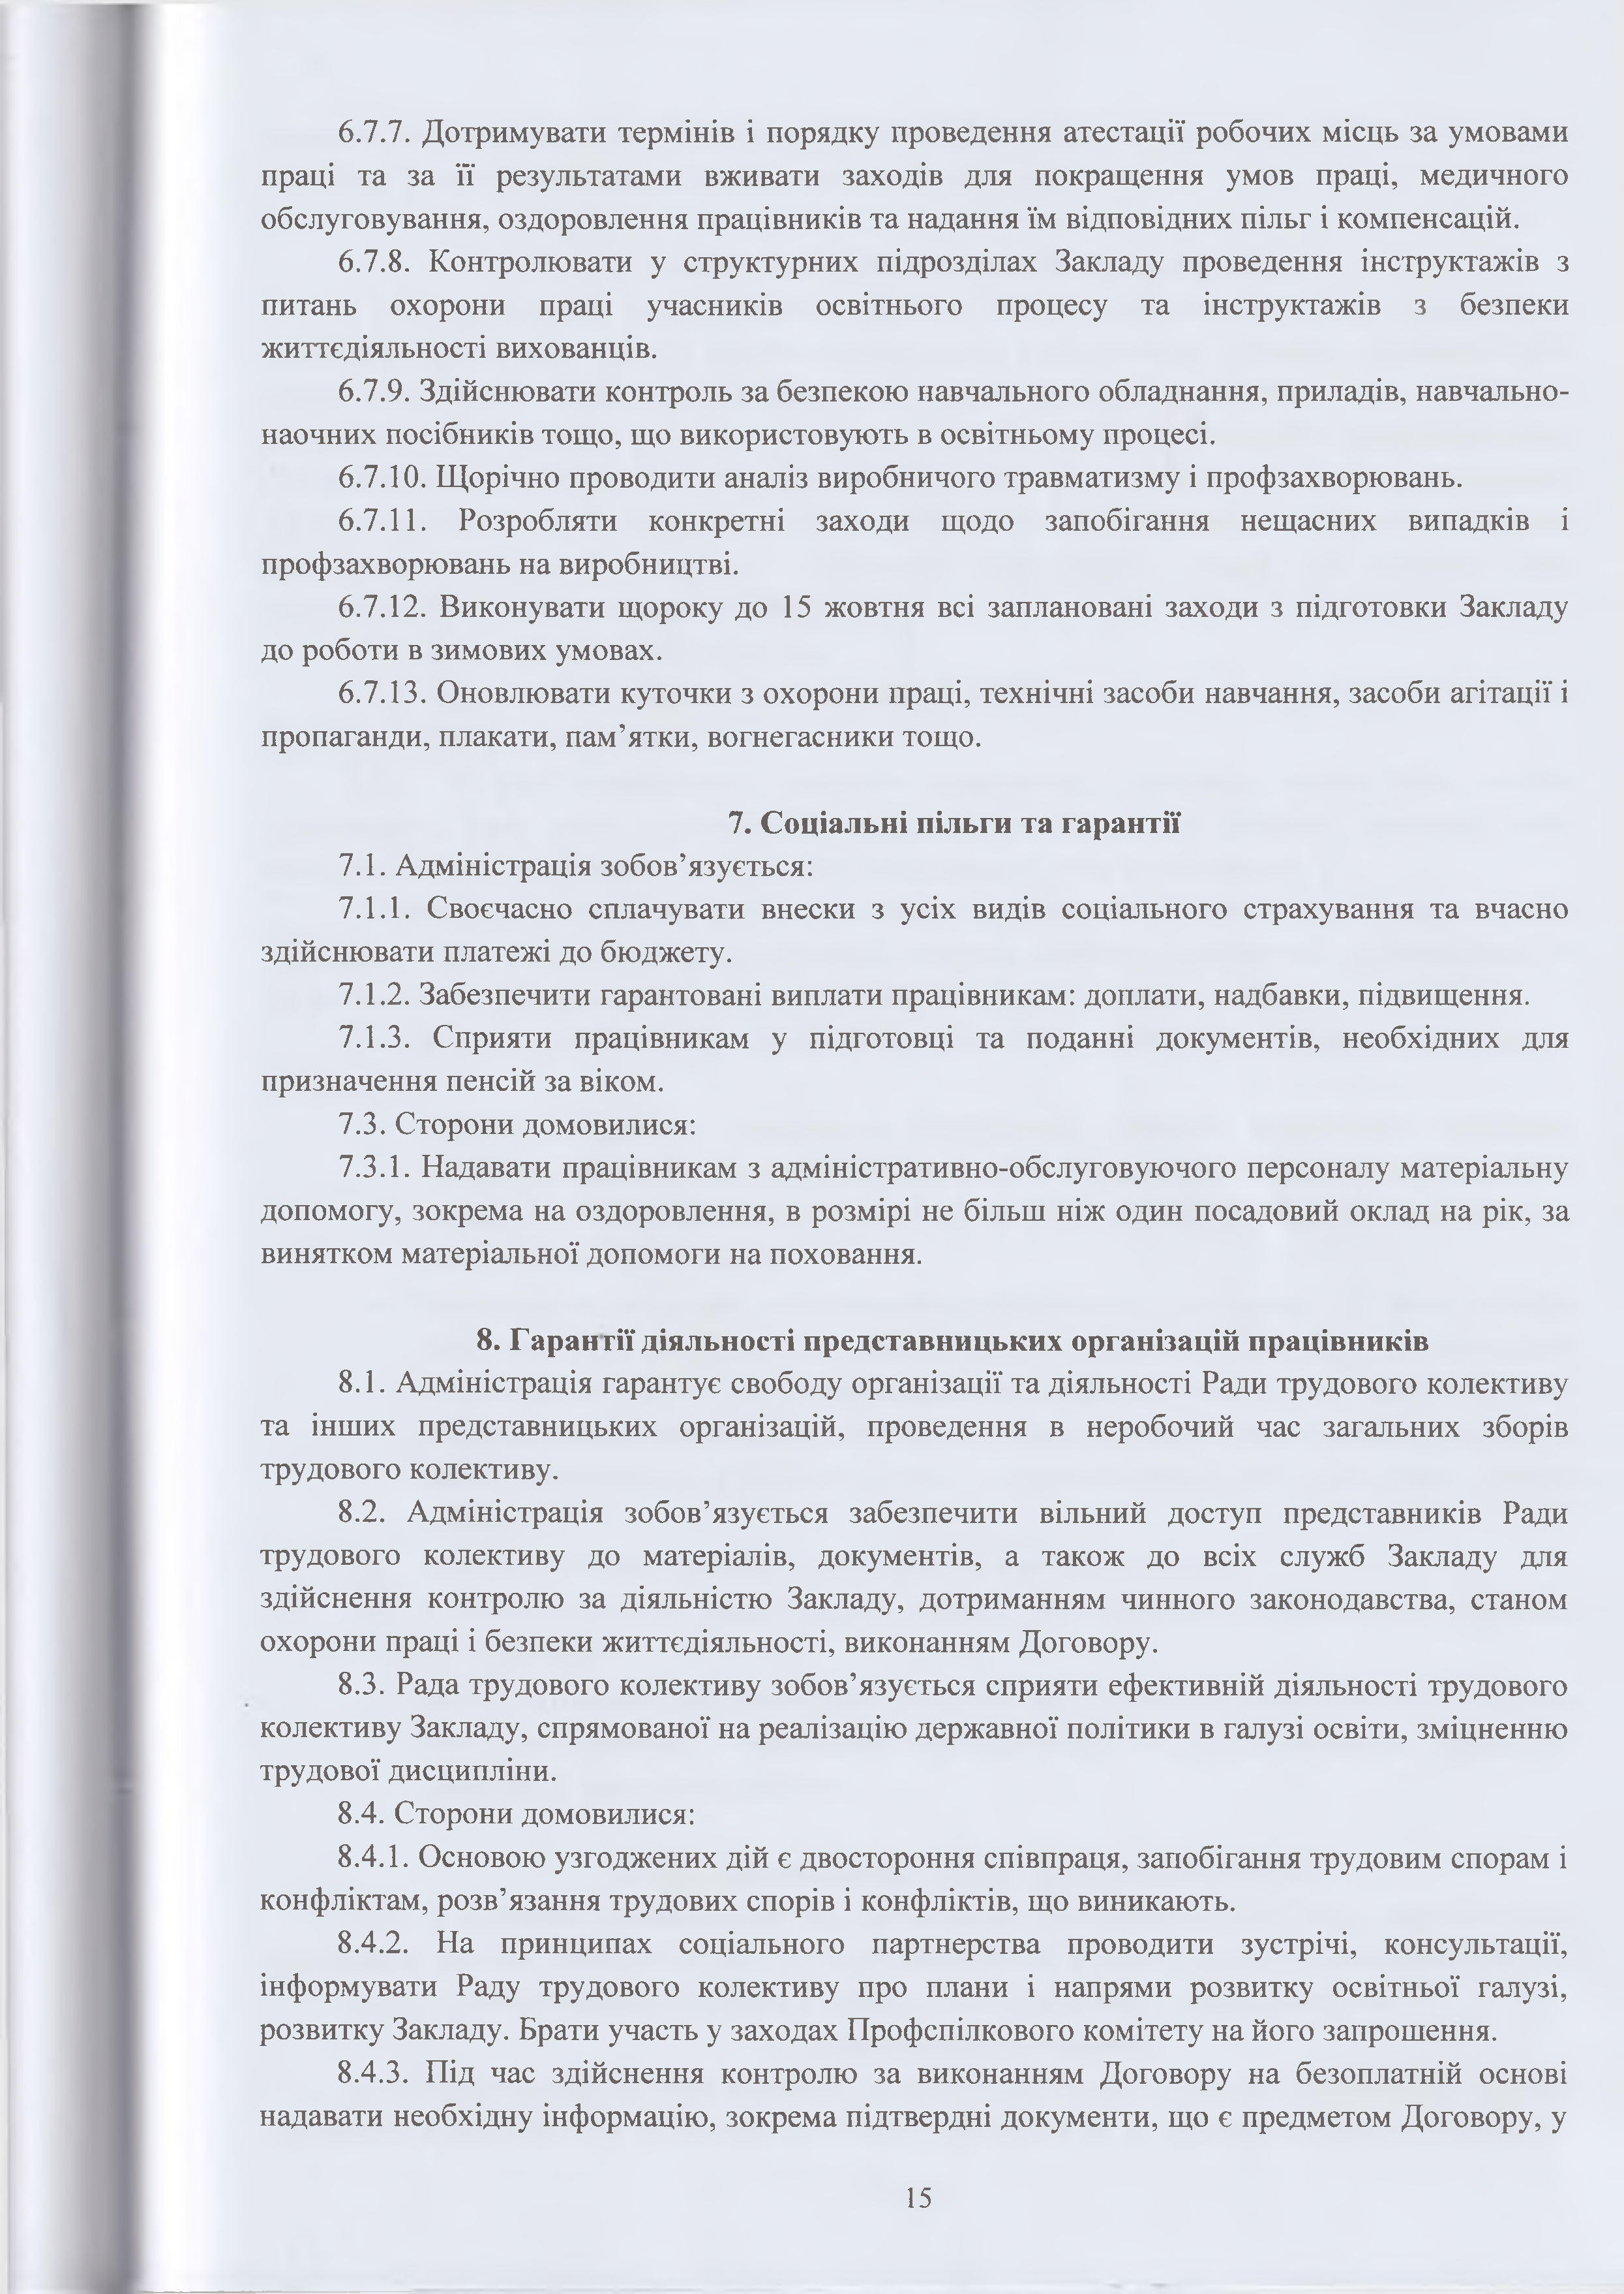
    - Дотримувати термінів і порядку проведення атестації робочих місць за умовами праці та за її результатами вживати заходів для покращення умов праці, медичного обслуговування, оздоровлення працівників та надання їм відповідних пільг і компенсацій.
    - Контролювати у структурних підрозділах Закладу проведення інструктажів з питань охорони праці учасників освітнього процесу та інструктажів з безпеки життєдіяльності вихованців.
    - Здійснювати контроль за безпекою навчального обладнання, приладів, навчально-
наочних посібників тощо, що використовують в освітньому процесі.
    - Щорічно проводити аналіз виробничого травматизму і профзахворювань.
    - Розробляти конкретні заходи щодо запобігання нещасних випадків і
профзахворювань на виробництві.
    - Виконувати щороку до 15 жовтня всі заплановані заходи з підготовки Закладу
до роботи в зимових умовах.
    - Оновлювати куточки з охорони праці, технічні засоби навчання, засоби агітації і
пропаганди, плакати, пам’ятки, вогнегасники тощо.

Соціальні пільги та гарантії
  - Адміністрація зобов’язується:
    - Своєчасно сплачувати внески з усіх видів соціального страхування та вчасно здійснювати платежі до бюджету.
    - Забезпечити гарантовані виплати працівникам: доплати, надбавки, підвищення.
    - Сприяти працівникам у підготовці та поданні документів, необхідних для
призначення пенсій за віком.
  - Сторони домовилися:
    - Надавати працівникам з адміністративно-обслуговуючого персоналу матеріальну допомогу, зокрема на оздоровлення, в розмірі не більш ніж один посадовий оклад на рік, за винятком матеріальної допомоги на поховання.

Гаран гії діяльності представницьких організацій працівників
  - Адміністрація гарантує свободу організації та діяльності Ради трудового колективу та інших представницьких організацій, проведення в неробочий час загальних зборів трудового колективу.
  - Адміністрація зобов’язується забезпечити вільний доступ представників Ради трудового колективу до матеріалів, документів, а також до всіх служб Закладу для здійснення контролю за діяльністю Закладу, дотриманням чинного законодавства, станом охорони праці і безпеки життєдіяльності, виконанням Договору.
  - Рада трудового колективу зобов’язується сприяти ефективній діяльності трудового колективу Закладу, спрямованої на реалізацію державної політики в галузі освіти, зміцненню трудової дисципліни.
  - Сторони домовилися:
    - Основою узгоджених дій є двостороння співпраця, запобігання трудовим спорам і
конфліктам, розв’язання трудових спорів і конфліктів, що виникають.
    - На принципах соціального партнерства проводити зустрічі, консультації, інформувати Раду трудового колективу про плани і напрями розвитку освітньої галузі, розвитку Закладу. Брати участь у заходах Профспілкового комітету на його запрошення.
    - Під час здійснення контролю за виконанням Договору на безоплатній основі
надавати необхідну інформацію, зокрема підтвердні документи, що є предметом Договору, у

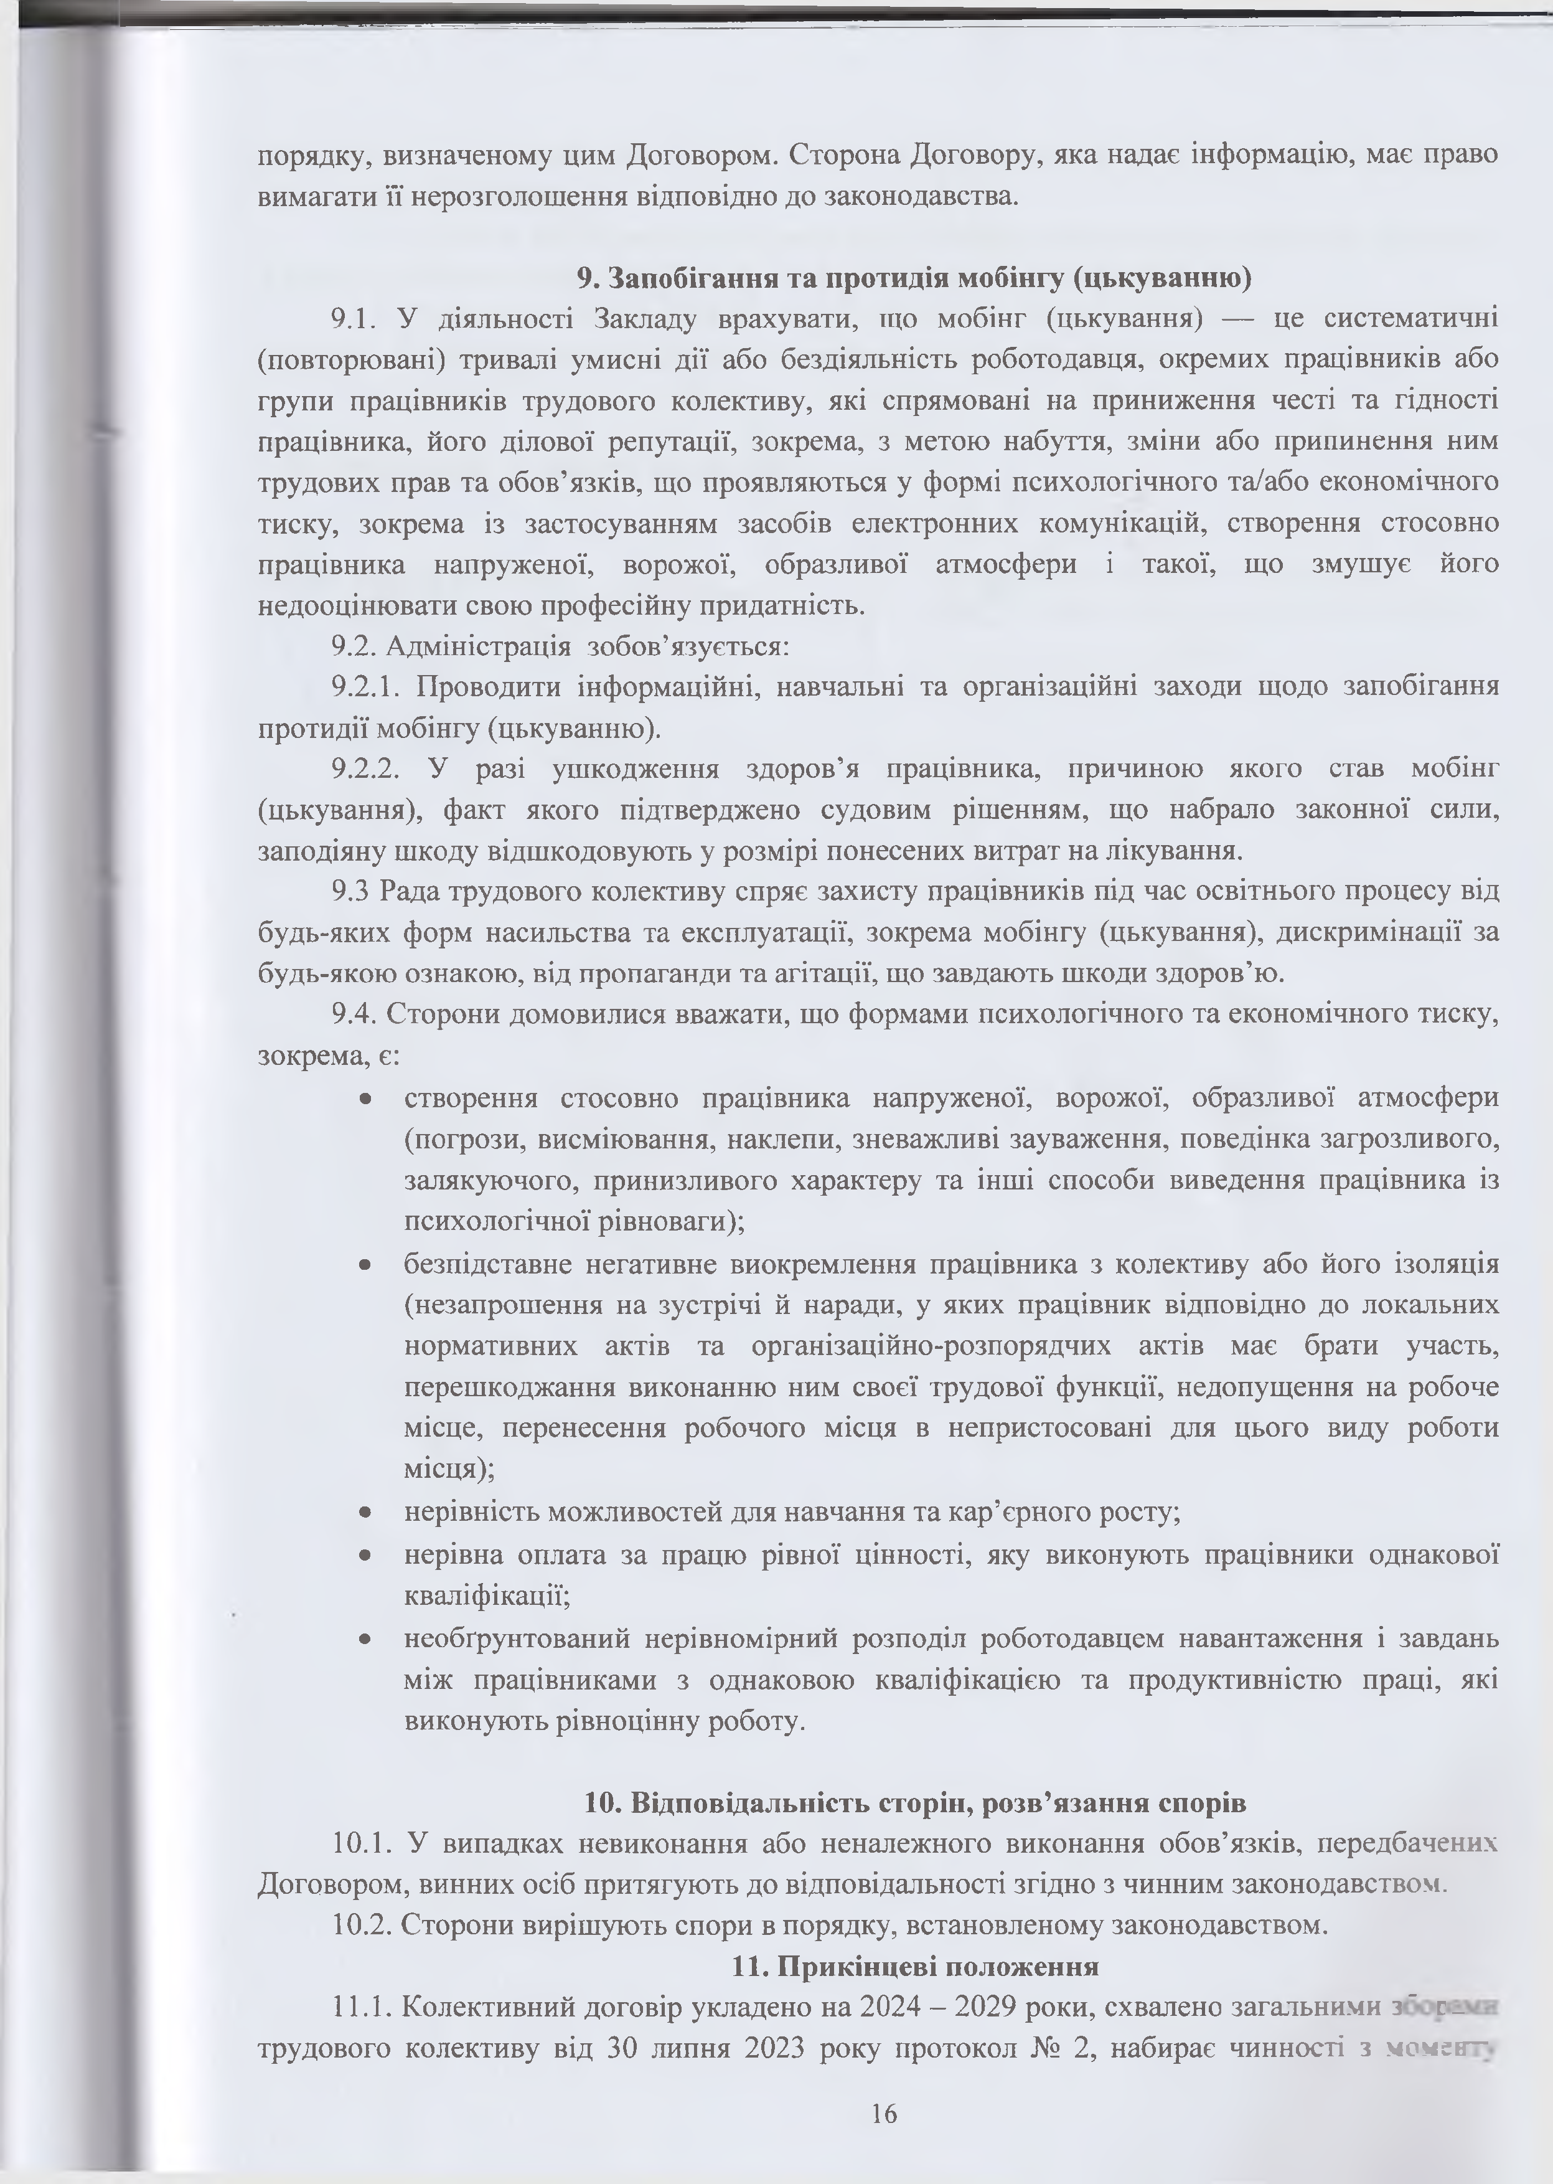
порядку, визначеному цим Договором. Сторона Договору, яка надає інформацію, має право
вимагати її нерозголошення відповідно до законодавства.

Запобігання та протидія мобінгу (цькуванню)
  - У діяльності Закладу врахувати, що мобінг (цькування) — це систематичні (повторювані) тривалі умисні дії або бездіяльність роботодавця, окремих працівників або групи працівників трудового колективу, які спрямовані на приниження честі та гідності працівника, його ділової репутації, зокрема, з метою набуття, зміни або припинення ним трудових прав та обов’язків, що проявляються у формі психологічного та/або економічного тиску, зокрема із застосуванням засобів електронних комунікацій, створення стосовно працівника напруженої, ворожої, образливої атмосфери і такої, що змушує його недооцінювати свою професійну придатність.
  - Адміністрація зобов’язується:
    - Проводити інформаційні, навчальні та організаційні заходи щодо запобігання
протидії мобінгу (цькуванню).
    - У разі ушкодження здоров’я працівника, причиною якого став мобінг (цькування), факт якого підтверджено судовим рішенням, що набрало законної сили, заподіяну шкоду відшкодовують у розмірі понесених витрат на лікування.
9.3 Рада трудового колективу спряє захисту працівників під час освітнього процесу від будь-яких форм насильства та експлуатації, зокрема мобінгу (цькування), дискримінації за будь-якою ознакою, від пропаганди та агітації, що завдають шкоди здоров’ю.
9.4. Сторони домовилися вважати, що формами психологічного та економічного тиску, зокрема, є:
- створення стосовно працівника напруженої, ворожої, образливої атмосфери (погрози, висміювання, наклепи, зневажливі зауваження, поведінка загрозливого, залякуючого, принизливого характеру та інші способи виведення працівника із психологічної рівноваги);
- безпідставне негативне виокремлення працівника з колективу або його ізоляція (незапрошення на зустрічі й наради, у яких працівник відповідно до локальних нормативних актів та організаційно-розпорядчих актів має брати участь, перешкоджання виконанню ним своєї трудової функції, недопущення на робоче місце, перенесення робочого місця в непристосовані для цього виду роботи місця);
- нерівність можливостей для навчання та кар’єрного росту;
- нерівна оплата за працю рівної цінності, яку виконують працівники однакової
кваліфікації;
- необгрунтований нерівномірний розподіл роботодавцем навантаження і завдань між працівниками з однаковою кваліфікацією та продуктивністю праці, які виконують рівноцінну роботу.

Відповідальність сторін, розв’язання спорів
  - У випадках невиконання або неналежного виконання обов’язків, передбачених
Договором, винних осіб притягують до відповідальності згідно з чинним законодавством.
  - Сторони вирішують спори в порядку, встановленому законодавством.

Прикінцеві положення
  - Колективний договір укладено на 2024 - 2029 роки, схвалено загальними з' з_
трудового колективу від 30 липня 2023 року протокол № 2, набирає чинності з моче?—

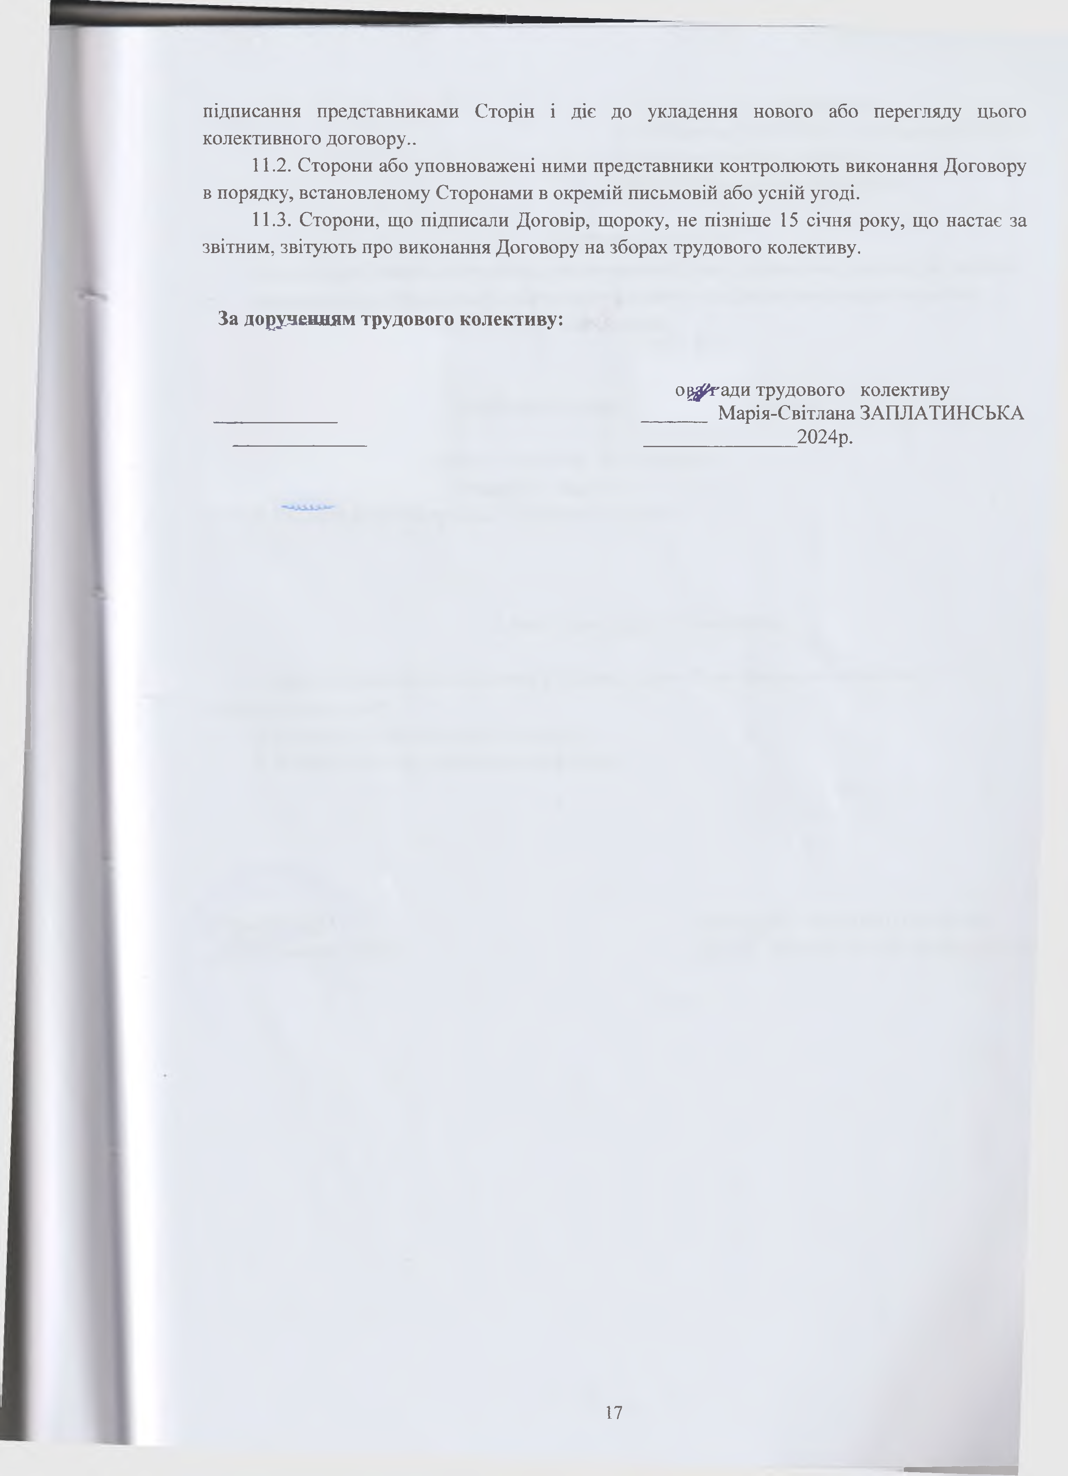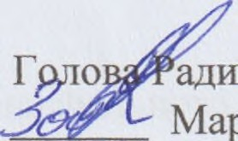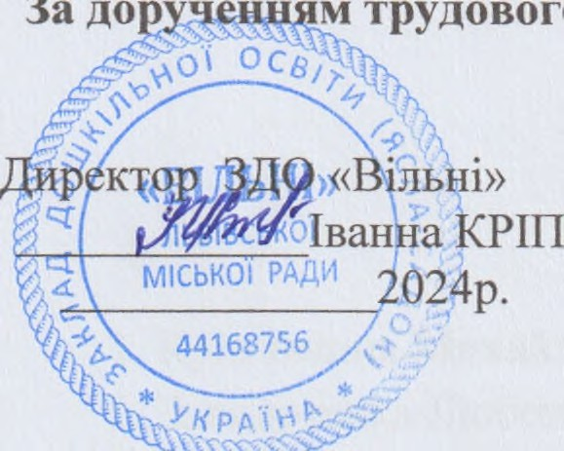підписання представниками Сторін і діє до укладення нового або перегляду цього колективного договору..
  - Сторони або уповноважені ними представники контролюють виконання Договору
в порядку, встановленому Сторонами в окремій письмовій або усній угоді.
  - Сторони, що підписали Договір, щороку, не пізніше 15 січня року, що настає за
звітним, звітують про виконання Договору на зборах трудового колективу.

За дорученням трудового колективу:

оц^гади трудового колективу
Марія-Світлана ЗАПЛАТИНСЬКА
2024р.

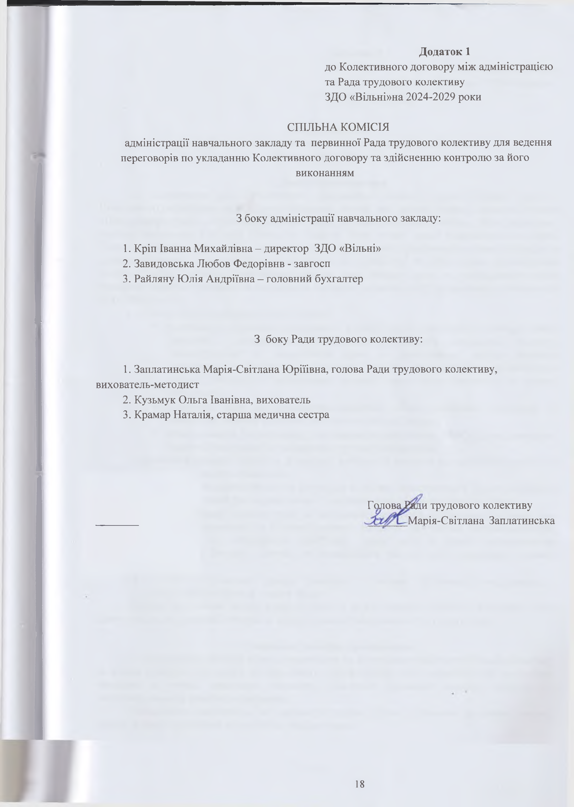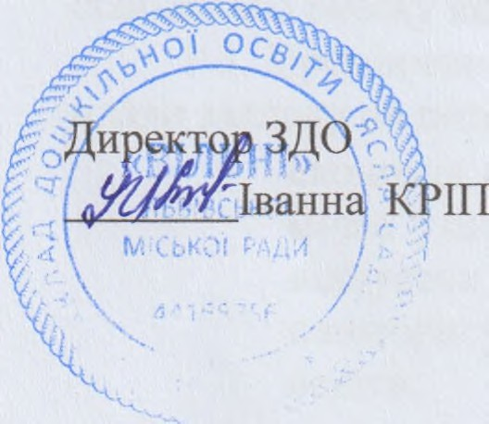Додаток 1
до Колективного договору між адміністрацією
та Рада трудового колективу
ЗДО «Вільні»на 2024-2029 роки

СПІЛЬНА КОМІСІЯ
адміністрації навчального закладу та первинної Рада трудового колективу для ведення
переговорів по укладанню Колективного договору та здійсненню контролю за його
виконанням

З боку адміністрації навчального закладу:

- Кріп Іванна Михайлівна - директор ЗДО «Вільні»
- Завидовська Любов Федорівнв - завгосп
- Райляну Юлія Андріївна - головний бухгалтер

З боку Ради трудового колективу:

- Заплатинська Марія-Світлана Юрїїівна, голова Ради трудового колективу,
вихователь-методист
- Кузьмук Ольга Іванівна, вихователь
- Крамар Наталія, старша медична сестра

ГшіоваРйди трудового колективу
Марія-Світлана Заплатинська

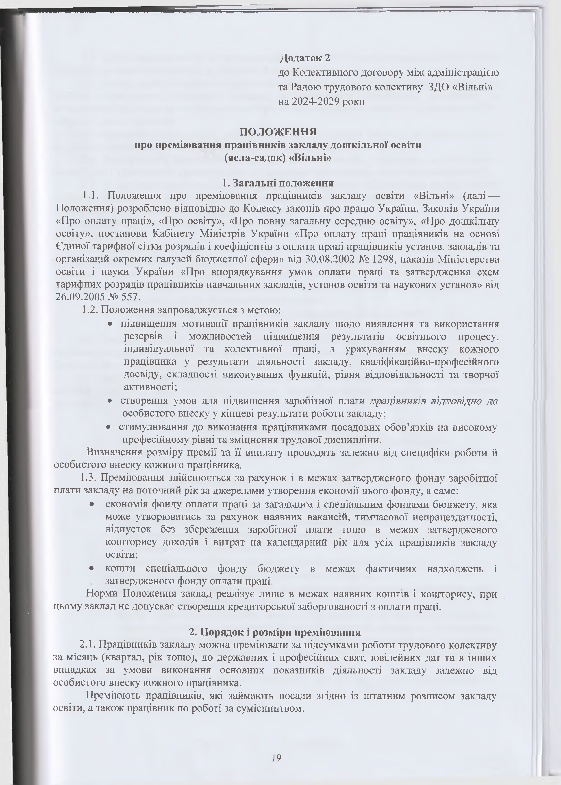
Додаток 2
до Колективного договору між адміністрацією та Радою трудового колективу ЗДО «Вільні» на 2024-2029 роки

ПОЛОЖЕННЯ
про преміювання працівників закладу дошкільної освіти
(ясла-садок) «Вільні»

- Загальні положення
  - Положення про преміювання працівників закладу освіти «Вільні» (далі —
Положення) розроблено відповідно до Кодексу законів про працю України, Законів України
«Про оплату праці», «Про освіту», «Про повну загальну середню освіту», «Про дошкільну освіту», постанови Кабінету Міністрів України «Про оплату праці працівників на основі Єдиної тарифної сітки розрядів і коефіцієнтів з оплати праці працівників установ, закладів та організацій окремих галузей бюджетної сфери» від 30.08.2002 № 1298, наказів Міністерства освіти і науки України «Про впорядкування умов оплати праці та затвердження схем тарифних розрядів працівників навчальних закладів, установ освіти та наукових установ» від 26.09.2005 № 557.
  - Положення запроваджується з метою:
    - підвищення мотивації працівників закладу щодо виявлення та використання резервів і можливостей підвищення результатів освітнього процесу, індивідуальної та колективної праці, з урахуванням внеску кожного працівника у результати діяльності закладу, кваліфікаційно-професійного досвіду, складності виконуваних функцій, рівня відповідальності та творчої активності;
    - створення умов для підвищення заробітної плати працівників відповідно до
особистого внеску у кінцеві результати роботи закладу;
    - стимулювання до виконання працівниками посадових обов’язків на високому
професійному рівні та зміцнення трудової дисципліни.
Визначення розміру премії та її виплату проводять залежно від специфіки роботи й особистого внеску кожного працівника.
  - Преміювання здійснюється за рахунок і в межах затвердженого фонду заробітної
плати закладу на поточний рік за джерелами утворення економії цього фонду, а саме:
    - економія фонду оплати праці за загальним і спеціальним фондами бюджету, яка може утворюватись за рахунок наявних вакансій, тимчасової непрацездатності, відпусток без збереження заробітної плати тощо в межах затвердженого кошторису доходів і витрат на календарний рік для усіх працівників закладу освіти;
    - кошти спеціального фонду бюджету в межах фактичних надходжень і
затвердженого фонду оплати праці.
Норми Положення заклад реалізує лише в межах наявних коштів і кошторису, при
цьому заклад не допускає створення кредиторської заборгованості з оплати праці.

Порядок і розміри преміювання
  - Працівників закладу можна преміювати за підсумками роботи трудового колективу за місяць (квартал, рік тощо), до державних і професійних свят, ювілейних дат та в інших випадках за умови виконання основних показників діяльності закладу залежно від особистого внеску кожного працівника.
Преміюють працівників, які займають посади згідно із штатним розписом закладу освіти, а також працівник по роботі за сумісництвом.

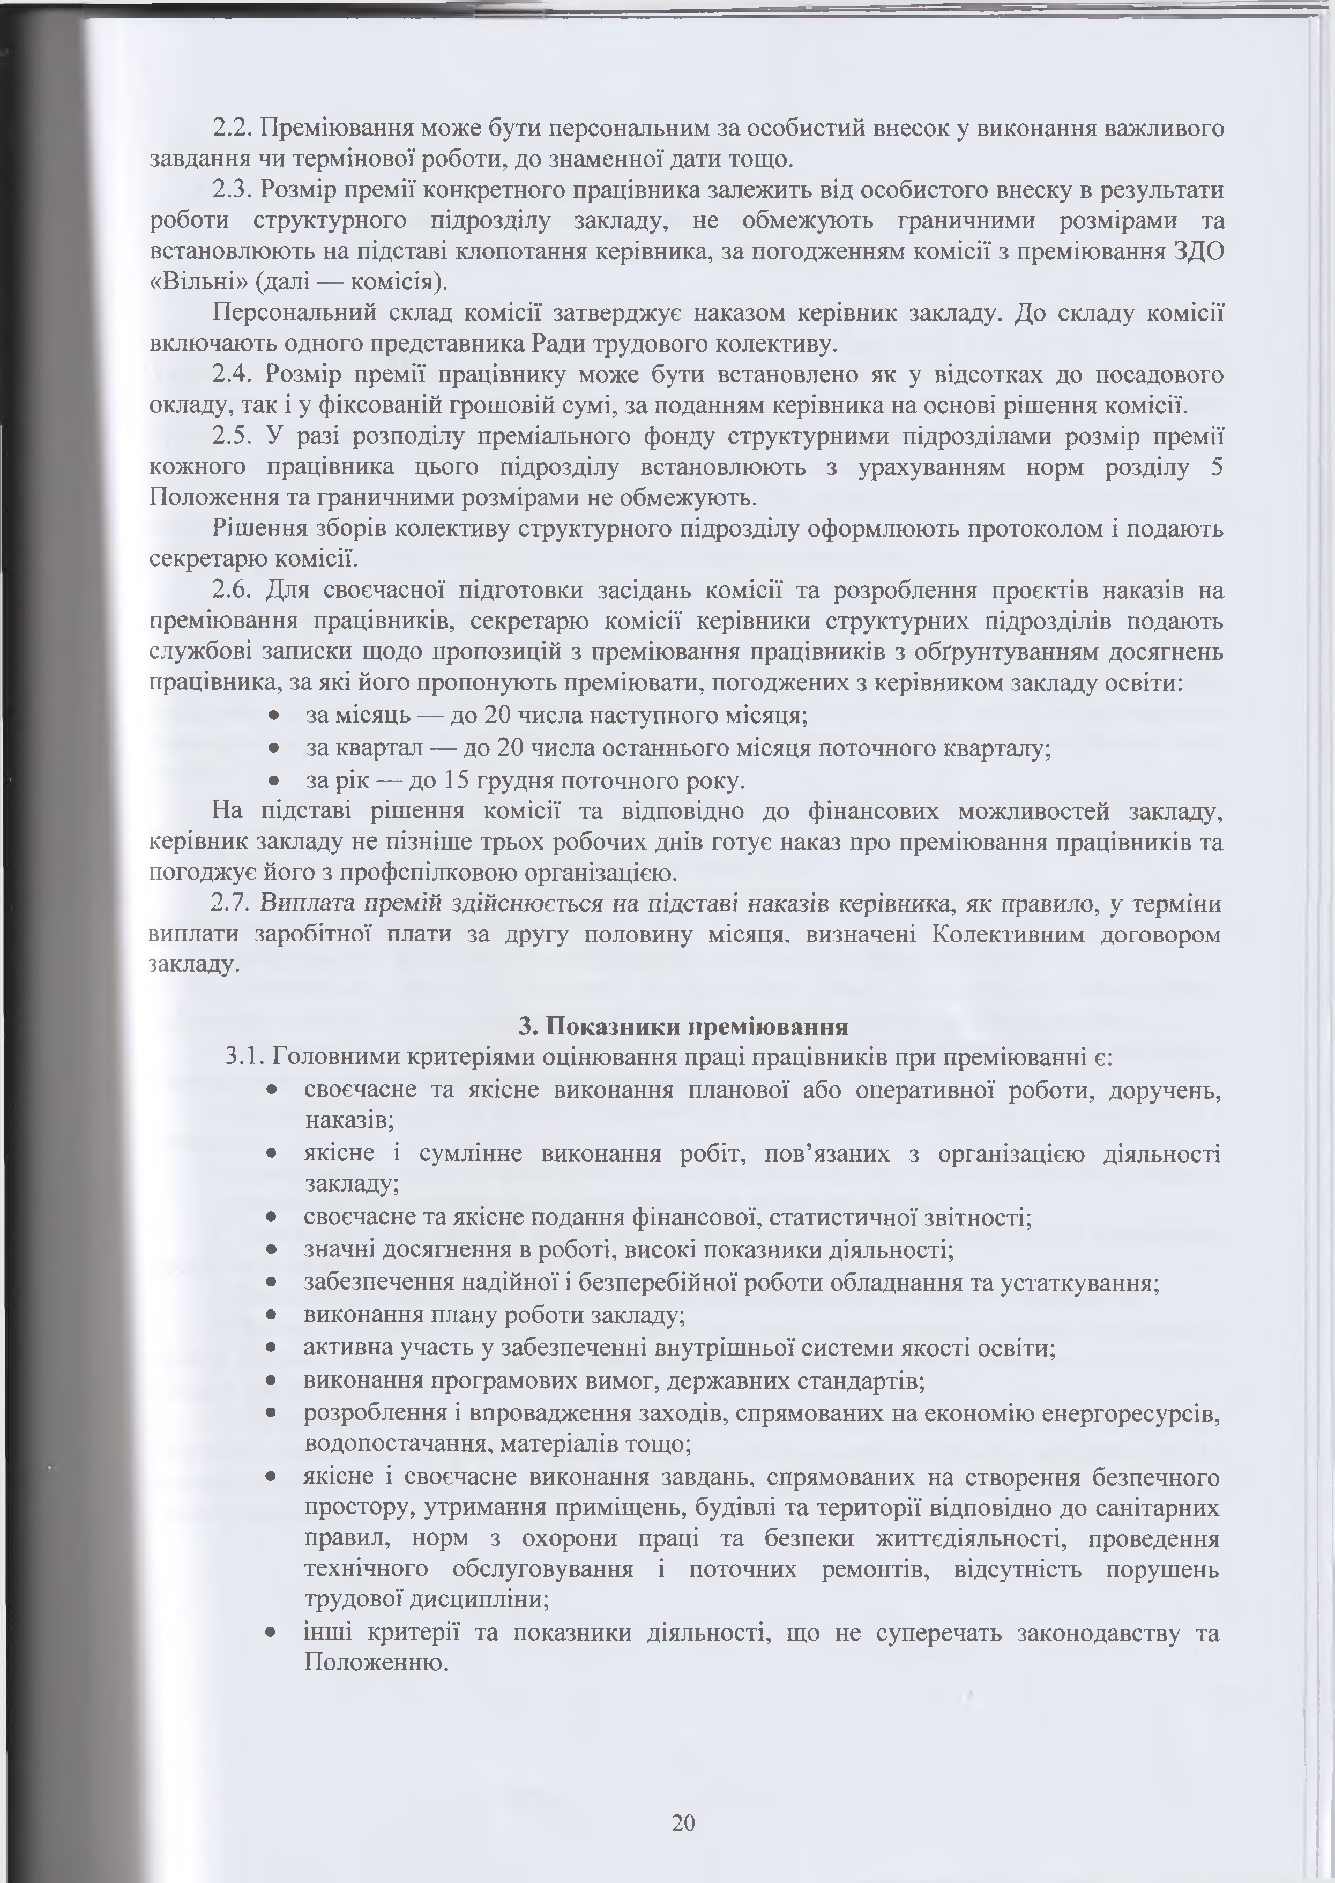
  - Преміювання може бути персональним за особистий внесок у виконання важливого
завдання чи термінової роботи, до знаменної дати тощо.
  - Розмір премії конкретного працівника залежить від особистого внеску в результати роботи структурного підрозділу закладу, не обмежують граничними розмірами та встановлюють на підставі клопотання керівника, за погодженням комісії з преміювання ЗДО
«Вільні» (далі — комісія).
Персональний склад комісії затверджує наказом керівник закладу. До складу комісії
включають одного представника Ради трудового колективу.
  - Розмір премії працівнику може бути встановлено як у відсотках до посадового
окладу, так і у фіксованій грошовій сумі, за поданням керівника на основі рішення комісії.
  - У разі розподілу преміального фонду структурними підрозділами розмір премії кожного працівника цього підрозділу встановлюють з урахуванням норм розділу 5 Положення та граничними розмірами не обмежують.
Рішення зборів колективу структурного підрозділу оформлюють протоколом і подають секретарю комісії.
  - Для своєчасної підготовки засідань комісії та розроблення проектів наказів на преміювання працівників, секретарю комісії керівники структурних підрозділів подають службові записки щодо пропозицій з преміювання працівників з обґрунтуванням досягнень працівника, за які його пропонують преміювати, погоджених з керівником закладу освіти:
    - за місяць — до 20 числа наступного місяця;
    - за квартал — до 20 числа останнього місяця поточного кварталу;
    - за рік — до 15 грудня поточного року.
На підставі рішення комісії та відповідно до фінансових можливостей закладу, керівник закладу не пізніше трьох робочих днів готує наказ про преміювання працівників та погоджує його з профспілковою організацією.
  - Виплата премій здійснюється на підставі наказів керівника, як правило, у терміни виплати заробітної плати за другу половину місяця, визначені Колективним договором закладу.

Показники преміювання
  - Головними критеріями оцінювання праці працівників при преміюванні є:
    - своєчасне та якісне виконання планової або оперативної роботи, доручень,
наказів;
    - якісне і сумлінне виконання робіт, пов’язаних з організацією діяльності
закладу;
    - своєчасне та якісне подання фінансової, статистичної звітності;
    - значні досягнення в роботі, високі показники діяльності;
    - забезпечення надійної і безперебійної роботи обладнання та устаткування;
    - виконання плану роботи закладу;
    - активна участь у забезпеченні внутрішньої системи якості освіти;
    - виконання програмових вимог, державних стандартів;
    - розроблення і впровадження заходів, спрямованих на економію енергоресурсів, водопостачання, матеріалів тощо;
    - якісне і своєчасне виконання завдань, спрямованих на створення безпечного простору, утримання приміщень, будівлі та території відповідно до санітарних правил, норм з охорони праці та безпеки життєдіяльності, проведення технічного обслуговування і поточних ремонтів, відсутність порушень трудової дисципліни;
    - інші критерії та показники діяльності, що не суперечать законодавству та
Положенню.

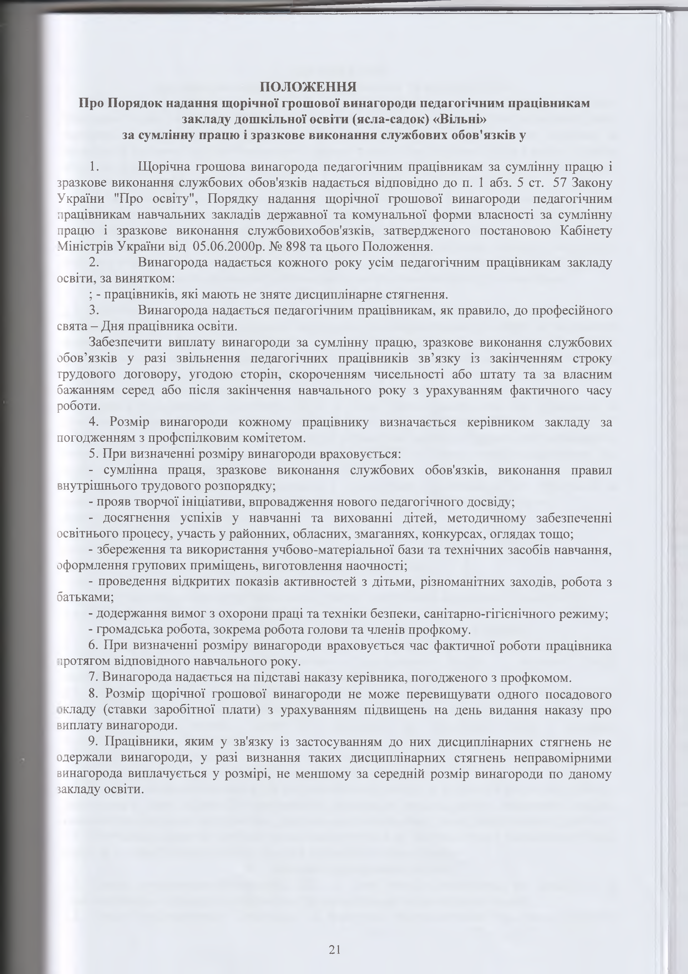
ПОЛОЖЕННЯ
Про Порядок надання щорічної грошової винагороди педагогічним працівникам
закладу дошкільної освіти (ясла-садок) «Вільні»
за сумлінну працю і зразкове виконання службових обов'язків у
- Щорічна грошова винагорода педагогічним працівникам за сумлінну працю і зразкове виконання службових обов'язків надається відповідно до п. 1 абз. 5 ст. 57 Закону України "Про освіту", Порядку надання щорічної грошової винагороди педагогічним працівникам навчальних закладів державної та комунальної форми власності за сумлінну працю і зразкове виконання службовихобов'язків, затвердженого постановою Кабінету Міністрів України від 05.06.2000р. № 898 та цього Положення.
- Винагорода надається кожного року усім педагогічним працівникам закладу освіти, за винятком:
; - працівників, які мають не зняте дисциплінарне стягнення.
- Винагорода надається педагогічним працівникам, як правило, до професійного
свята - Дня працівника освіти.
Забезпечити виплату винагороди за сумлінну працю, зразкове виконання службових обов’язків у разі звільнення педагогічних працівників зв’язку із закінченням строку трудового договору, угодою сторін, скороченням чисельності або штату та за власним бажанням серед або після закінчення навчального року з урахуванням фактичного часу роботи.
- Розмір винагороди кожному працівнику визначається керівником закладу за
погодженням з профспілковим комітетом.
- При визначенні розміру винагороди враховується:
  - сумлінна праця, зразкове виконання службових обов'язків, виконання правил
внутрішнього трудового розпорядку;
  - прояв творчої ініціативи, впровадження нового педагогічного досвіду;
  - досягнення успіхів у навчанні та вихованні дітей, методичному забезпеченні
освітнього процесу, участь у районних, обласних, змаганнях, конкурсах, оглядах тощо;
  - збереження та використання учбово-матеріальної бази та технічних засобів навчання,
оформлення групових приміщень, виготовлення наочності;
  - проведення відкритих показів активностей з дітьми, різноманітних заходів, робота з
батьками;
  - додержання вимог з охорони праці та техніки безпеки, санітарно-гігієнічного режиму;
  - громадська робота, зокрема робота голови та членів профкому.
- При визначенні розміру винагороди враховується час фактичної роботи працівника
протягом відповідного навчального року.
- Винагорода надається на підставі наказу керівника, погодженого з профкомом.
- Розмір щорічної грошової винагороди не може перевищувати одного посадового кладу (ставки заробітної плати) з урахуванням підвищень на день видання наказу про зиплату винагороди.
- Працівники, яким у зв'язку із застосуванням до них дисциплінарних стягнень не одержали винагороди, у разі визнання таких дисциплінарних стягнень неправомірними винагорода виплачується у розмірі, не меншому за середній розмір винагороди по даному закладу освіти.

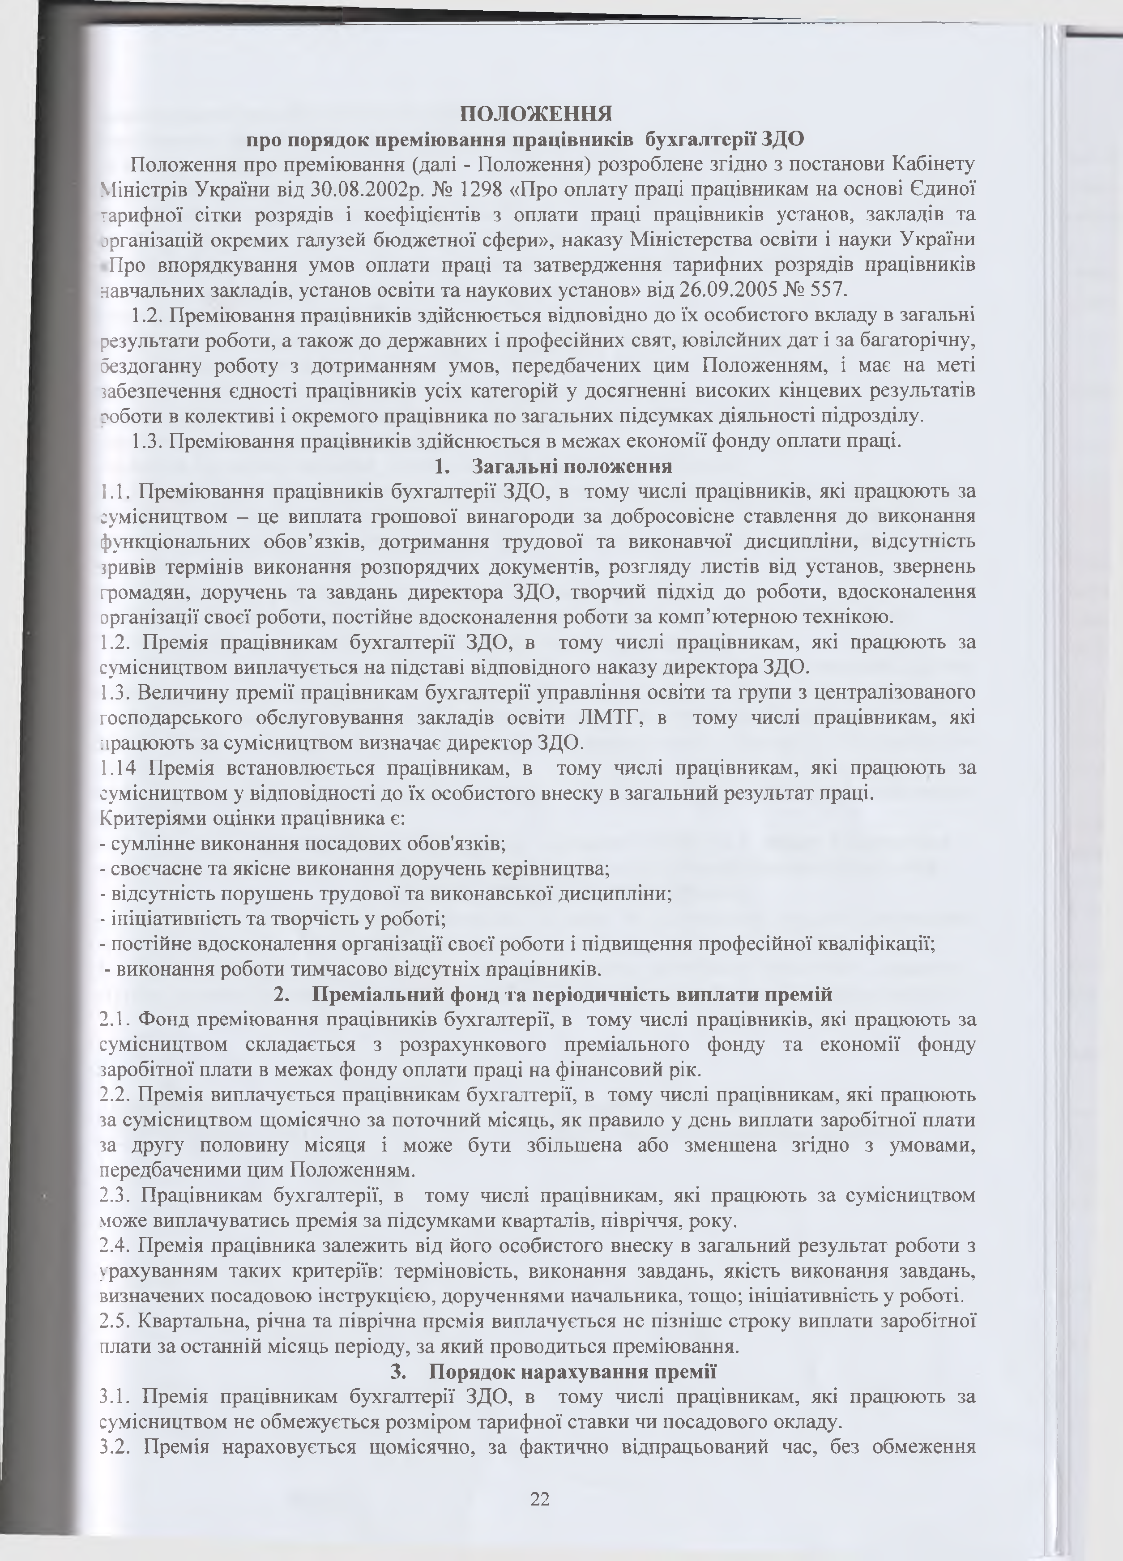
ПОЛОЖЕННЯ

про порядок преміювання працівників бухгалтерії ЗДО
Положення про преміювання (далі - Положення) розроблене згідно з постанови Кабінету Міністрів України від 30.08.2002р. № 1298 «Про оплату праці працівникам на основі Єдиної тарифної сітки розрядів і коефіцієнтів з оплати праці працівників установ, закладів та організацій окремих галузей бюджетної сфери», наказу Міністерства освіти і науки України Про впорядкування умов оплати праці та затвердження тарифних розрядів працівників навчальних закладів, установ освіти та наукових установ» від 26.09.2005 № 557.
  - Преміювання працівників здійснюється відповідно до їх особистого вкладу в загальні результати роботи, а також до державних і професійних свят, ювілейних дат і за багаторічну, бездоганну роботу з дотриманням умов, передбачених цим Положенням, і має на меті забезпечення єдності працівників усіх категорій у досягненні високих кінцевих результатів роботи в колективі і окремого працівника по загальних підсумках діяльності підрозділу.
  - Преміювання працівників здійснюється в межах економії фонду оплати праці.

Загальні положення
      - Преміювання працівників бухгалтерії ЗДО, в тому числі працівників, які працюють за сумісництвом - це виплата грошової винагороди за добросовісне ставлення до виконання функціональних обов’язків, дотримання трудової та виконавчої дисципліни, відсутність зривів термінів виконання розпорядчих документів, розгляду листів від установ, звернень громадян, доручень та завдань директора ЗДО, творчий підхід до роботи, вдосконалення організації своєї роботи, постійне вдосконалення роботи за комп’ютерною технікою.
      - Премія працівникам бухгалтерії ЗДО, в тому числі працівникам, які працюють за
сумісництвом виплачується на підставі відповідного наказу директора ЗДО.
      - Величину премії працівникам бухгалтерії управління освіти та групи з централізованого господарського обслуговування закладів освіти ЛМТГ, в тому числі працівникам, які працюють за сумісництвом визначає директор ЗДО.
1.14 Премія встановлюється працівникам, в тому числі працівникам, які працюють за сумісництвом у відповідності до їх особистого внеску в загальний результат праці. Критеріями оцінки працівника є:
- сумлінне виконання посадових обов'язків;
- своєчасне та якісне виконання доручень керівництва;
- відсутність порушень трудової та виконавської дисципліни;
- ініціативність та творчість у роботі;
- постійне вдосконалення організації своєї роботи і підвищення професійної кваліфікації;
- виконання роботи тимчасово відсутніх працівників.

Преміальний фонд та періодичність виплати премій
      - Фонд преміювання працівників бухгалтерії, в тому числі працівників, які працюють за сумісництвом складається з розрахункового преміального фонду та економії фонду заробітної плати в межах фонду оплати праці на фінансовий рік.
      - Премія виплачується працівникам бухгалтерії, в тому числі працівникам, які працюють за сумісництвом щомісячно за поточний місяць, як правило у день виплати заробітної плати за другу половину місяця і може бути збільшена або зменшена згідно з умовами, передбаченими цим Положенням.
      - Працівникам бухгалтерії, в тому числі працівникам, які працюють за сумісництвом
може виплачуватись премія за підсумками кварталів, півріччя, року.
      - Премія працівника залежить від його особистого внеску в загальний результат роботи з урахуванням таких критеріїв: терміновість, виконання завдань, якість виконання завдань, визначених посадовою інструкцією, дорученнями начальника, тощо; ініціативність у роботі.
      - Квартальна, річна та піврічна премія виплачується не пізніше строку виплати заробітної
плати за останній місяць періоду, за який проводиться преміювання.

Порядок нарахування премії
      - Премія працівникам бухгалтерії ЗДО, в тому числі працівникам, які працюють за
сумісництвом не обмежується розміром тарифної ставки чи посадового окладу.
      - Премія нараховується щомісячно, за фактично відпрацьований час, без обмеження

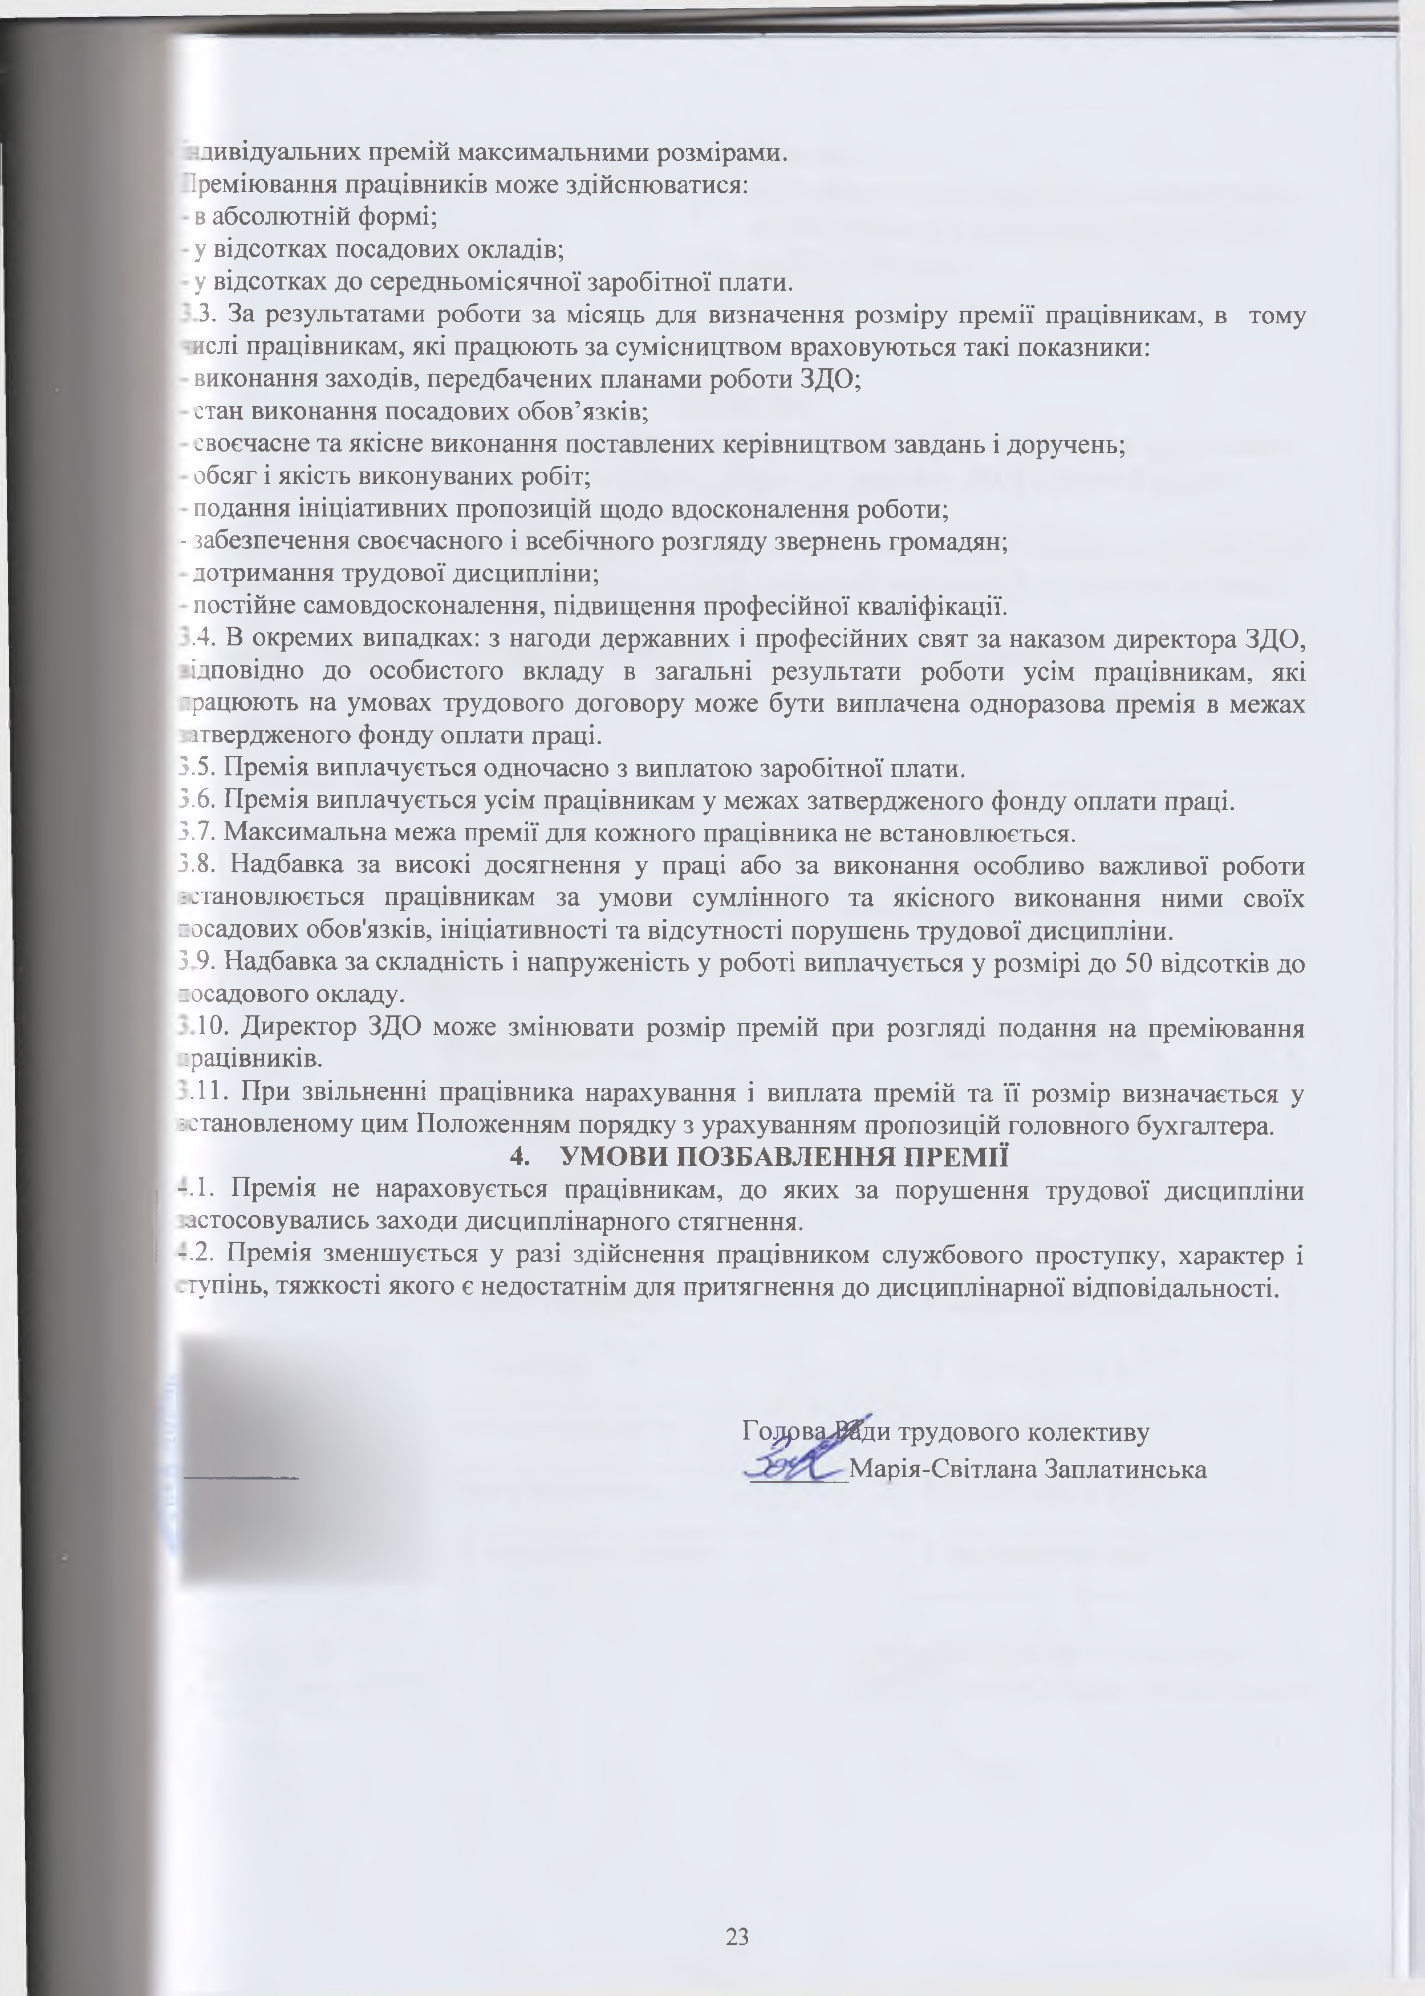дивідуальних премій максимальними розмірами. Преміювання працівників може здійснюватися:
в абсолютній формі;
у відсотках посадових окладів;
у відсотках до середньомісячної заробітної плати.
З. За результатами роботи за місяць для визначення розміру премії працівникам, в тому
ислі працівникам, які працюють за сумісництвом враховуються такі показники:
виконання заходів, передбачених планами роботи ЗДО;
стан виконання посадових обов’язків;
своєчасне та якісне виконання поставлених керівництвом завдань і доручень;
обсяг і якість виконуваних робіт;
подання ініціативних пропозицій щодо вдосконалення роботи;
- забезпечення своєчасного і всебічного розгляду звернень громадян; дотримання трудової дисципліни;
постійне самовдосконалення, підвищення професійної кваліфікації.
.4. В окремих випадках: з нагоди державних і професійних свят за наказом директора ЗДО, ідповідно до особистого вкладу в загальні результати роботи усім працівникам, які рацюють на умовах трудового договору може бути виплачена одноразова премія в межах ствердженого фонду оплати праці.
U J Ц М U J U J W U
.5. Премія виплачується одночасно з виплатою заробітної плати.
.6. Премія виплачується усім працівникам у межах затвердженого фонду оплати праці.
.7. Максимальна межа премії для кожного працівника не встановлюється.
.8. Надбавка за високі досягнення у праці або за виконання особливо важливої роботи становлюється працівникам за умови сумлінного та якісного виконання ними своїх осадових обов'язків, ініціативності та відсутності порушень трудової дисципліни.
|_j U J l _j ш
- Надбавка за складність і напруженість у роботі виплачується у розмірі до 50 відсотків до
осадового окладу.
- Директор ЗДО може змінювати розмір премій при розгляді подання на преміювання працівників.
.11. При звільненні працівника нарахування і виплата премій та її розмір визначається у
встановленому цим Положенням порядку з урахуванням пропозицій головного бухгалтера.

УМОВИ ПОЗБАВЛЕННЯ ПРЕМІЇ
-.1. Премія не нараховується працівникам, до яких за порушення трудової дисципліни
астосовувались заходи дисциплінарного стягнення.
-.2. Премія зменшується у разі здійснення працівником службового проступку, характер і
.гупінь, тяжкості якого є недостатнім для притягнення до дисциплінарної відповідальності.

ГодрвгиХди трудового колективу
Марія-Світлана Заплатинська

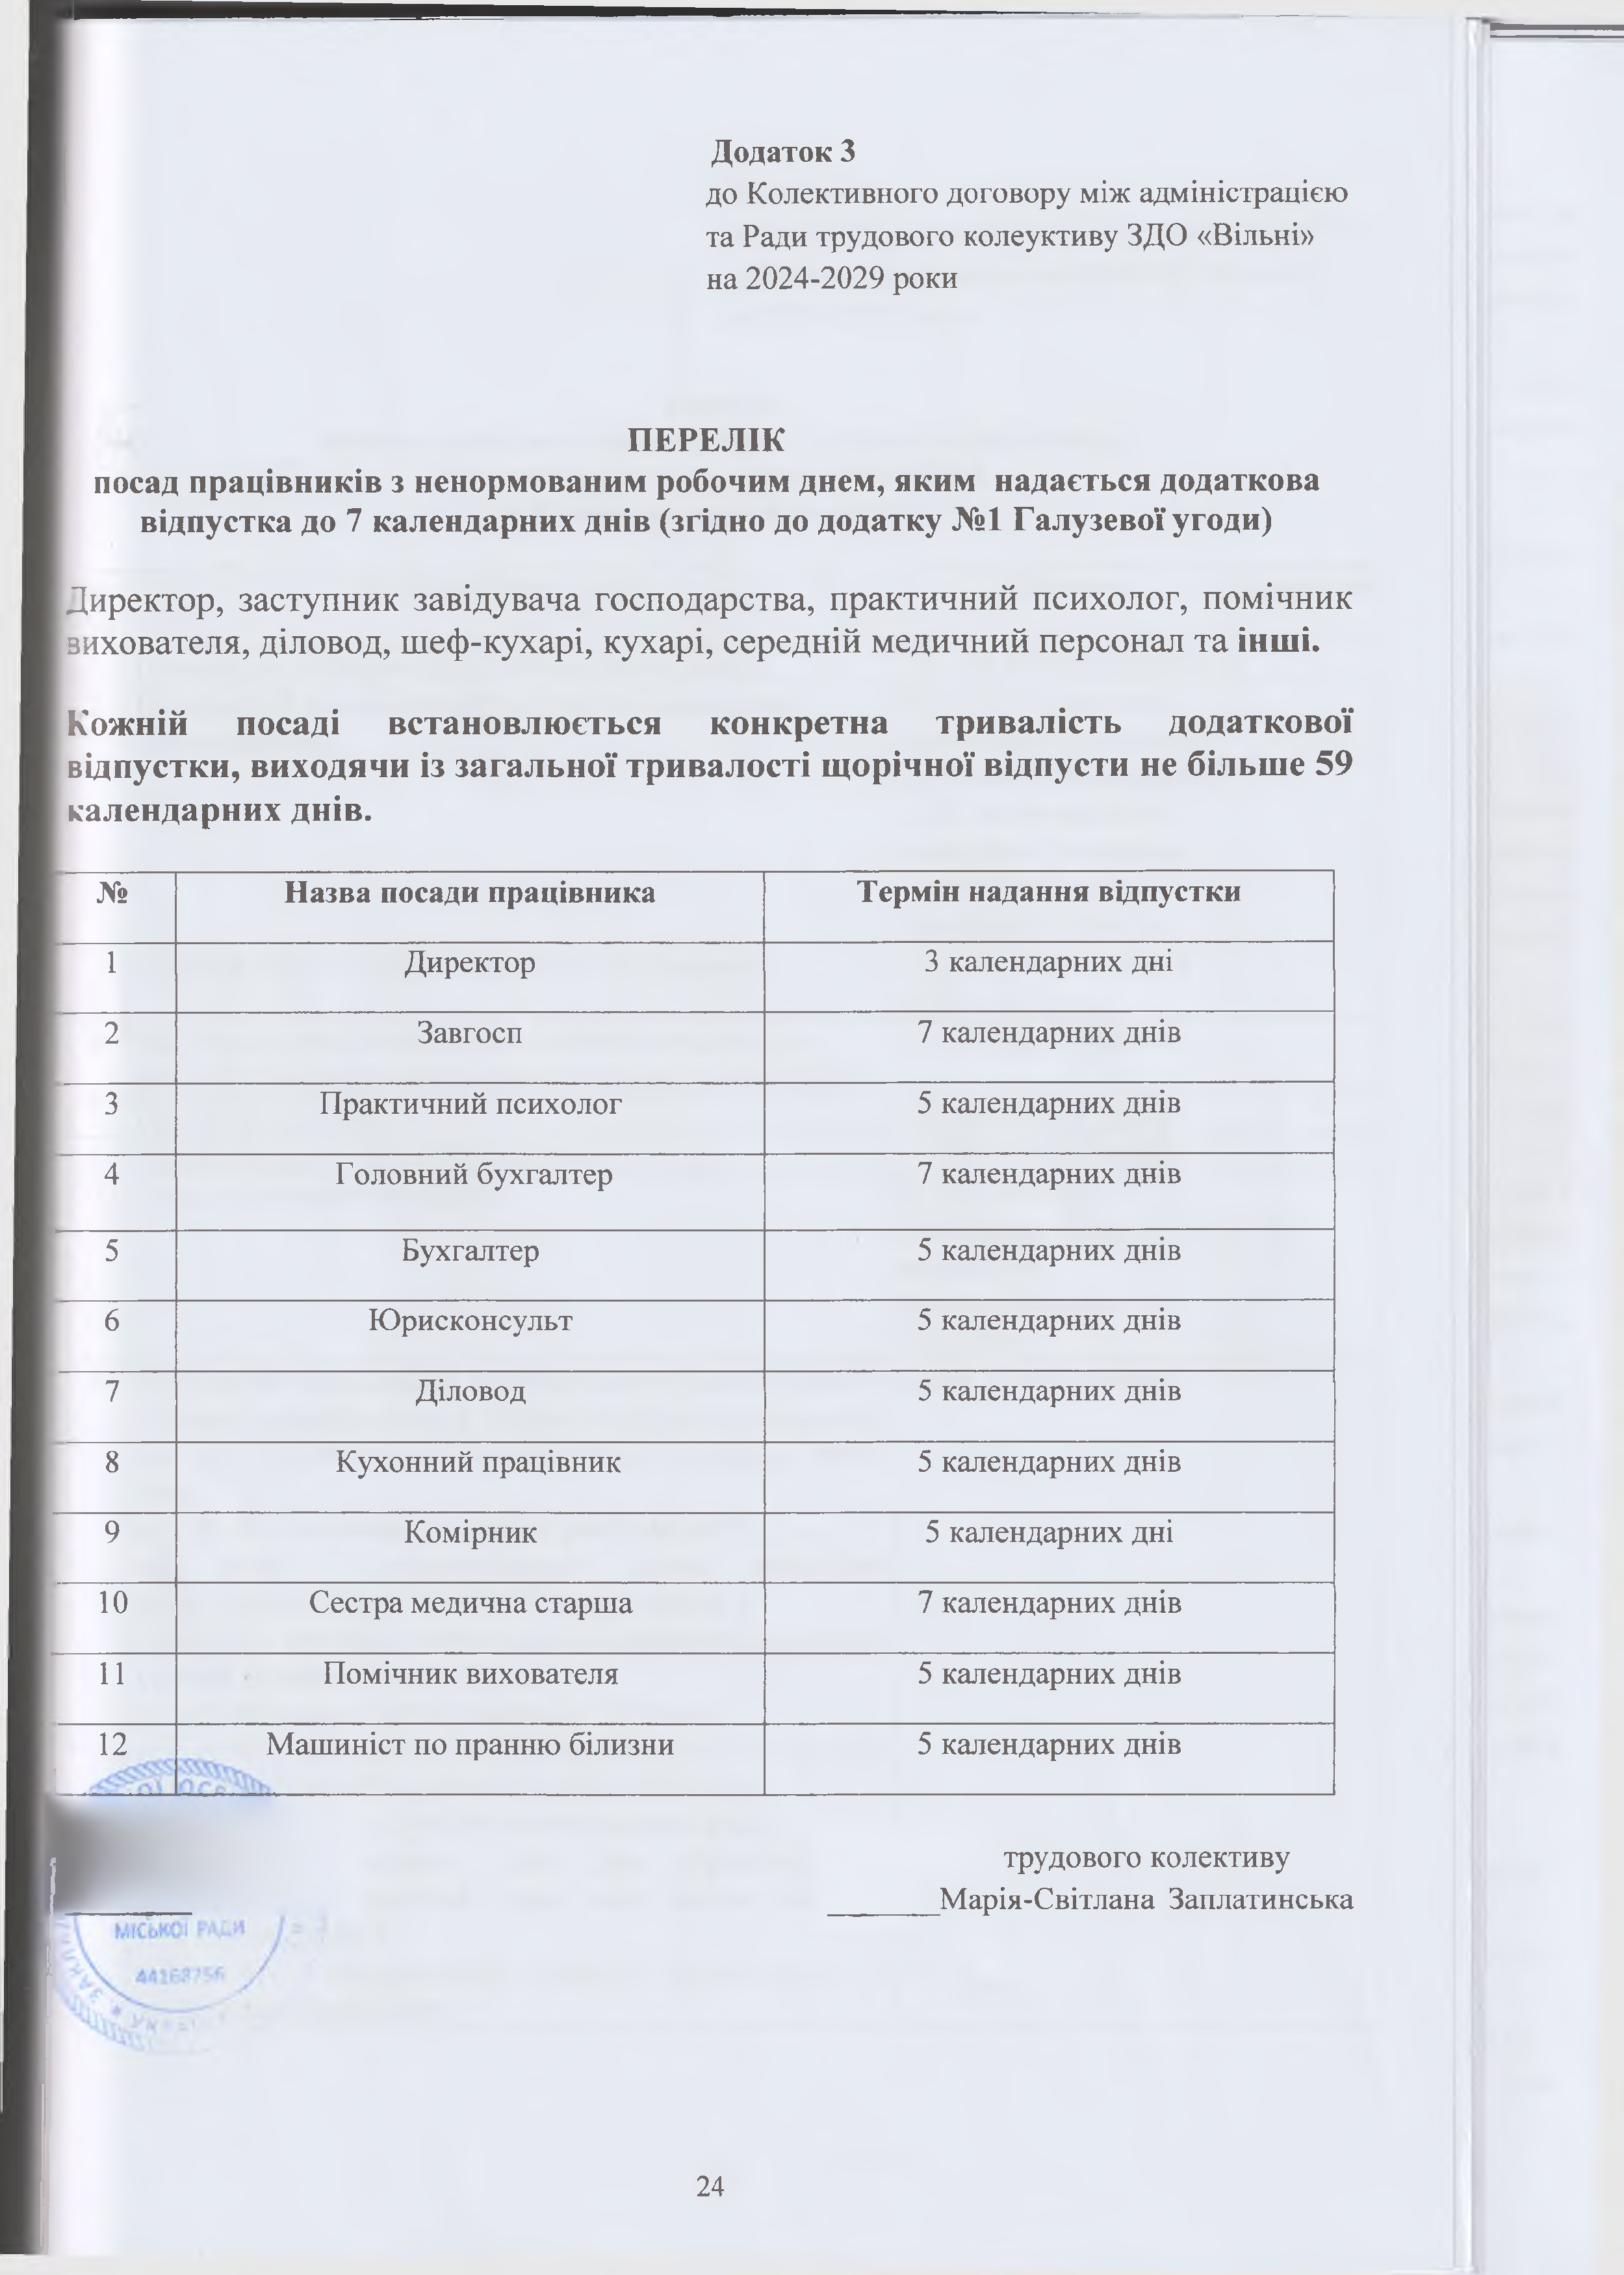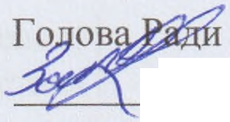Додаток З
до Колективного договору між адміністрацією та Ради трудового колеуктиву ЗДО «Вільні» на 2024-2029 роки

ПЕРЕЛІК
посад працівників з ненормованим робочим днем, яким надається додаткова
відпустка до 7 календарних днів (згідно до додатку №1 Галузевої угоди)
Директор, заступник завідувача господарства, практичний психолог, помічник вихователя, діловод, шеф-кухарі, кухарі, середній медичний персонал та інші.

Кожній посаді встановлюється конкретна тривалість додаткової відпустки, виходячи із загальної тривалості щорічної відпусти не більше 59 календарних днів.

№ | Назва посади працівника | Термін надання відпустки
1 | Директор | 3 календарних дні
2 | Завгосп | 7 календарних днів
3 | Практичний психолог | 5 календарних днів
4 | Головний бухгалтер | 7 календарних днів
5 | Бухгалтер | 5 календарних днів
6 | Юрисконсульт | 5 календарних днів
7 | Діловод | 5 календарних днів
8 | Кухонний працівник | 5 календарних днів
9 | Комірник | 5 календарних дні
10 | Сестра медична старша | 7 календарних днів
11 | Помічник вихователя | 5 календарних днів
12  1 | Машиніст по пранню білизни | 5 календарних днів
трудового колективу
Марія-Світлана Заплатинська

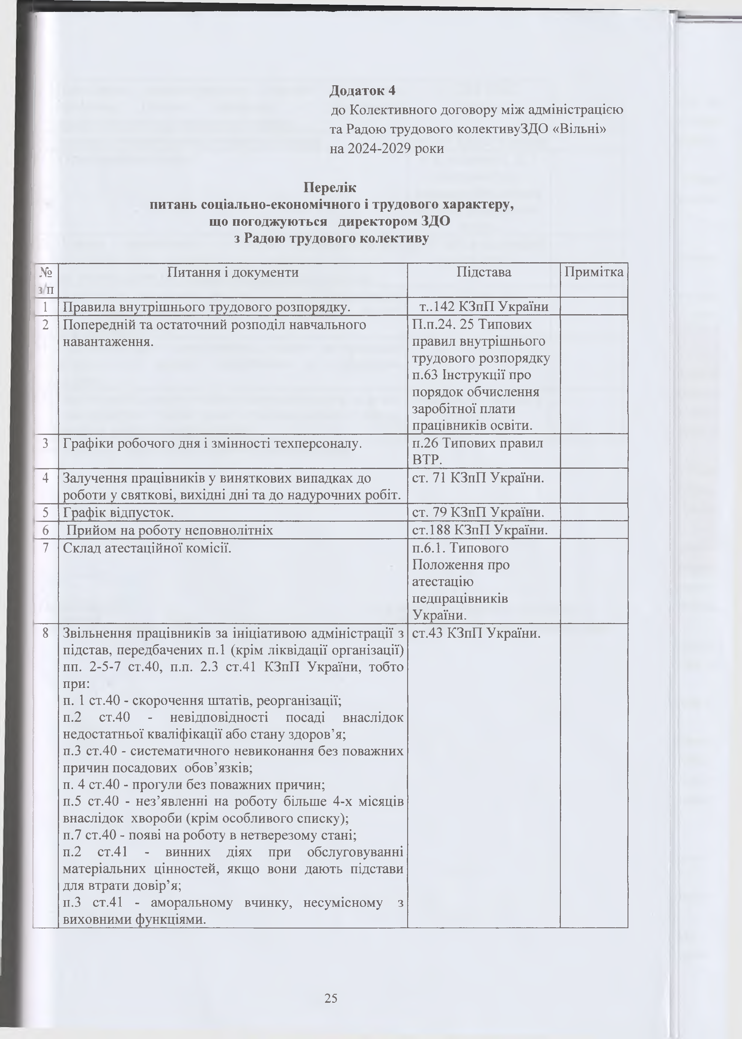
Додаток 4
до Колективного договору між адміністрацією та Радою трудового колективуЗДО «Вільні» на 2024-2029 роки

Перелік
питань соціально-економічного і трудового характеру,
що погоджуються директором ЗДО
з Радою трудового колективу

№  ' 3 п | Питання і документи | Підстава | Примітка
1 | Правила внутрішнього трудового розпорядку. | Т..142 КЗпП України
2 | Попередній та остаточний розподіл навчального  навантаження. | П.п.24. 25 Типових правил внутрішнього трудового розпорядку п.63 Інструкції про порядок обчислення заробітної плати  працівників освіти.
3 | Графіки робочого дня і змінності техперсоналу. | п.26 Типових правил  ВТР.
4 | Залучення працівників у виняткових випадках до  роботи у святкові, вихідні дні та до надурочних робіт. | ст. 71 КЗпП України.
5 | Графік відпусток. | ст. 79 КЗпП України.
6 | Прийом на роботу неповнолітніх | ст.188 КЗпП України.
7 | Склад атестаційної комісії. | п.6.1. Типового Положення про атестацію педпрацівників  України.
8 | Звільнення працівників за ініціативою адміністрації з підстав, передбачених п.1 (крім ліквідації організації) пп. 2-5-7 ст.40, п.п. 2.3 ст.41 КЗпП України, тобто при:  п. 1 ст.40 - скорочення штатів, реорганізації;  п.2 ст.40 - невідповідності посаді внаслідок недостатньої кваліфікації або стану здоров’я;  п.З ст.40 - систематичного невиконання без поважних причин посадових обов’язків;  п. 4 ст.40 - прогули без поважних причин;  п.5 ст.40 - нез’явленні на роботу більше 4-х місяців  внаслідок хвороби (крім особливого списку); п.7 ст.40 - появі на роботу в нетверезому стані;  п.2 ст.41 - винних діях при обслуговуванні матеріальних цінностей, якщо вони дають підстави для втрати довір’я;  п.З ст.41 - аморальному вчинку, несумісному з  виховними функціями. | ст.43 КЗпП України.

9 | Накладання дисциплінарних стягнень на членів  профкому (голову профкому з погодження профспілкового органу вищого рівня). | ст. 252 КЗпП  України.
10 | Заходи з охорони праці та техніки безпеки. | ст. 161 КЗпП України
11 | Тарифікаційні списки. | п.4, додатки 1, 2, 3 Інструкції про порядок обчислення з/плати працівників  освіти.
12 | Перелік працівників із числа адміністративно- господарського, навчально-допоміжного персоналу,  які мають право на підвищення посадових окладів. | п. 31 тієї ж Інструкції  (на 15-25%).
ІЗ | Доплати за суміщення професій (посад), розширення  зони обслуговування чи збільшення обсягів  виконуваних робіт. | п. 52, там же
14 | Положення про преміювання, розміри матеріальної  допомоги та премій працівникам та керівникам  установ. | п. 53, там же
15 | Перелік робіт, на які встановлюються доплата за важкі і несприятливі умови праці, атестація робочих місць, розміри доплат за видами робіт. | додаток №9 до цієї ж  Інструкції.
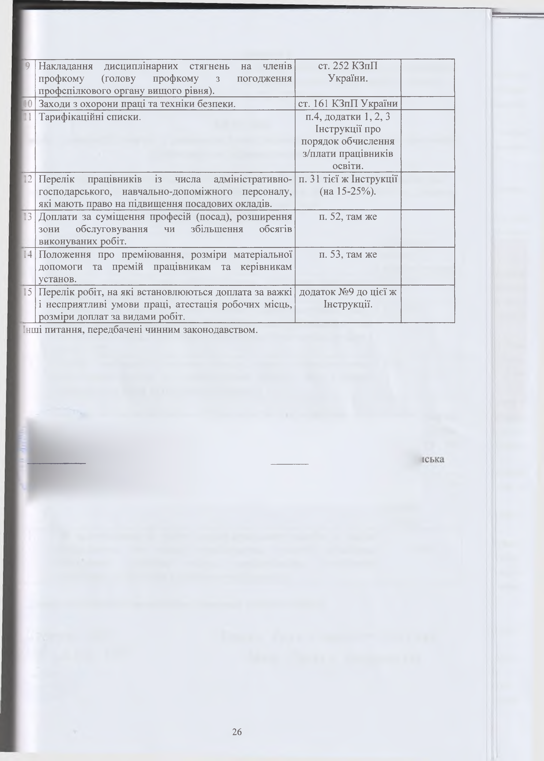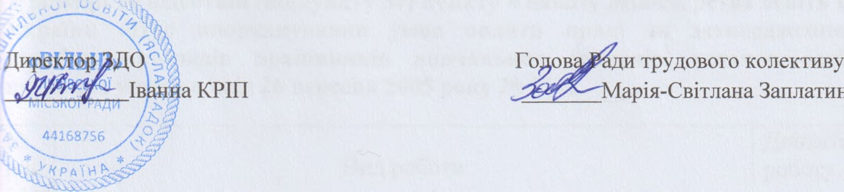Інші питання, передбачені чинним законодавством.

Додаток 5
до Колективного договору між адміністрацією та Радою трудового колективуЗДО «Вільні» на 2024-2029 роки

ПЕРЕЛІК

робіт, професій і посад з важкими і шкідливими умовами праці, при яких
здійснюється підвищена оплата
У розмірі до 12 відсотків за результатами атестаціїробочих місць (Інструкція про порядок обчислення заробітної плати працівників освіти, №102 від 15.04.93 р., Додаток 9, додаток 2 до Галузевої угоди
на 2016- 2020 роки )

№ п/п | Вид роботи | Доплата за  роботу у  важких умовах
1 | Прання, сушіння і прасування білизни, спецодягу (машиніст  прання білизни) (п.п 1.151) | До 12%
2 | Робота біля гарячих плит, котлів, електрожарових шаф, кондитерського та іншого технологічного обладнання для приготування їжі, смаження і випікання(Шеф- кухар, кухар )  (п.п 1.152) | До 12%
3 | Роботи пов’язані з миттям посуду, тари і технологічного  обладнання вручну із застосуванням кислот, лугу і інших хімічних речовин( підсобний працівник ) | 10%

У розмірі 10 відсотків (підпункту Зг) пункту 4 наказу Міністерства освіти і науки України «Про впорядкування умов оплати праці та затвердження схем тарифних розрядів працівників навчальних закладів, установ освіти та наукових установ» від 26 вересня 2005 року № 557).

№  п/п | Вид роботи | Доплата за  роботу у важких  умовах
1. | За використання в роботі дезінфікувальних засобів, а також працівникам, які зайняті прибиранням туалетів (помічник вихователя, медична сестра, прибиральник службових  приміщень, підсобним кухонним працівникам). | 10%

Даний вид доплати не потребує атестації робочого місця.

Д н Р т о р З Ц 0
і

М П
Г о л о в а Р а д и трудового колотиш

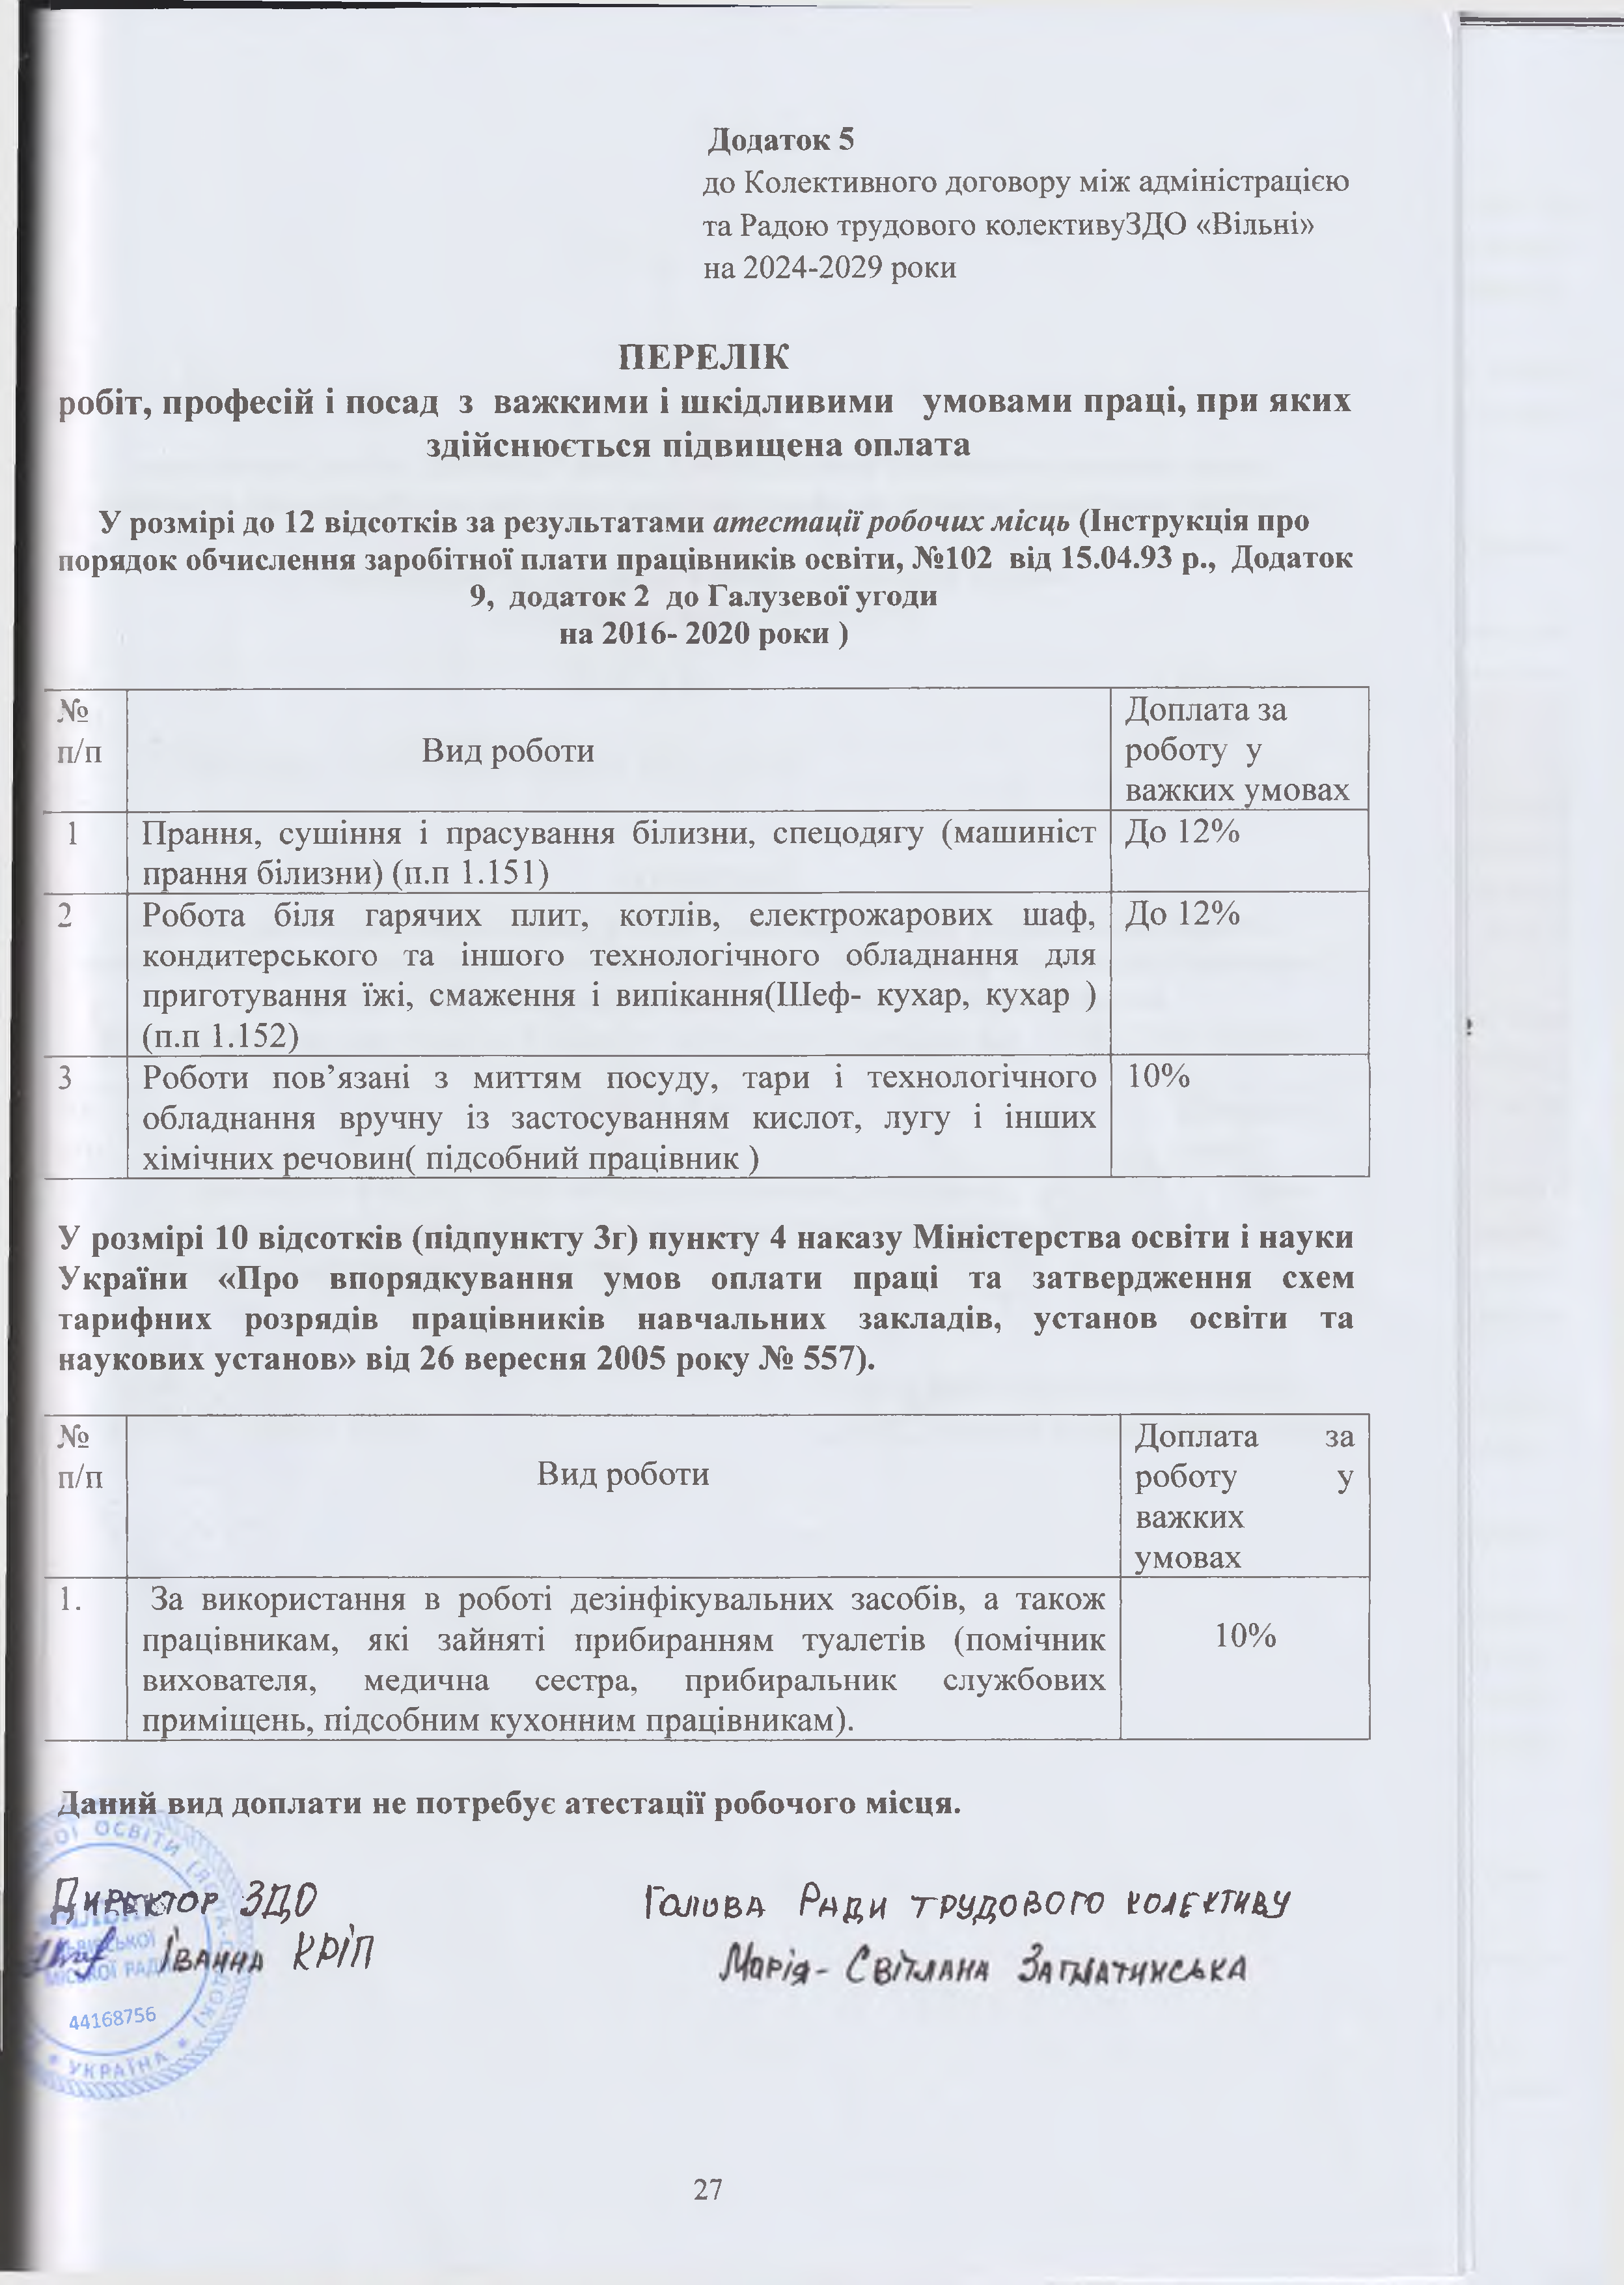
44168756

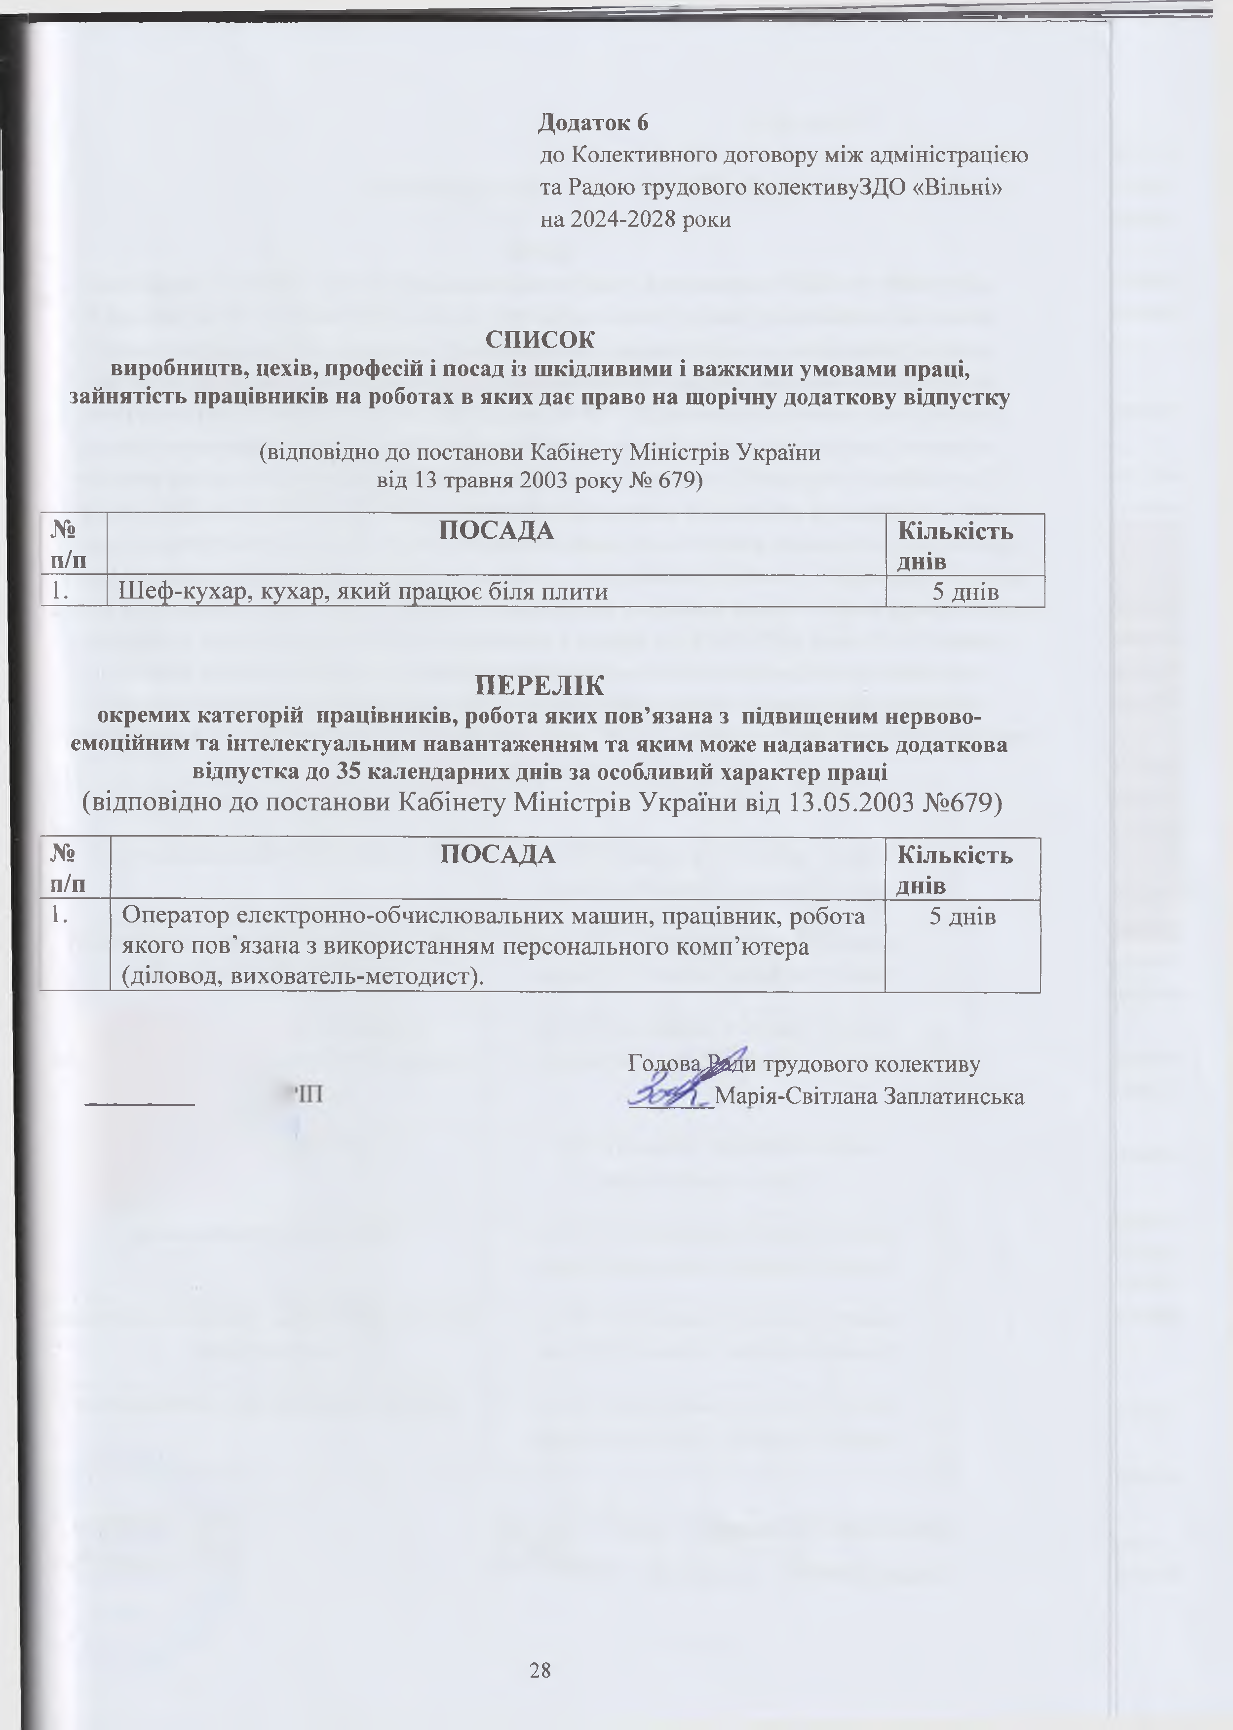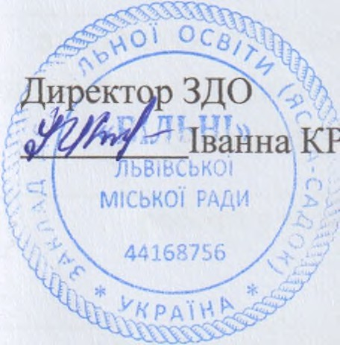Додаток 6
до Колективного договору між адміністрацією та Радою трудового колективуЗДО «Вільні» на 2024-2028 роки

СПИСОК

виробництв, цехів, професій і посад із шкідливими і важкими умовами праці, зайнятість працівників на роботах в яких дає право на щорічну додаткову відпустку
(відповідно до постанови Кабінету Міністрів України від 13 травня 2003 року № 679)

№  п/п | ПОСАДА | Кількість  ДНІВ
1. | Шеф-кухар, кухар, який працює біля плити | 5 днів

ПЕРЕЛІК
окремих категорій працівників, робота яких пов'язана з підвищеним нервово- емоційним та інтелектуальним навантаженням та яким може надаватись додаткова відпустка до 35 календарних днів за особливий характер праці
(відповідно до постанови Кабінету Міністрів України від 13.05.2003 №679)

№  п/п | ПОСАДА | Кількість  ДНІВ
1. | Оператор електронно-обчислювальних машин, працівник, робота  якого пов'язана з використанням персонального комп’ютера (діловод, вихователь-методист). | 5 днів

Голова^йвди трудового колективу
Марія-Світлана Заплатинська

Додаток № 7
до Колективного договору між адміністрацією
та Радою трудового колективуЗДО «Вільні» на 2024-2028 роки

ВИДИ

надбавок та доплат, які встановлюються згідно з постановою Кабінету Міністрів України від ЗО серпня 2002 року № 1298 «Про оплату праці працівників на основі Єдиної тарифної сітки розрядів і коефіцієнтів з оплати праці працівників установ, закладів та організацій окремих галузей бюджетної сфери», наказом Міністерства освіти і науки України від 26.09.2005 року № 557 «Про впорядкування умов оплати праці та затвердження схем тарифних розрядів працівників навчальних закладів, установ освіти та наукових установ», постановою Кабінету Міністрів України від 28 грудня 2021 року №1391 «Деякі питання встановлення підвищень посадових окладів (ставок заробітної плати) та доплат за окремі види педагогічної діяльності у державних і комунальних закладах та установах освіти», постановою Кабінету Міністрів України від 23 березня 2011 року № 373 «Про встановлення надбавки педагогічним працівникам закладів», постановою Кабінету Міністрів України від 03.02.2021 року № 67 «Деякі питання оплати праці медичних працівників закладів освіти», Інструкцією про порядок обчислення заробітної плати працівників освіти, затвердженої наказом Міністерства освіти України від 15.04.1993 року № 102, Законом України «Про публічні закупівлі»

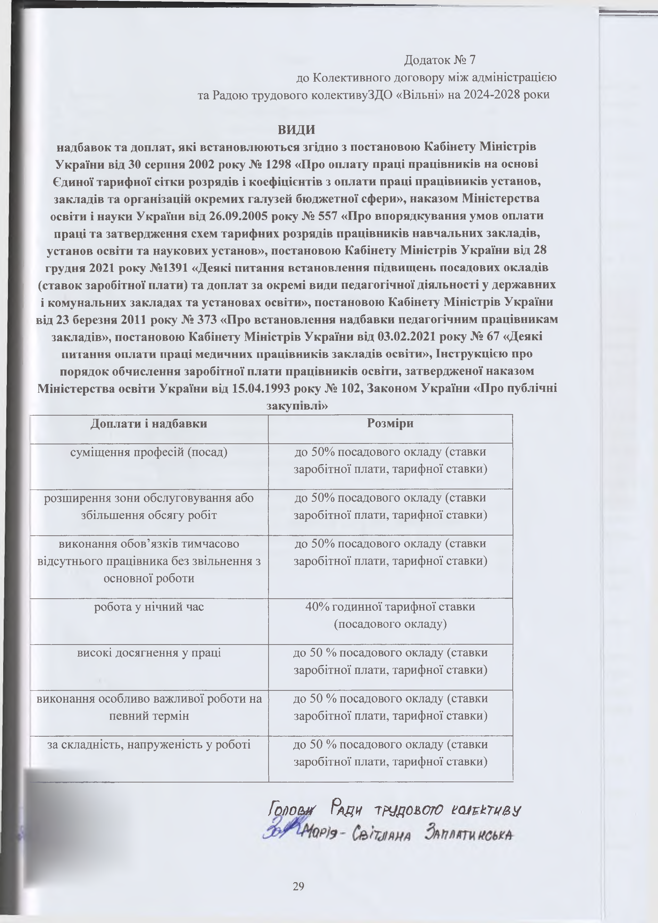Доплати і надбавки
суміщення професій (посад)

розширення зони обслуговування або
збільшення обсягу робіт
виконання обов’язків тимчасово відсутнього працівника без звільнення з основної роботи
робота у нічний час

високі досягнення у праці

виконання особливо важливої роботи на
певний термін
за складність, напруженість у роботі

Розміри
до 50% посадового окладу (ставки
заробітної плати, тарифної ставки)
до 50% посадового окладу (ставки
заробітної плати, тарифної ставки)
до 50% посадового окладу (ставки
заробітної плати, тарифної ставки)

40% годинної тарифної ставки
(посадового окладу)
до 50 % посадового окладу (ставки
заробітної плати, тарифної ставки)
до 50 % посадового окладу (ставки заробітної плати, тарифної ставки)
до 50 % посадового окладу (ставки заробітної плати, тарифної ставки)

Г м о м ґ Р я ди ірддо &о г о пала т и в у

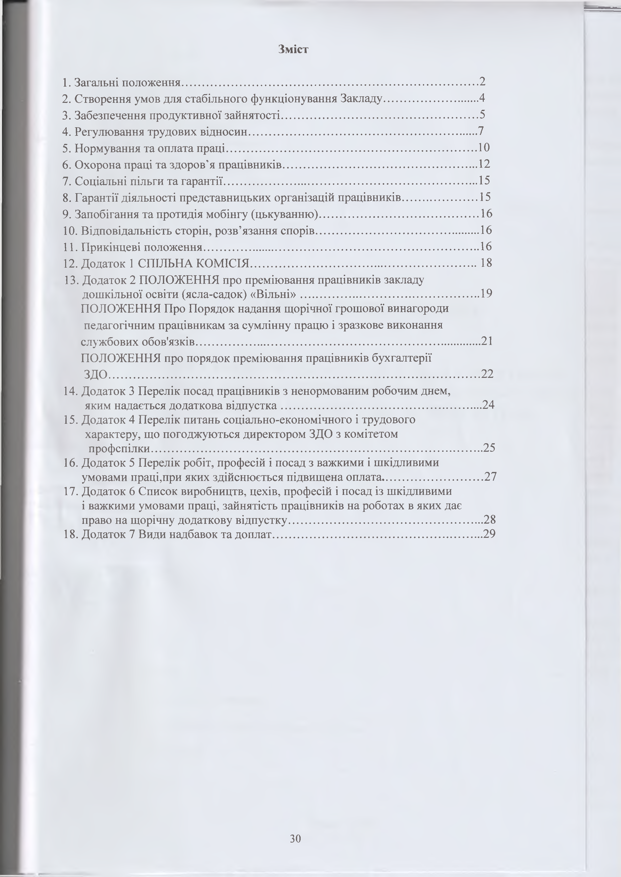
Зміст
- Загальні положення 2
- Створення умов для стабільного функціонування Закладу 4
- Забезпечення продуктивної зайнятості 5
- Регулювання трудових відносин 7
- Нормування та оплата праці 10
- Охорона праці та здоров’я працівників 12
- Соціальні пільги та гарантії 15
- Гарантії діяльності представницьких організацій працівників 15
- Запобігання та протидія мобінгу (цькуванню) 16
- Відповідальність сторін, розв’язання спорів 16
- Прикінцеві положення 16
- Додаток 1 СПІЛЬНА КОМІСІЯ 18
- Додаток 2 ПОЛОЖЕННЯ про преміювання працівників закладу
дошкільної освіти (ясла-садок) «Вільні» 19
ПОЛОЖЕННЯ Про Порядок надання щорічної грошової винагороди педагогічним працівникам за сумлінну працю і зразкове виконання службових обов'язків 21
ПОЛОЖЕННЯ про порядок преміювання працівників бухгалтерії ЗДО 22
- Додаток 3 Перелік посад працівників з ненормованим робочим днем,
яким надається додаткова відпустка 24
- Додаток 4 Перелік питань соціально-економічного і трудового характеру, що погоджуються директором ЗДО з комітетом
профспілки 25
- Додаток 5 Перелік робіт, професій і посад з важкими і шкідливими
умовами праці,при яких здійснюється підвищена оплата 27
- Додаток 6 Список виробництв, цехів, професій і посад із шкідливими
і важкими умовами праці, зайнятість працівників на роботах в яких дає
право на щорічну додаткову відпустку 28
- Додаток 7 Види надбавок та доплат 29

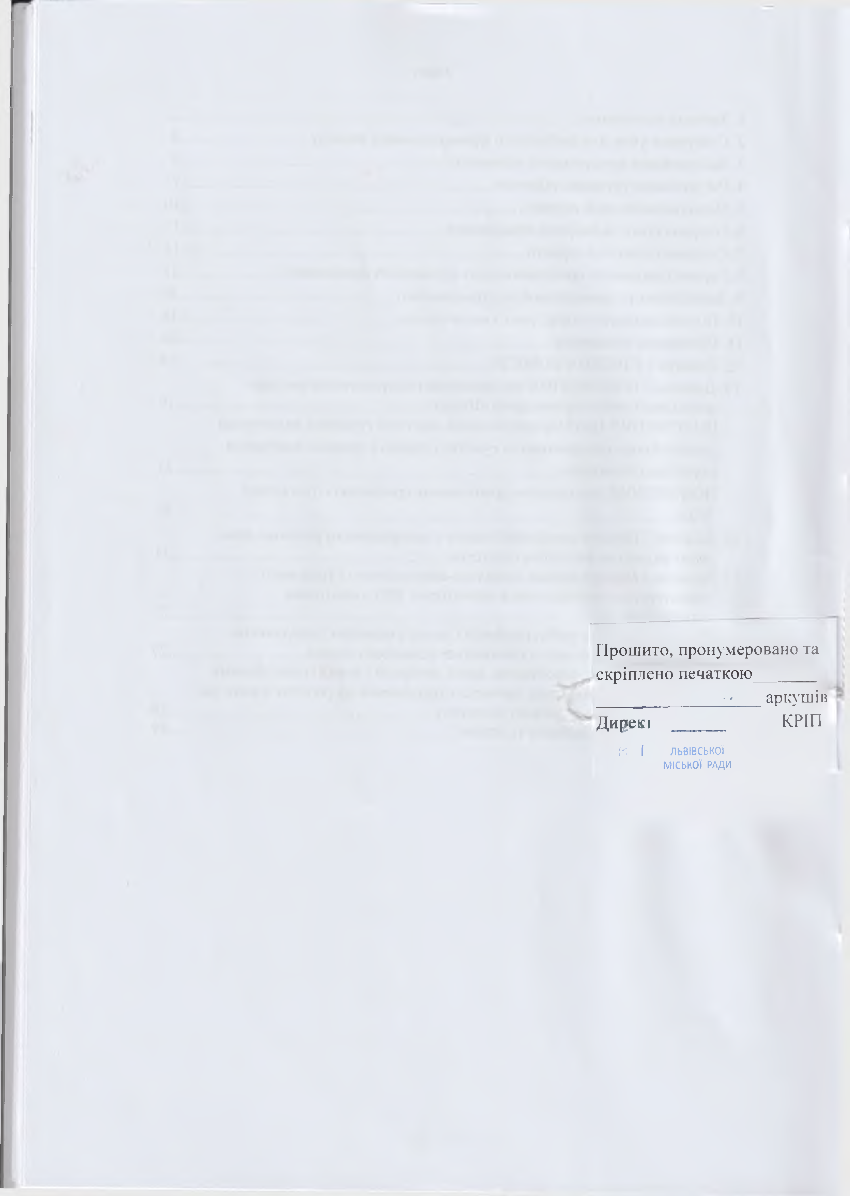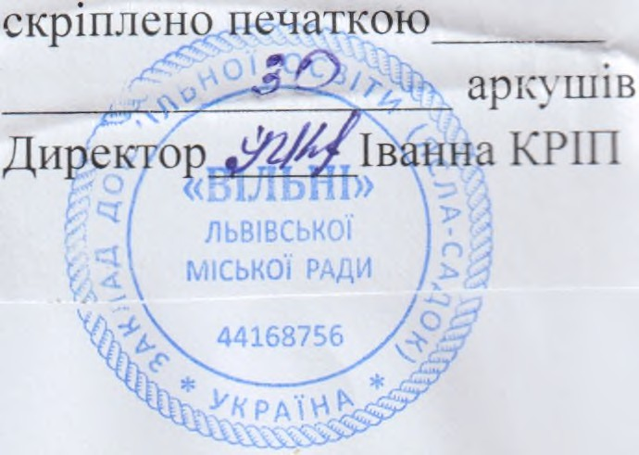

Прошито, пронумеровано та
скріплено печаткою
■- аркуш і 15 Дирек,КРІП
?: І Л Ь В ІВ С Ь К О Ї М ІС Ь К О Ї Р А Д И

